2018年重庆公务员考试《行测》真题（高速执法）
第一部分 客观题
一、单选题（本大题共120小题，第1-56题0.8分，第57-76题0.9分，第77-100题0.8分，第101-120题0.9分，共计100分）
1. (2018重庆)在海洋上，人们常能看到因冰川断裂而形成的浮冰，下列对这类浮冰的盐度正确的是：
A. 不含盐份
B. 盐度和周围海水一样
C. 比周围海水盐度更高
D. 比周围海水盐度略低

2. (2018重庆)2018年6月14日至7月15日，第21届男足世界杯在俄罗斯举行，在此期间，下列情形最不可能出现的是：
A. 意大利地中海沿岸出现炎热少雨的天
B. 悉尼正值冬季，最高气温仅12摄氏度
C. 中国观众在北京时间22：00观看于俄罗斯某地当地时间17：00开始的节目
D. 我国南极泰山站的工作人员在极昼中踢球娱乐

3. (2018重庆)日常生活中，人们通常把鱼出现上浮并翻肚子称为“翻塘”，该情形极易导致鱼死亡，那么，若无污染，沼气等影响，在一天中，鱼儿最容易因缺氧而“翻塘”的时间是：
A. 早晨
B. 上午
C. 下午
D. 晚上

4. (2018重庆)血液透析后，发生的最主要变化是：
A. 蛋白质增加
B. 二氧化碳减少
C. 含氧废物减少
D. 氧气增加

5. (2018重庆)关于“嫦娥三号”探测器在月球表面降落时没有使用降落伞的原因，下列表述描述正确的是：
A. “嫦娥三号”质量太大，无法制作与其质量匹配的降落伞
B. 月球表面附近并没有大气，使用降落伞也起不到减速作用
C. 在降落后，降落伞极可能将探测器的视线遮住，从而引发重大安全事故
D. 探测器在距离月球较远已开始减速，期间的时间足够探测器将速度降为零

6. (2018重庆)两个完全一样的陶瓷杯中分别装有半杯沸腾的热茶和半杯冷牛奶，如果将它们混合在一起做一杯温度尽可能低的奶茶，下列方法效果最好的是：
A. 在热茶冷却2分钟后，将牛奶倒入其中
B. 在冷牛奶倒入热茶中，再冷却2分钟
C. 在热茶冷却2分钟后，将其倒入牛奶中
D. 在热茶倒入冷牛奶后，再冷却2分钟

7. (2018重庆)公元548-552年，长江流域中重要的政治文化中心建康城经历了一场战乱，几乎成为一片废墟，而整个南方社会都受到空前破坏，这场战乱就是著名的：
A. 董卓之乱
B. 八王之乱
C. 侯景之乱
D. 安史之乱

8. (2018重庆)下列选项中，不是生命体共同特征的是：
A. 新陈代谢
B. 光合作用
C. 生长和繁殖
D. 遗传和变异

9. (2018重庆)下列选项中，没有错别字的是：
A. 泊来品
B. 亲睐
C. 断章取义
D. 先发治人

10. (2018重庆)下列不属于“中国制造2025”五大工程的是：
A. 制造业创新中心建设工程
B. 航天技术制造工程
C. 工业强基工程
D. 绿色制造工程

11. (2018重庆)下列选项中，不属于决胜全面建成小康社会“三大攻坚战”的是：
A. 防范化解重大风险
B. 精准脱贫
C. 污染防治
D. 抑制房价

12. (2018重庆)下列各省份及其对应的广告宣传语中，最不恰当的是：
A. 广东：看漓江碧水，听春天故事
B. 海南：享南国椰风，望江东新区
C. 山西：魅力山西，晋善晋美
D. 河南：华夏之源，天下之中

13. (2018重庆)下列选项释义错误的是：
A. 霆——暴雷
B. 霏——雨，雪，烟云等很繁盛的样子
C. 霭——狂风大作的样子
D. 霁——雨（雪）停止后天气很快转晴

14. (2018重庆)下列情形中，用词最为准确恰当的是：
A. 新闻——现将本地A，B公司强强联合，携手上市的新闻通知给大家
B. 复函——来函已经收悉，现回复如下
C. 感谢信——师恩难忘，无以为报，还望关爱
D. 广告——周末优惠大酬宾，欢迎届时光临

15. (2018重庆)王羲之在《兰亭集序》里说：“永和九年，岁在癸丑，暮春之初，会于会稽山阴之兰亭”，其中，“暮春之初”是指农历：
A. 二月中旬
B. 二月下旬
C. 三月上旬
D. 三月中旬

16. (2018重庆)某市教育局计划就相关事宜行文征求市人力资源和社会保障局意见建议，其所行公文的文种应该是：
A. 通知
B. 请示
C. 函
D. 议案

17. (2018重庆)①某运动服装广告里，一位运动员身披五星红旗，站在领奖台上；②某白酒广告出现未成年人说“请勿贪杯”后饮酒的情形；③某感冒药广告提到该药品对感冒的治愈高达百分之九十；④某牛奶广告出现描述自己产品是“冠军选择，最佳品质”的广告词。①~④中，违反了我国广告法规定的有（ ）。
A. ①②
B. ③④
C. ②③④
D. ①②③④

18. (2018重庆)下列关于足球的常识，表述错误的是：
A. 一般认为，现代足球始于英国
B. 比赛中，球队不可使用换人补足因被罚红牌而产生的缺员
C. 曼联、拜仁、皇家马德里以及尤文图斯分别是英格兰、德国、西班牙及意大利著名的足球俱乐部
D. 2014年的巴西男足世界杯，是南美洲国家首次举办男足世界杯比赛

19. (2018重庆)下列各类收入（收益）中，无需缴纳个人所得税的是（ ）。
A. 居民个人购买国债所获得相应利息
B. 文章作者去世后财产继承人取得的遗作稿酬
C. 个体工商户销售服装所取得的收入
D. 受雇从事公益性医疗服务所取得的报酬

20. (2018重庆)________，是我们与生俱来的情怀，对自然，对人文，我们敬畏，我们景仰。江河从哪里流来，你我从哪里来，我们文明的源头在哪里，我们怎么可以不闻不问不查考。如果将人类起源后300万年的全史压缩成一天，那文明史也就差不多只有2分多钟，而文明起源也就是这2分多钟前面的20秒罢了，________。
依次填入划线部分最恰当的一项是：
A. 忆苦思甜 白云苍狗
B. 慎终追远 倏忽一瞬
C. 居安思危 白驹过隙
D. 刨根问底 沧海一粟

21. (2018重庆)聆听蛙鸣，最好是在乡村夏夜有月亮的夜晚，如果有一片荷塘就再好不过了。月上中天，________在夜色中的蛙们也该出场了。刚开始，先是一声、两声，零零星星、稀稀疏疏的，且时断时续、如丝如缕、缥缈轻盈——这大概只是个别蛙在领唱，或者只是吹响呼朋引伴的集合号，用不着大腔大调，其他蛙们便心领神会，________。
依次填入划线部分最恰当的一项是：
A. 蛰伏 客似云来
B. 隐匿 车水马龙
C. 潜伏 纷至沓来
D. 隐居 一呼百应

22. (2018重庆)古建筑其实是了解中国文化的窗口，比如文庙，________着儒家文化在城市的投影；比如宗祠，________着一个个家族繁衍生息的历程。不同的建筑，体现了不同的社会功能，对应着中国传统文化里的科举、道德、宗族、同乡、信仰等等。
依次填入划线部分最恰当的一项是：
A. 代表 见证
B. 浓缩 记载
C. 传承 镌刻
D. 代言 铭记

23. (2018重庆)《红楼梦》的“三重世界”，是相互依存、相互渗透、不可分割的关系。从贾宝玉的视角看，“诗意的世界”是生活光鲜亮丽的表象，它的光彩，掩盖了鲜血淋漓、残酷冷峻的“现实的世界”。“哲学的世界”则高高在上，以超越的姿态________着日常生活。对“现实的世界”的描绘相对隐晦，不如《金瓶梅》那么露骨，而这方面也正是索隐派和考据派的红学家们最感兴趣的地方，积累下来的研究成果十分丰富，也极为庞杂，有待________。
依次填入划线部分最恰当的一项是：
A. 睥睨 厘清
B. 眺望 整合
C. 审视 清理
D. 批判 扬弃

24. (2018重庆)从旧中国百姓自发闯关东、走西口,到新中国成立后的支边垦荒、三线建设,中国人从来不缺少________的苦干斗志,从来不缺少________的开拓精神。但改革开放释放出的创业激情和创造伟力,可谓前所未有,恢弘壮阔。建省之初的海南封闭落后、百业待兴,许多地方连红绿灯都没有。靠着各族群众、各方&quot;闯海人&quot;的拼搏付出,海南如同在一张白纸上绘就了改革开放南海之滨的壮美图画。改革唤醒了梦想,梦想扎根大地,改革与梦想如影随形、互相成就,正是改革开放40年来神州巨变的生动缩影。
依次填入划线部分最恰当的一项是：
A. 乘风破浪 披荆斩棘
B. 勇往直前 胼手砥足
C. 筚路蓝缕 白手起家
D. 起早贪黑 激流勇进

25. (2018重庆)在我们几千年的传统文化中，父母都有望子成龙、望女成凤的情结。家长们希望孩子在学业和事业上________，这是人之常情，也是一个家庭、一个民族不断前进的动力之一。只是在望子成龙的道路上，许多父母陷入了误区，一是望之过高，望之过急，二是望子不望己。望之过高，望之过急，就是对孩子的期望值过高，________，产生的后果一是________，二是给子女造成过大的心理压力。
依次填入划线部分最恰当的一项是：
A. 一枝独秀 利欲熏心 好高骛远
B. 出类拔萃 急功近利 揠苗助长
C. 出人头地 唯利是图 欲速不达
D. 鹤立鸡群 急于求成 适得其反

26. (2018重庆)在万灵古镇的濑溪河畔，烟雨朦胧，气息________，宁静且有着避世的烟火，深厚的历史文化在这里交融，古寨、古桥和灵动的河水融汇成一幅水墨画卷，能够让人徘徊在桥水之间，________于烟雨小道。
依次填入划线部分最恰当的一项是：
A. 氤氲 徜徉
B. 旖旎 踌躇
C. 绮丽 盘桓
D. 叆叇 留连

27. (2018重庆)试问，谁不愿意追求更加完美的人生？然而，一个人的成长与成功，离不开一定的主客观条件来________。虽然很多时候我们无法改变所处的环境，但只要学会遇事________，常问问自己最缺的东西是什么，矢志补齐最薄弱的那块短板，就能不断提升自己的综合素养，让自我保持协调发展的态势，从而更趋近心中的“完美”。
依次填入划线部分最恰当的一项是：
A. 加持 见贤思齐
B. 帮衬 扪心自问
C. 托举 反求诸己
D. 烘托 痛定思痛

28. (2018重庆)“管”，不是要“管死”，而是要根据不同业态的发展规律来管理。比如，社区集中的地方建菜市场非常必要。如果管理不善，菜市场确实会带来一定的环境、交通等问题，________地“一关了之”当然省事，但与便民________。实际上，加强日常卫生管理，建好停车位等配套设施，借鉴使用超市解决卫生、交通等问题的招数，菜市场带来的问题也能较好解决。
依次填入划线部分最恰当的一项是：
A. 因噎废食 背道而驰
B. 釜底抽薪 相去甚远
C. 剜肉补疮 天差地别
D. 因小失大 大相径庭

29. (2018重庆)吟诗作对不分职业，对美的欣赏更没有_________，诗词不应是少数学界精英________，更不是博物馆里的展品，只有每个普通人都拥有一颗诗心，活出一份诗意，才能让地气激活文气，让文气凝聚人气。
依次填入划线部分最恰当的一项是：
A. 畛域 专利
B. 界限 特权
C. 边界 禁脔
D. 禁区 权柄

30. (2018重庆)医学界的“自体实验”的传统可谓芳泽绵长而________。1767年，汉特为研究性病而自我接种梅毒；1885年，克利勇将“秘鲁疣”患者的脓血注入自己皮下而感染了“奥罗亚热”，以生命的代价证明了这是同一种疾病的两种不同形态……1921年……1954年……2001年……各种感人，新奇甚至疯狂的记载几乎_________。
依次填入划横线部分最恰当的一项是：
A. 前仆后继 如数家珍
B. 薪火相传 罄竹难书
C. 源远流长 多如牛毛
D. 相沿不辍 俯拾即是

31. (2018重庆)云南地形复杂，海拔高差悬殊，特别是横断山区，地势海拔垂直分布明显，是世界高等植物区系最丰富的区域。这里的立体气候和独特的树种，孕育了丰富多样的野生食用菌。野生食用菌之所以成为云南这块多彩土地上的一支________,与云南多姿多态的气候和自然环境________。
依次填入划横线部分最恰当的一项是：
A. 瑰宝 紧密相连
B. 奇葩 密不可分
C. 珍品 休戚与共
D. 孤本 息息相关

32. (2018重庆)不少减肥的人会遇到这样的尴尬时刻——本来接到朋友聚会的邀请是让人开心的事，可细一想却又不免挣扎；与朋友一起吃饭会让人________，这会让减肥________。去还是不去，这是一个问题。
依次填入划横线部分最恰当的一项是：
A. 大快朵颐 事倍功半
B. 大饱口福 危在旦夕
C. 食前方丈 功败垂成
D. 胃口大开 功亏一篑

33. (2018重庆)“国家兴则麋鹿兴”，研究专家指出，麋鹿是我国独有的特殊物种，传奇色彩浓厚，它们曾在中国自由自在生活，在清末乱世中________，新中国成立后幸运回归，它的经历体现了中华民族复兴与中国生态保护工作________，互促共荣的特点。
依次填入划横线部分最恰当的一项是：
A. 流离 相辅相成
B. 消亡 荣辱与共
C. 消逝 风雨同舟
D. 流浪 血脉相连

34. (2018重庆)人们在讨论和自己不同的口语时经常会带有偏见。________的话，这类偏见的形成可以回溯到人们_______的婴儿期。研究表明，几个月的婴儿就能分辨不同音调的语音和方言，婴儿会对说母语的人显得亲近。
依次填入划横线部分最恰当的一项是：
A. 原始原种 呱呱坠地
B. 追根溯源 咿呀学语
C. 刨根问底 懵懵懂懂
D. 顺藤摸瓜 一无所知

35. (2018重庆)研究也显示，对外的控制一开始确实能增强幸福感，但越过一个临界点后，反而会开始降低幸福感。外部控制狂更容易倾向于做出________的高风险决策，他们身边往往只剩下少数顺从者，因此在做错决定时也得不到逆耳忠言。
填入划横线部分最恰当的一项是：
A. 孤注一掷
B. 歇斯底里
C. 困兽犹斗
D. 背水一战

36. (2018重庆)青蛙在发育时，其胚胎直接浸泡于水中，更容易受到致畸物的影响，因而更脆弱。对于人类来说，________其胚胎在发育时，受到多重保护；________，通过激素致青蛙畸形的途径，也可以影响到人。________，蟾蜍和青蛙均被列入国家保护的有益或者有重要经济、科学价值的野生动物名录。
依次填入划横线部分最恰当的一项是：
A. 即使 可是 所以
B. 尽管 但是 因此
C. 哪怕 然而 那么
D. 纵然 不过 因而

37. (2018重庆)在他的这幅作品中，圆形的构图将山之棱角、水之波漾、墙之粉黛汇于画面，把人的记忆拉回到苏州博物馆的经典场景。画面中显而易见的姑苏元素，是苏州版画家对姑苏风物的最佳________，怡情悦性，浸透了苏州风物和情调、沐浴着苏州人文和哲思的版画仍在发展中________。
依次填入划横线的部分最恰当的一项是：
A. 馈赠 演变
B. 回报 进化
C. 反馈 进阶
D. 回馈 演进

38. (2018重庆)多年来，相比于城市的迅猛发展，广大农村地区尤其是中西部农村的发展相对缓慢，以至于很多农村年轻人要进城寻找工作，但融入城市________。这些问题，对于我这样的年轻记者来说，以前只是________地听专家们________，并未有过切身体会和深入思考。而通过新春走基层，记者开始有意识地，带着问题去了解农村、观察社会，一点点寻找问题的答案。
依次填入划横线部分最恰当的一项是：
A. 难上加难 浮光掠影 侃侃而谈
B. 千难万险 走马观花 老生常谈
C. 困难重重 蜻蜓点水 纸上谈兵
D. 举步维艰 囫囵吞枣 谈笑风生

39. (2018重庆)我国水资源短缺，50多个沿海城市有40多个严重缺水，海岛、苦咸内陆地区也急需淡水资源。解决水资源不足难题，要节流也要开源，海水淡化就是一个开源的好途径。我国是海洋大国，海洋中“蕴藏”着丰富的淡水，向大海要水喝，是我们的现实选择之一。更何况，淡化海水不淹地、不移民、不争水、不受气候变化影响，具有独特的优势。我国海水淡化技术研究始自上世纪60年代，经过多年努力，虽已具备一定产业基础，但仍存在一些瓶颈，包括海水淡化成本高、工程化应用还不够、一些地方水资源利用观念有待转变等。
这段文字意在说明：
A. 海水淡化是我国解决水资源短缺的必要途径
B. 我国海水淡化技术及水资源观念等亟待改进
C. 结合我国国情，海水淡化优势颇多
D. 我国海水淡化技术发展困难重重

40. (2018重庆)港口，作为承载长江经济带发展的重要载体，如何有效发挥功能，是一个重要课题。不少城市兴建港口，力求依托航运之变带动城市之兴。于是，当我们打开长江的流域图，数十个港口星罗棋布，显得过于密集。发展的意愿无可厚非，但是“比肩接踵”的港口如何做到航运整体效率最大化？如何协调好水、路、岸、产、城等多方面关系？这些问题关系到长江经济带的发展质量。这时，协同建设与资源整合，显得尤为重要。
这段文字意在说明：
A. 港口建设应该考虑的是整个区域的协同发展，而不是单个城市的规划
B. 长江流域的港口建设过于密集，使用效率不高
C. 长江流域港口应进行资源整合和协同建设
D. 港口对长江经济带的发展意义重大

41. (2018重庆)现在，工业化养殖的鸡鸭价格如白菜，而特定品种的“走地鸡”“放养鸭”，则可能贵几倍。同种禽畜的肉的价格差异首先来自于稀缺程度，其次是风味口感，跟营养价值没有什么关系。肉的“好吃”包括风味和口感。风味来源于风味物质的积累，跟动物的种类、饲养以及生长期密切相关。口感则源于肌肉纤维，尤其是其中的胶原蛋白弹性蛋白的量。不同的动物种类和品种，或者相同种类但不同的生长方式，可能导致风味和口感有很大的差别。风味口感是食物“品质”的重要组成部分，为了更好的风味和口感而付出高价，那是“贵得其所”，无可厚非。
下列选项中，对这段文字理解错误的是：
A. 稀缺、好吃的鸡鸭肉的价高是有理有据的
B. 同种类禽畜的肉，其价格差异不应与营养价值相关
C. “走地鸡”“放养鸭”风味口感更佳
D. 工业化养殖鸡鸭成本低廉

42. (2018重庆)①可如果大家的关注中心是了无价值的东西，连鸡汤鸡肋都不如，那就太不划算了
②你要是提供了好的产品和服务，我们成为流量也是一种等价交换
③这是一个眼球经济盛行的时代，注意力是可以变现的资源
④往小里说，浪费大家的时间和精力；往大里说，不利于社会不良情绪的疏导，甚至会撕裂社会情绪，不可不察
⑤我们参与无谓的话题，不经意间可能就汇聚成为人家的流量
将上述5个句子重新排列，语序正确的是：
A. ⑤①④③②
B. ③②⑤①④
C. ⑤③①④②
D. ③⑤②①④

43. (2018重庆)其实，忽视传统“地中海式”饮食后的地中海地区和我国生活水平提高后的饮食变化是大致相同的，即多油、多盐、多糖，因为它们能最完美地赋予食物色香味形，能最大限度地满足人们的口腹之欲，能让人们尽享味蕾的愉悦。但这种享受也不可避免地给身心健康带来伤害。当我们欣喜于GDP的增长时，我们却漠视了另一个“增长”：我们用了10年的时间完成了西方人30年的体重增长；我们用了50多年的时间完成了西方国家近200年才完成的疾病谱转变，即以慢性非传染性疾病取代传染性疾病成为主要死亡原因。
下列选项中，对这段文字理解正确的是：
A. 多油、多盐、多糖的食物往往能带给人们味觉上的满足
B. “地中海式”的饮食会不可避免地给身心健康带来伤害
C. 现阶段我国因饮食偏好造成的健康问题比西方国家更为严重
D. 我国饮食变化的主要原因是生活水平提高

44. (2018重庆)有人说，教育是慢的艺术。的确，无论是学习，还是成长，都是逐渐拔节的过程。一味把过重的压力放到孩子肩膀上，要求孩子以百米冲刺的速度跑长跑，往往只是揠苗助长。这就好比我们用小杯子接水，水龙头开得太大，只会让水溅落满地；把水放小一点，水流慢一点，反而能更快接满。现在，一些教育机构在幼儿班就开设“奥数班”并施行小学教育，有些学生在小学阶段就被要求修读中学课程，这样“抢跑”“速成”式的教育，违背孩子的成长规律，可能潜藏着诸多伤害。
本段文字主要强调的是：
A. 要防止揠苗助长式教育
B. 教育要遵循成长规律
C. “抢跑”式教育危害巨大
D. 我们的教育方式需要转变

45. (2018重庆)“节分端午自谁言，万古传闻为屈原。”端午节民俗起源说法众多，但屈原无疑是端午节最醒目的文化符号。每逢端午，人们仿佛总是能穿越时空，遇见这位行吟泽畔的大文豪。“亦余心之所善兮，虽九死其犹未悔”的爱国情怀，“路漫漫其修远兮，吾将上下而求索”的执着刚毅，“诚既勇兮又以武，终刚强兮不可凌”的高尚品格……这些精神如同黄钟大吕，穿越时间仍然在现代人心中激起巨大回响。文化是端午节的灵魂，在这一天，正可以重温时间的厚重、文化的韵味，筑牢民族精神与家国情怀。
从这段文字我们可以看出，作者的意图是：
A. 提醒我们要牢记屈原精神
B. 告诉我们端午节民俗起源
C. 提醒我们要阅读屈原作品
D. 告诉我们端午节文化内涵

46. (2018重庆)恒星演化主要是因它们的组成（元素的丰度）在生命历程中发生改变，一般首先是氢燃烧（主序星），然后是氦燃烧（红巨星），并逐渐燃烧更重的元素。随着低质量恒星的老化，它们的外层通常会脱落，形成“恒星风”。在这一生命后期，低质量恒星将通过“恒星风”慢慢地弹出它们的大气层，形成行星状星云。而当恒星从红巨星向白矮星过渡时，它的温度会升高，并开始使周围恒星风中的物质发生电离，这使得较靠近恒星的气态物质高度电离，而较远的外层气体则较少电离。
这段文字主要介绍了：
A. 恒星演化的规律
B. “恒星风”的形成
C. 行星状星云的形成
D. 恒星演化的过程

47. (2018重庆)忠言逆耳利于行，本质上，欢迎舆论监督，就是听取诤言，用敞开心态呼应善治诉求。既然旨在助推善治，鼓励舆论监督就不宜画地为牢，重要的是监督对准的问题存不存在、严不严重，而非舆论监督声音的出处。在移动互联网时代，舆论场早已呈现出“跨地域”的特征。在此情况下，“头上的虱子只能自己抓”已经不合适，发现问题、弥补漏洞、更正错误，不必只盯着本地媒体，还可从舆情中窥探民声。而对舆论监督的“端口”设限更是不合时宜，不妨鼓励更多媒体形成监督层面的“无影灯效应”，避免有限监督渠道因近视效应而带来“视觉盲区”。
通过这段文字，我们可以看出，作者主要是呼吁：
A. 健全舆论监督的体系
B. 大力鼓励舆论监督
C. 认识舆论监督的变化
D. 正确对待舆论监督

48. (2018重庆)不可否认，如今的青年，有成长的烦恼，有工作的焦虑，有现实的压力，面临着一张新的人生答卷。人的一生只有一次青春，如何度过才能给将来的自己留下充实无悔的回忆？青春之路有千万条，________________？“只有承担过的青春才会更加厚重。”这是一个再朴素不过，但绝不失深刻的道理。与其埋头抱怨，不如奋起改变；与其庸庸碌碌，不如策马向前。这不正是青春该有的样子吗？
填入划横线部分最恰当的一项是：
A. 哪一条方可到达青春的诗和远方
B. 哪一条最配得上青春的烂漫模样
C. 哪一条能把青春的池塘变成海洋
D. 哪一条才能让青春绽放夺目光芒

49. (2018重庆)代餐食品对减肥是否有效？专家认为，市面上大多数代餐食品都以膳食纤维为主要成分，不易消化，让人有饱腹感，但这往往是以放弃其他营养为代价的。代餐只是一个辅助手段，最主要的还是结合运动改善饮食方式。目前对于代餐食品的监管尚处于空白，需要出台具体的生产标准，同时加大执法力度，确保代餐食品里没有非法添加，规定代餐食品的营养元素具体应达到多少。
下列选项中，对这段文字理解正确的是：
A. 代餐饮食配合运动，才能保证人体健康
B. 对代餐食品的监管还需量化标准
C. 以代餐食品替代主食并不能达到瘦身效果
D. 代餐食品完全替代其他饮食会导致营养不均衡

50. (2018重庆)研究表明，近六成的人在购物时会寻找带有“纯天然”标识的食品。但“纯天然食品”概念很模糊，食品相关标准中均没有明确的定义。我们认为的“纯天然食品”往往过于完美，既要自然生长、健康无污染，还不能使用任何农药、化肥、添加剂。如果以这个标准来定义，那在工业社会迅速发展的今天是找不到真正的“纯天然食品”的。所以商家宣传的纯天然食品只是指自然条件下生长、未经人工干预或经过轻微处理，换句话说就是“土生土长”的食品，如野菜野味。
对上述文字概括最恰当的是：
A. 在工业社会迅速发展的今天，是找不到“纯天然食品”的
B. 纯天然食品概念很模糊，食品相关标准中均没有明确的定义
C. 纯天然食品是自然条件下生长、未经人工干预或经过轻微处理的食品
D. “纯天然食品”要自然、无污染，还不能使用任何农药、化肥、添加剂

51. (2018重庆)①地球上高寒地区沿地表运动的巨大冰体，是第四纪以来一定地形条件下气候变化的产物
②中国是世界上山地冰川最发育的国家
③大气降水（雪）沉积在高寒地带，先由雪花圆化成粒雪，再由粒雪变质成冰
④在新疆、西藏、青海、甘肃、四川和云南西部，共分布发育了4万余条冰川，总面积约为5.94万平方千米
⑤冰川又称冰河
⑥在地球引力作用下，冰川冰以极其缓慢的速度向下游流动
⑦冰川主要分布在地球的南北两极，但在包括赤道附近在内的地球上各大高山、极高山和极高海拔的高原上都有各类冰川分布发育
将以上7个句子重新排列，语序正确的是：
A. ⑤①③⑥⑦②④
B. ⑤⑦③⑥①②④
C. ②④①③⑤⑥⑦
D. ⑤⑦②④①③⑥

52. (2018重庆)促黄体生成素是自青春期开始由脑垂体分泌的一种激素。它的“本职工作”是参与调控生殖系统的成熟。但在该研究中，科技人员发现促黄体生成素的另一项功能——调节青春期小鼠造血干细胞数量，保持造血干细胞的稳定。研究证明，骨髓造血干细胞感应促黄体生成素的能力在青春期呈指数性增长。研究人员进一步发现，能够感应促黄体生成素的“受体蛋白”直接表达于造血干细胞表面。一旦造血干细胞失去对促黄体生成素的“感应”，它们会在青春期不断扩增，最终导致骨髓过度造血和白细胞增多症，随之而来的是白血病进程的加速。
下列选项中，对这段文字理解正确的是：
A. 促黄体生成素会导致白细胞增多
B. 促黄体生成素会导致骨髓过度造血
C. 促黄体生成素能加快白血病进程
D. 促黄体生成素能保持造血干细胞的稳定

53. (2018重庆)介子是研究粒子与反粒子不对称的良好对象，因为介子是由一个夸克和一个反夸克组成的——可算作是物质和反物质的混合系统。此外介子不稳定，会在很短的时间内衰变。其中的一个夸克会转变成新的夸克。原子核发生放射性衰变时，有三个夸克组成的中子也会经历类似的过程。为了描述这种衰变过程，物理学家借助了所谓的费曼图。这种图标最初是为了更简洁直观地表示计算规则而发明的。不同夸克的相互转化是基本作用力弱相互作用的标志性效果。在这一过程中，通过带正电或负电、负责传递弱相互作用的W玻色子，带有2/3正电荷的上夸克、粲夸克和顶夸克可以转变为带有1/3负电荷的下夸克、奇异夸克和底夸克，反之亦然。
下列选项中，最合适做这段文字标题的是：
A. 介子的作用
B. 分子的衰变
C. 中子的衰变
D. 夸克的相互转化

54. (2018重庆)根据历史上的记录我们可以看出，袋狼是很难进行人工饲养的动物。从1850年到1931年，美国和欧洲的多家动物园共饲养过224只袋狼，一些袋狼在运输过程中就死去了，还有很多袋狼无法适应动物园里的生活，不愿进食，没过多久就病饿而死。并且，所有被圈养的袋狼都没有留下任何后代。尽管现在的动物园和动物保护机构的饲养条件已得到了极大改善，人工繁殖的技术也愈加纯熟，但这也不能保证袋狼能生活得很好。
根据文字，下列说法正确的是：
A. 袋狼没有人工饲养成功的历史记录
B. 人工饲养的袋狼无法繁殖后代
C. 人工饲养的袋狼生存艰难
D. 袋狼无法进行人工饲养

55. (2018重庆)除了创制艳丽的极光之外，太阳风与地球磁场的相互作用还可能严重损害地球上的重要设施设备。1859年发生的“卡灵顿事件”是记载的最大一次太阳风暴。当时的极光在全球2/3地区上空均可见，全球电报网络瘫痪，指南针乱转。今天，同等规模的太阳风暴仍有可能严重影响卫星导航、通信服务和供电网络，而现代社会的运转显然离不开这些设备。然而，哪怕是现在最先进的设备——美国宇航局的“先进集成探索者号”飞行器，也只能提前30—60分钟预警即将发生的强太阳风暴。
从这段文字我们可以推出，作者的态度是：
A. 对强太阳风暴的损害相当恐惧
B. 对强太阳风暴的损害非常担忧
C. 对强太阳风暴的预警很有信心
D. 对强太阳风暴的预警十分失望

56. (2018重庆)①为应对这一问题，深海生物的对策是增加细胞膜中不饱和脂肪的比例，这些脂肪在低温下呈液态，能够保持细胞膜的流动性
②我们可以用吹气球作类比，在空气中吹气球很容易，但如果你在游泳池底部试着吹气球，就会发现这要困难得多，因为气体分子都被压缩了
③低温和高压对动物的身体会产生特别的影响，在这种环境下，生物细胞膜中的脂质会变为固态，细胞膜失去了流动性就无法行使正常生理功能
④蛋白质在生物体内承担了多种生理功能，为了发挥其作用，蛋白质分子必须能够自由地改变它们的大小和形状，但这在高压之下是很困难的
⑤压力还会对蛋白质造成严重的影响
将以上5个句子重新排列，语序正确的是：
A. ④③①⑤②
B. ③⑤②④①
C. ③①⑤④②
D. ④⑤③①②

57. (2018重庆)若某单位从5位优秀毕业生甲、乙、丙、丁、戊中录用三人，这五人被录用的机会均等，则甲乙中至少一人被录用的概率为：
A. 2/3
B. 2/5
C. 3/5
D. 9/10

58. (2018重庆)甲、乙两队进行一场排球比赛，根据以往经验，单局比赛甲队胜乙队的概率均为0.6，本场比赛采用五局三胜制，即先胜三局的队获胜，且比赛到此结束。如果各局比赛相互间没有影响，现已知前两局双方战成平手，则甲队获得这场比赛胜利的概率为：
A. 9/25
B. 63/125
C. 81/125
D. 101/125

59. (2018重庆)李强与张龙创办了一家微型企业，企业股份归两人所有，且两人所占股份比为3∶2。后来，王伟也决定加盟，他花28000元从李强和张龙那取得了50%的股份。若此时，张龙的股份为王伟的60%，那么李强从王伟那获得了多少元的股金？
A. 12600
B. 16800
C. 18600
D. 22400

60. (2018重庆)某跑步团的3位队员A、B、C在一环形湿地公园晨跑，三人同时从同一地点出发，A、B按逆时针奔跑，C按顺时针方向奔跑。A、B两人晨跑速度之比为16∶13，且他俩的速度（以米/分计）均为整数并能被5整除，其中B的速度小于70米/分，C在出发20分钟后与A相遇，2分钟之后又遇到了B。那么，这个湿地公园周长为：
A. 3300米
B. 3360米
C. 3500米
D. 3900米

61. (2018重庆)某企业的员工参加了一项需缴纳170元培训费的培训。同时，该企业允许非内部员工参加培训，但其不能享受员工优惠价。参训的非内部员工，如果是男生需交350元；如果是女生需交300元。结果，共有50人参加培训，整个培训收到的费用总额为10000元。由此可知，有多少个不是内部员工的女生参加了培训？
A. 4
B. 5
C. 6
D. 7

62. (2018重庆)某季度初期，某贸易公司库存相同数量的T恤、牛仔裤和衬衣。该季度结束时，T恤、牛仔裤、衬衣三种产品的销售比例是2∶3∶4，其中牛仔裤还有库存480件，T恤库存数量恰好为衬衣存库数量的2倍，则该季度该贸易公司共销售出多少件衬衣？
A. 160
B. 320
C. 640
D. 960

63. (2018重庆)如下图所示，一张边长8厘米的正方形纸片先进行对折，再沿着两边的中点连线减掉一个角后，则剩下部分展开面积是多少平方厘米？
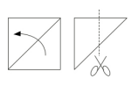
A. 16
B. 32
C. 36
D. 48

64. (2018重庆)某超市采购了一批水果，第一天销售出1箱，此后每一天比前一天销售多1箱，若干天后，超市剩余水果不够该天销售时，则该天起每天销售2箱，由此可知，改仓库库存水果箱数与天数对应关系曲线最可能是：
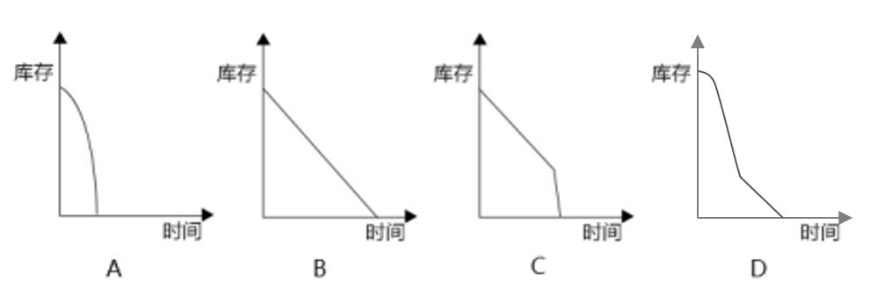

65. (2018重庆)如下图所示，一个小正方体的表面积为64平方厘米，则几何物体甲垒放成几何物体乙后，物体甲与物体乙表面积之比为：
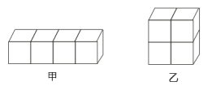
A. 3∶2
B. 4∶3
C. 8∶7
D. 9∶8

66. (2018重庆)一群有若干人的寻宝团队，在一小岛上发现一处宝藏，经商议按如下规则分配宝藏：首先，第1人分得1百万和剩余部分的1/6；其次，第2人分得2百万和剩余部分的1/6；接下去第3人分得3百万和剩余部分的1/6，依次类推，最后剩余的部分全给了最后一个人。结果每人都得到了同样价值的宝藏。那么，该寻宝团队共有多少人？
A. 5
B. 6
C. 7
D. 8

67. (2018重庆)从所给的四个选项中，选择最合适的一个填入问号处，使之呈现一定的规律性：
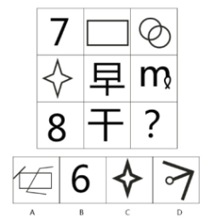

68. (2018重庆)从所给的四个选项中，选择最合适的一个填入问号处，使之呈现一定的规律性：
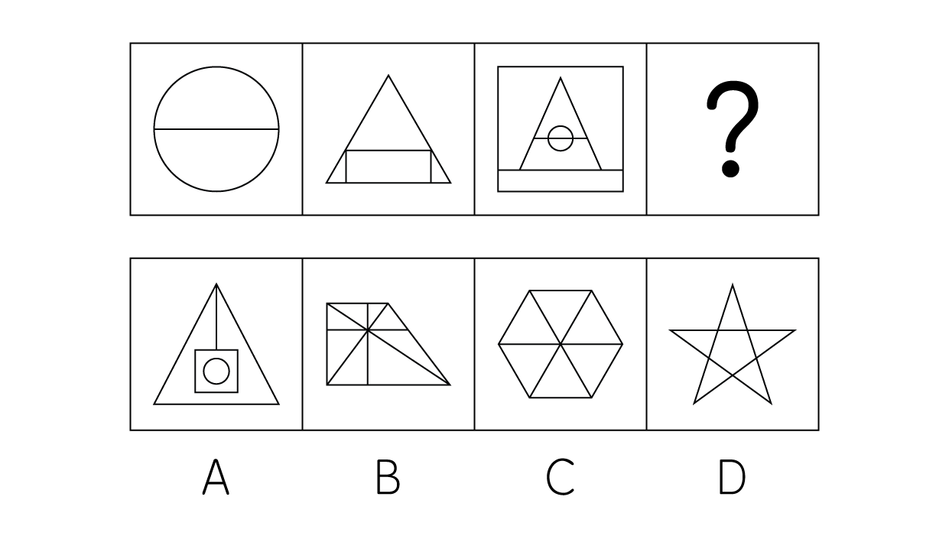

69. (2018重庆)从所给的四个选项中，选择最合适的一个填入问号处，使之呈现一定的规律性：
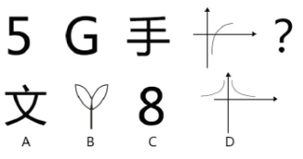

70. (2018重庆)将下面八个图形元素分为两类，使每一类都有自己的特性和规律、则分类正确的是：
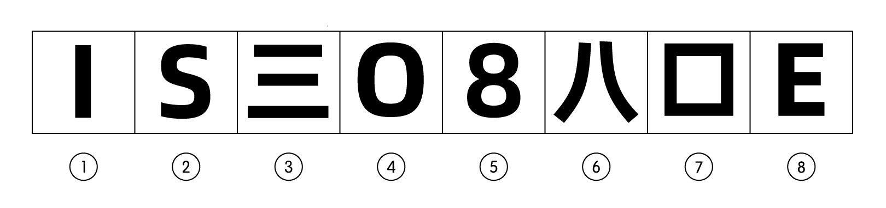
A. ①②③④,⑤⑥⑦⑧
B. ①③⑦⑧,②④⑤⑥
C. ①③⑤⑦,②④⑥⑧
D. ①②⑦⑧,③④⑤⑥

71. (2018重庆)下面四个选项中，与题干黑色区域面积相等的是：
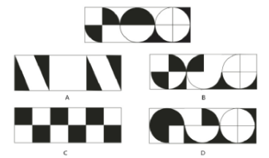

72. (2018重庆)从所给的四个选项中，选择最合适的一个填入问号处，使之呈现一定的规律性：
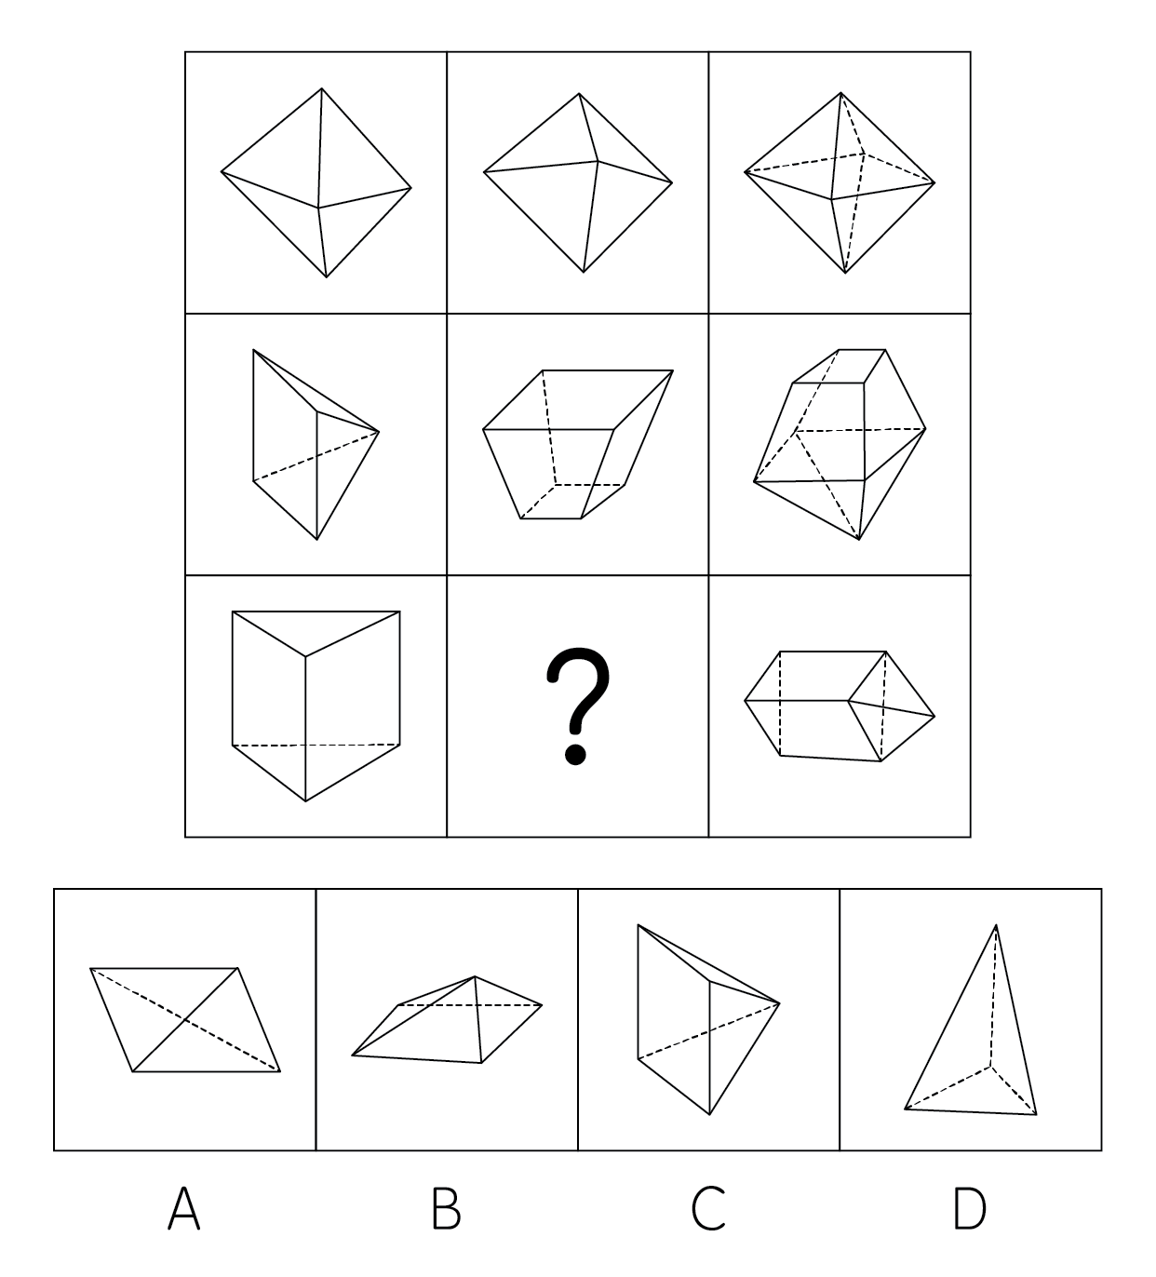

73. (2018重庆)从所给的四个选项中，选择最合适的一个填入问号处，使之呈现一定的规律性：
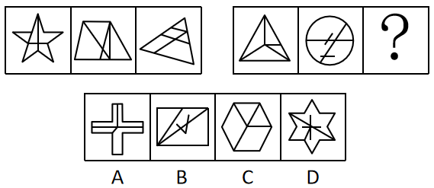

74. (2018重庆)从所给四个选项中，选择最合适的一个填入问号处，使之呈现一定的规律性：
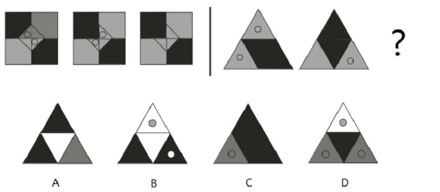

75. (2018重庆)不道德行为是指打破了日常行为规范的行为。按照行为动机，可分为无意不道德行为和故意不道德行为，前者指在没有意识到行为的不道德属性时做出的不道德行为；后者指个体在明知道行为违背了道德规范，但仍采取的不道德行为。根据上述定义，下列属于故意不道德行为的是：
A. 小刘收受男方彩礼后，男方悔婚，小刘根据当地风俗不退还男方彩礼
B. 某企业为了增加品牌的热度，多次曝光企业的内幕，吸引了社会关注
C. 某明星善于通过资助慈善事业获得免费的社会宣传效应
D. 某公司明知合同条款对乙方不公平，仍假装承诺将履行合同

76. (2018重庆)信息文化是人们借助信息、信息资源、信息技术，从事信息活动所形成的文化形态，它是信息社会特有的文化形态，是信息社会中人们的生活样式。信息文化包括信息社会的物质文化、精神文化和制度文化。根据上述定义，下列属于信息文化现象的是：
A. 扶贫办将扶贫干部拉入“扶贫微信群”，通过微信布置工作任务
B. 莱布尼茨关于发明“人工语言”代替“自然语言”的思想，最终在20世纪中叶得以实现
C. 二战时期，交战国均聘请数学家、逻辑学家破译敌对方的军事电报代码
D. 人工智能与仿生学成为当今大学的热门专业，吸引了众多学生报考

77. (2018重庆)罪恶关联是指通过指出某个被社会妖魔化的个人或群体也认同某观点，以此诋毁该观点。罪恶关联是一种非形式逻辑谬误，经常被有意或者无意地应用到论证场合。根据上述定义，下列属于罪恶关联的是：
A. 小明成绩很差，他这道题的解题思路肯定不正确
B. 这企业的毛绒玩具可能是用“黑心棉”做的，买他们的产品就等于支持他们违法行为，你最好不要买给孩子
C. 这种人才测评方法是德国纳粹军人发明的，所以我们不应该用这种不人道的方法评价别人
D. 这演员演戏只会瞪眼耍帅对口型，现在居然被评为“年度最佳男主角”，这里面肯定有黑幕

78. (2018重庆)怀旧疗法是指通过回顾过去事件、情感及想法，帮助老年痴呆患者增加幸福感、提高生活质量及对现有环境的舒适感知能力。根据上述定义，下列选项中，最有可能使用了怀旧疗法的是：
A. 张阿姨自从老伴儿去世后，情绪很低落，女儿将她送回老家疗养一段时间后，她心态变好了
B. 文教授退休后身体状况时好时坏，但搬回大学后，马上就精神了
C. 70岁的老张最近有些健忘，但他自己一拿起老照片就能讲起这些照片背后的故事
D. 退休后的老张很孤独，一出门就找不到家，家人听取医生建议给他播放革命老歌舒缓情绪，一段时间后情况有所改善

79. (2018重庆)虚拟财产是一种能为人所支配的具有财产价值的权利，它是以电磁数据为形式存在于网络空间。虚拟财产具有虚拟性、价值性和可转让性特征。根据上述定义，下列属于虚拟财产的是：
A. 司机老王收藏的上世纪八十年代经典歌曲的磁带
B. 设计师用电脑软件创作的，保存在光盘中的设计作品
C. 经扫描并存储在移动硬盘电子版家庭旧照片
D. 小明从爸爸那里获得的6位数QQ号

80. (2018重庆)学术图书是指内容涉及某学科或某专业领域，具有一定创新性，对专业学习、研究具有价值的图书，通常在书中有文献注释或参考文献，书后有索引，学术专著是指对某一学科或领域或某一专题进行较为集中、系统、全面、深入论述，对特定问题有独到见解，且大多“自成体系”的单著或二三人合著的学术著作。根据上述定义，下列属于学术专著的是：
A. 某学术委员会编辑的学科词条工具书
B. 某届学术会议的参会人员提交的学术论文
C. 张教授作为学科带头人，总结多年教学经验，组织学科老师编写了全国第一本面向本专业研究生的高质量教材
D. 小王的优秀博士生毕业论文

81. (2018重庆)校园欺凌是指在幼儿园、中小学及其合理辐射区域内发生的教师或者学生针对学生的持续性的心理性或者物理性攻击行为，这些行为会使受害者感受到精神上的痛苦。根据上述定义，下列不属于校园欺凌的是：
A. 某高中体育委员经常假借“不认真锻炼”之名体罚同学
B. 中学拉拉队成员小华每天都被队员们嘲笑“皮肤黑”“饭量大”
C. 小学生小强与同桌因一时口角而打架，他担心第二天还会发生冲突，怎么也不愿意去学校
D. 半年以来，儿童小龙在放学的路上经常被几个高年级的学生拦着索要零花钱，他非常害怕，但又不敢告诉老师和家长

82. (2018重庆)（ ） 对于 机械 相当于 粽子 对于 （ ）
A. 金属；粽叶
B. 铁；月饼
C. 滑轮；食品
D. 电脑；端午

83. (2018重庆)（ ） 对于 阻塞 相当于 音乐 对于 （ ）
A. 交通；激昂
B. 拥堵；舒缓
C. 血管；娱乐
D. 畅通；轻柔

84. (2018重庆)（ ） 对于 销售 相当于 稻谷 对于 （ ）
A. 采购；小麦
B. 生产；大米
C. 收益；粮食
D. 企业；稻田

85. (2018重庆)马∶马车∶交通
A. 牛∶犁∶耕地
B. 鸽子∶书信∶通讯
C. 蚕∶蚕丝∶衣服
D. 茶叶∶茶水∶饮料

86. (2018重庆)咸∶淡
A. 香∶臭
B. 痛∶痒
C. 麻∶辣
D. 肥∶瘦

87. (2018重庆)语言∶交流
A. 微笑∶表达
B. 歌唱∶开心
C. 文字∶记录
D. 觅食∶充饥

88. (2018重庆)犬∶导盲犬∶缉毒犬
A. 猫∶杂交猫∶纯种猫
B. 书∶漫画∶报纸
C. 兔∶宠物兔∶肉兔
D. 菜∶蔬菜∶菌类

89. (2018重庆)飞翔∶走路
A. 相信∶偏信
B. 阅读∶识字
C. 默写∶背诵
D. 学习∶旁听

90. (2018重庆)天生丽质∶倾国倾城
A. 技惊四座∶蟾宫折桂
B. 标新立异∶独树一帜
C. 杯弓蛇影∶草木皆兵
D. 绝无仅有∶天下无双

91. (2018重庆)新世纪以来，中国社会的急速发展在创造经济高峰之时，也造成一批传统文化的丢失或者濒临消亡，为了保护传统文化，维护文化的多样性，非物质文化遗产保护理论应运而生，处境日益艰难的手工艺被拉入“非遗”的视野中作为非遗的重点保护对象，手工艺开始重现生机。“非遗”之所以对手工艺采取保护措施并非因为其实用性，而是其审美性及其所蕴含的文化内涵。以下各项如果为真，最能质疑上述观点的是：
A. 手工艺不仅价格低廉还饱含着创作者的个人生命气息
B. 手工艺的实用价值被取代并非历史必然，或不可逆转
C. 培育后工业社会中手工艺的审美鉴赏人群是当务之急
D. 我国当前手工艺的审美价值尚未得到深入有效的挖掘

92. (2018重庆)高薪挖角是人才市场竞争的常见套路，公办教育领域受此侵染也非一日，比如高校人才“孔雀东南飞”现象，多年来屡屡引爆争议，针对高校人才竞争失序问题，教育部最近发出通知，表示不鼓励东部高校从中西部、东北引进人才。舆论场关于高校人才流动的争议，暴露出当下教育界一种不容忽视的倾向，即习惯用纯粹的市场思维看待教育问题，而这种价值坐标的错位必然导致种种乱象，并诱发思想上的混乱。以下各项如果为真，最能支持上述观点的是：
A. 一些高校为学科评估、争取博士点等不惜血本招揽人才
B. 教育离不开市场，但是真正的教育并不是市场上的商品
C. 市场经济条件下，以市场思维衡量教育行为，有利有弊
D. 一些学校违规补课的现象屡禁不止，甚至还受到部分家长的欢迎

93. (2018重庆)听古典音乐有助于提高儿童智商，这一发现被形象地称作“莫扎特效应”。心理学家弗朗西斯·罗彻对36位大学生做了一个实验，他让其中18位学生在做一些空间推理题之前听10分钟莫扎特的D小调奏鸣曲。结果，在将一张纸叠几次剪开后会是什么形状的测试中，这18人有明显进步。以下各项如果为真，最不能削弱上述观点的是：
A. 听古典音乐的效果有1.5个智商点的提高，但仅限于折纸实验
B. 听了莫扎特音乐的学生学习能力本身就比其他学生更强
C. 听反向莫扎特音乐（把莫扎特音乐的音符以相反序列排列）对人有负效应，即其行为认知能力减退
D. 演奏乐器时的触觉反应刺激了大脑中的皮层，使得人的脑功能达到最优化状态

94. (2018重庆)美国医学专家研究发现，胰岛素既能控制血糖水平，又调节大脑细胞功能，它可帮助脑细胞突触更好地连接沟通，形成更强的记忆。吃糖过量会导致大脑中胰岛素水平下降，记忆和学习等认知能力随之削弱。因此，专家提醒，总吃甜食会损害大脑记忆和学习能力。以下各项如果为真，最能支持上述专家的研究结论的是：
A. 研究表明，饥饿状态下吃糖是最能迅速恢复体力和脑力的，而且，吃甜食有助于改善心情
B. 人脑完成认知和记忆等功能所消耗的最主要物质就是葡萄糖，人脑一天要消耗120克葡萄糖
C. 糖分大大减少了大脑中“脑源性神经营养因子”（BDNF）的含量，导致记忆力容量缩小，学习能力被破坏
D. 大量吃糖会使体内环境转变成中性或者弱酸性，体内自由基过多，这样就会加速人脑的细胞老化，且易助长白发

95. (2018重庆)“逻辑是不可战胜的，因为反对逻辑也必须使用逻辑。”若要使上面的陈述成立，还必须以以下哪一项为前提？
A. 反对逻辑的人，不一定会使用逻辑
B. 凡是使用逻辑的人，一定不会反对逻辑
C. 除非反对逻辑也必须使用逻辑，否则逻辑是可以战胜的
D. 如果反对逻辑也必须使用逻辑，那么逻辑是不可战胜的

96. (2019新疆)吸烟有害健康。香烟燃烧时能产生数千种化学物质，其中包括尼古丁，焦油等致癌物。为了缓解烟民们的烟瘾并兼顾他们的身体健康，人们研制了加长过滤嘴的所谓“安全香烟”。但有关医学专家认为，“安全香烟”并不安全。下列各项如果为真，最能支持上述有关医学专家看法的是：
A. 加长过滤嘴可以有效地降低香烟燃烧过程中产生的尼古丁含量
B. 据统计，加长过滤会导致香烟并不能缓解大部分烟民的烟瘾
C. 加长的过滤嘴会导致香烟燃烧不完全，使一氧化碳含量大幅升高
D. 烟瘾很大的烟民吸加长过滤嘴香烟时可能把烟雾吸入肺部深处

97. (2018重庆)临床发现，父母双方都有高原反应的人比父母双方都没有高原反应的人，会有高原反应的概率要高4倍多，据此，有医生推测：高原反应很可能是先天性遗传。下列各项如果为真，最能支持医生的推测的是：
A. 父母双方都有高原反应的人，无论如何锻炼和预防，到高原地区后几乎都会出现高原反应
B. 据统计，父母亲中只有一人有高原反应的人出现高原反应的概率略高于父母双方都没有高原反应的人，远低于父母双方都有高原反应的人
C. 父母双方都有高原反应的人，到高原适应一段时间后，高原反应减弱速度远低于父母双方都没有高原反应的人
D. 父母双方都有高原反应的人，到高原地区即使没有高原反应，也依旧存在食欲减退，困倦疲怠等问题

98. (2018重庆)喻洪，覃彬，曾智，一个是马拉松运动员，一个是跳水运动员，一个是举重运动员。跳水运动员比曾智年龄小，覃彬和跳水运动员不同龄，喻洪的年龄比举重运动员大。根据上述已知条件，可以推出：
A. 覃彬是马拉松运动员，曾智是跳水运动员，喻洪是举重运动员
B. 覃彬是跳水运动员，曾智是举重运动员，喻洪是马拉松运动员
C. 覃彬是举重运动员，曾智是马拉松运动员，喻洪是跳水运动员
D. 覃彬是跳水运动员，曾智是马拉松运动员，喻洪是举重运动员

99. (2018重庆)在各种食物中，含钙量占第一位的是芝麻酱，而人们熟知的牛奶仅是芝麻酱的十一分之一。某芝麻酱商家的促销广告宣称，芝麻酱的补钙效果比牛奶更好。下列各项如果为真，最能反驳上述促销广告的是：
A. “含钙量高”与“补钙效果好”是两个完全不同的概念
B. 牛奶含钙量并非最高，其所含的钙却是人体易于吸收的优质钙
C. 芝麻酱等植物源氨基酸比例与人体差异大，其利用率远低于动物蛋白
D. 许多植物性食物的含钙量都高于牛奶，但其中的草酸则会影响人体对钙的吸收

100. (2018重庆)如果甲和乙都没有考上研究生，那么丙就考上研究生。要得出甲考上研究生的结论，还需基于以下哪一前提为真？
A. 丙考上研究生
B. 丙没有考上研究生
C. 乙和丙都没有考上研究生
D. 乙和丙没有都考上研究生

2017年，我国发明专利申请量为138.2万件，同比增长14.2%。共授权发明专利42.0万件，同比增长9.2%。其中，国内发明专利授权32.7万件，同比增长8.2%。在国内发明专利授权中，职务发明为30.4万件，占92.8%；非职务发明为2.3万件，占7.2%。
截至2017年底，我国国内（不含港澳台）发明专利拥有量共计135.6万件，每万人口发明专利拥有量达到9.8件。我国每万人口发明专利拥有量排名前十位的省（区、市）依次为：北京（94.5件）、上海（41.5件）、江苏（22.5件）、浙江（19.7件）、广东（19.0件）、天津（18.3件）、陕西（8.9件）、福建（8.0件）、安徽（7.7件）和辽宁（7.6件）。
2017年，我国在“一带一路”沿线国家（不含中国）专利申请公开量为5608件，同比增长16.0%。其中，在印度专利申请公开量为2724件，在俄罗斯专利申请公开量为1354件，专利申请初具规模。2017年，“一带一路”沿线国家在华申请专利4319件，同比增长16.8%；在华申请专利的“一带一路”沿线国家数达到41个，较2016年增加4个。
2017年，全国专利行政执法办案总量6.7万件，同比增长36.3%。其中，专利纠纷办案2.8万件（包括专利侵权纠纷办案2.7万件），同比增长35.0%；查处假冒专利案件3.9万件，同比增长37.2%。
101. (2018重庆)2017年底，每万人口发明专利拥有量排名第二位的省（区、市）比全国每万人口发明专利拥有量高约多少倍？
A. 2
B. 3
C. 4
D. 5

102. (2018重庆)2016年，国内发明专利授权占我国授权发明专利的比例为：
A. 23.7%
B. 25%
C. 77.9%
D. 78.6%

103. (2018重庆)若以2017年的速度增长，到2019年，我国“一带一路”沿线国家（不含中国）专利申请公开量将达到多少件？
A. 6505
B. 6823
C. 7028
D. 7546

104. (2018重庆)2017年，全国专利纠纷案件数和查处假冒专利案件两者的增量比为：
A. 0.55∶1
B. 0.59∶1
C. 0.69∶1
D. 0.72∶1

105. (2018重庆)下列选项中，不能从给定资料中得出的是：
A. 2017年，我国每万人口发明专利拥有量与北京的平均水平相差悬殊
B. 2017年，我国在印度专利申请公开量是在俄罗斯的两倍以上
C. 2016年，在我国（不含港澳台）申请专利的国家数为37个
D. 2016年，全国专利纠纷办案占专利行政执法办案总量超过30%

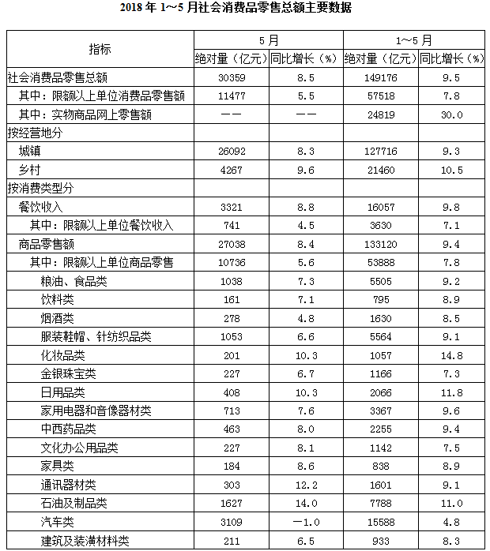
106. (2018重庆)2018年1—5月，粮油、食品类商品零售额同比增加多少亿元？
A. 70
B. 70.6
C. 463.8
D. 465

107. (2018重庆)2018年5月，下列四类零售商品，高于商品零售额同比增幅的是？
A. 烟酒类
B. 服装鞋帽、针纺织品类
C. 文化办公用品类
D. 家具类

108. (2018重庆)2018年5月，城镇消费品零售额比乡村消费品零售额多约多少倍？
A. 3
B. 4
C. 5
D. 6

109. (2018重庆)2018年1—5月，非限额以上单位餐饮月均收入为多少亿元？
A. 741
B. 1076
C. 2485
D. 2580

110. (2018重庆)根据上述给定资料，下列关于2018年相关信息表述错误的是：
A. 5月，限额以上单位消费品零售额占社会消费品零售总额的三成以上
B. 5月，汽车类商品的零售额同比下降约31亿元
C. 1—5月，实物商品网上零售额占社会消费品零售额的比重低于15%
D. 1—5月，所有商品零售类别中化妆品类增速最高

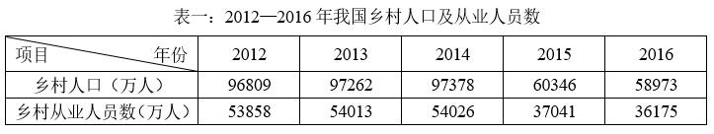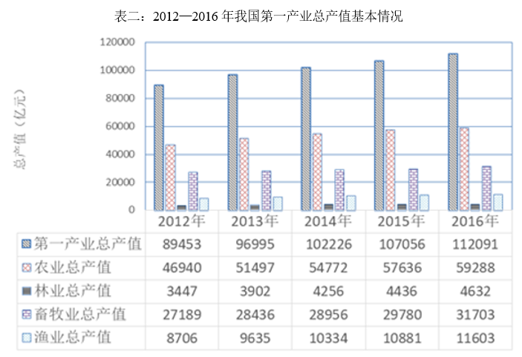
111. (2018重庆)在2013—2016年，我国乡村人口增幅最大的年份是：
A. 2013年
B. 2014年
C. 2015年
D. 2016年

112. (2018重庆)我国乡村从业人员数的拐点在：
A. 2013年
B. 2014年
C. 2015年
D. 2016年

113. (2018重庆)下列选项中，2016年总产值增速最快的是：
A. 农业总产值
B. 林业总产值
C. 畜牧业总产值
D. 渔业总产值

114. (2018重庆)2013年，各行业总产值占第一产业总产值的比重按从大到小的顺序依次为：
A. 农业总产值，渔业总产值，林业总产值，畜牧业总产值
B. 农业总产值，畜牧业总产值，林业总产值，渔业总产值
C. 农业总产值，畜牧业总产值，渔业总产值，林业总产值
D. 畜牧业总产值，农业总产值，林业总产值，渔业总产值

115. (2018重庆)2013年至2016年我国乡村从业人员人均第一产业总产值增长率的变化趋势为：
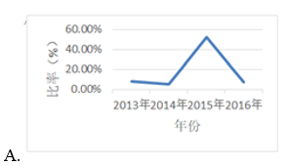
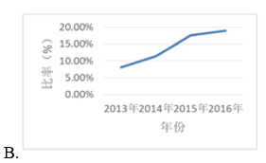
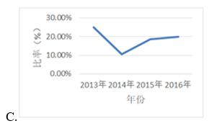
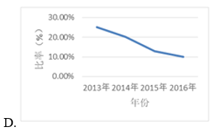

2018年1-5月，我国软件和信息技术服务业完成软件业务收入23328亿元。1-5月，全行业实现利润总额2822亿元，同比增长10.3%，增速同比回落0.9个百分点。
从分地区运行情况来看，2018年1-5月，中部地区完成软件业务收入976亿元，增长19.4%，增速同比提高3.3个百分点；其中河南、安徽、湖北软件业务收入增速持续高于全国平均水平。西部地区完成软件业务收入2645亿元，增长13.9%，增速同比回落4个百分点，近年来西部地区首次出现增速低于全国平均水平的情况。东部地区完成软件业务收入18747亿元，同比增长14.3%，增速同比提高1.2个百分点；总量居前5名的广东、江苏、北京、浙江、山东完成软件业务收入累计占全国比重为65%，其中北京和浙江增速分别高出全国平均增速5.3、6.1个百分点。东北地区完成软件业务收入960亿元，同比增长8.6%，增速同比提高2.8个百分点，高于1-4月1.7个百分点。
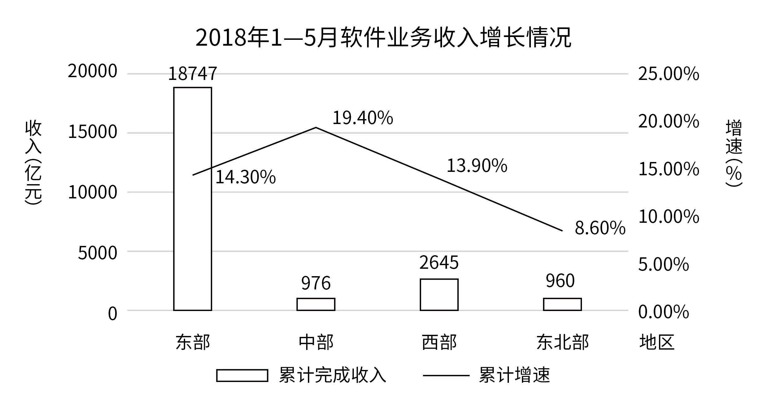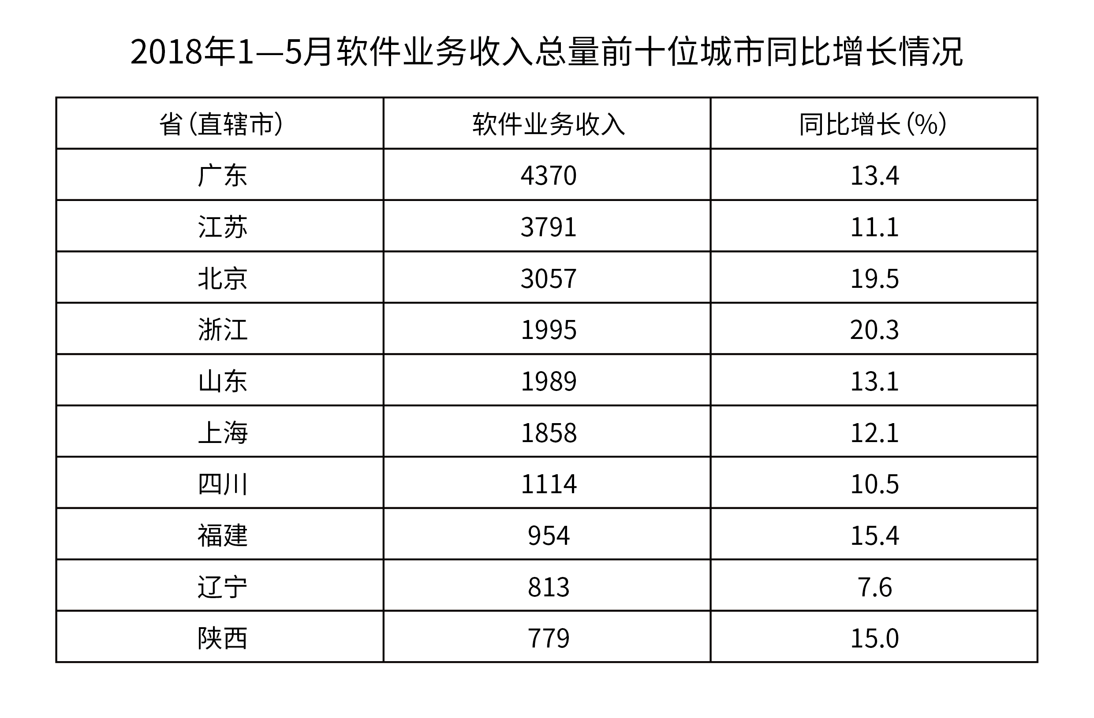
116. (2018重庆)2017年1—5月，我国软件和信息技术服务业务全行业利润总额的增速为？
A. 9.4%
B. 11.2%
C. 13.9%
D. 14.2%

117. (2018重庆)下列关于西部地区软件业务收入增速说法，一定错误的是：
A. 2013年高于全国平均水平
B. 2016年低于全国平均水平
C. 2017年高于全国平均水平
D. 2018年低于全国平均水平

118. (2018重庆)2018年1—5月，四川和陕西的软件业务收入总量占全国软件业务收入的比重范围为：
A. 5%—7%
B. 7%—10%
C. 10%—13%
D. 13%—16%

119. (2018重庆)2018年1—5月，全国软件业务收入平均增速为：
A. 11.2%
B. 14.2%
C. 16.1%
D. 17.9%

120. (2018重庆)关于2018年1—5月我国软件业务情况的描述，下列错误的是：
A. 全行业利润保持两位数增长，并且增幅稳定上升
B. 软件业务收入居前全国10位的西部省份，其软件业务收入占到了西部地区该业务收入的七成以上
C. 中部地区软件业收入增势最为突出
D. 东部地区软件业务收入增速与全国平均水平基本持平

参考答案与解析
第一部分 客观题
一、单选题
第1题
【知识点】 自然地理
【答案】 A
【解析】 本题考查地理常识。
冰川是多年积雪，经过压实、重新结晶、再冻结等成冰作用而形成的。它具有一定的形态和层次，并有可塑性，在重力和压力下，产生塑性流动和块状滑动。冰川的结晶是来自空气中的水，不含盐，而且冰川是地表重要的淡水资源。故因冰川断裂而形成的浮冰是不含盐份的。
因此本题选A。
【来源】 专项模考-常识（二）第12题,2018年重庆公务员考试《行测》真题（高速执法）第1题,专项模考-常识（二）第12题

第2题
【知识点】 世界地理
【答案】 D
【解析】 本题考查地理常识。
A项，意大利大部分属于地中海气候，地中海气候的特点为夏季炎热干燥、冬季温和多雨，是13种气候类型中雨热不同期的气候类型，6月份意大利正处于夏季，故意大利地中海沿岸的天气为炎热少雨。选项表述正确，不选。
B项，悉尼位于澳大利亚的东南沿岸，属于南半球国家，属于副热带湿润气候，全年降雨，6月为北半球的夏季，在南半球是冬季，平均温度为十几度。选项表述正确，不选。
C项，俄罗斯时区范围是东三区至东十二区，北京位于东八区。因此，俄罗斯东三区与北京相差5个时区，即北京时间要比俄罗斯东三区的时间要早5个小时，因此，中国观众可以在北京时间22：00观看于俄罗斯某地当地时间17：00开始的节目。选项表述正确，不选。
D项，6月份北半球进入夏季，南半球进入冬季，南极圈内有极夜现象，不会出现极昼，此时的北极圈内出现极昼；而且我国的南极科考人员是在北半球冬季时前往南极，在6月份科考人员早已撤离南极科考站，不会留在南极，故“我国南极泰山站的工作人员在极昼中踢球娱乐”的表述错误。
因此本题选D。
【来源】 专项模考-常识（二）第13题,2018年重庆公务员考试《行测》真题（高速执法）第2题,专项模考-常识（二）第13题

第3题
【知识点】 生物医学常识（其它）
【答案】 A
【解析】 本题考查生物常识。
在无污染，沼气等影响下，鱼儿“翻塘”是由于缺氧窒息引起的。因为池塘中除了鱼等生物外，还有植物，植物在白天光和作用大于呼吸作用，产生大量的氧气，而晚上植物只能进行呼吸作用消耗氧气，经过一夜消耗了水中大量的氧气，导致水中氧气缺少，而鱼塘表面的水因为与空气接触，含氧量较高，因此在早上天亮前鱼儿上浮来满足呼吸作用所需要的氧。
因此本题选A。
【来源】 专项模考-常识（二）第14题,2018年重庆公务员考试《行测》真题（高速执法）第3题,专项模考-常识（二）第14题

第4题
【知识点】 生物医学常识（其它）
【答案】 C
【解析】 本题考查医学常识。
A项，在血液透析清除的废物中是包含一些蛋白质的，因此透析后血液的蛋白质会减少，而不是增加，选项表述错误，不选。
B项和D项，血液透析运用了浓度差的原理，高浓度物质向低浓度弥散，达到排除废物的效果。透析的血液是人体的动脉血，在透析过程中动脉血含氧量高，与透析液形成氧的浓度差，会有一部分进入到透析液中，导致血液中氧气减少。另外，在透析过程中血细胞的呼吸作用会消耗一部分氧气，并产生二氧化碳，也会导致血液氧气下降，同时，导致血液二氧化碳升高。因此BD选项表述错误，不选。
C项，血液透析是将动脉中的血液引流至体外，并通过和血液浓度相似的电解质将体内的代谢物清除，同时带走血液中多余的水份和废物，再将干净的血液从静脉送回体内。清除的废物包括某些异常升高的蛋白质、毒物和药物等，在这些废物中，有一些含氧元素的废物称为含氧废物。血液透析后，发生的最主要变化就是含氧废物减少。因此本题选C。
【来源】 专项模考-常识（二）第15题,2018年重庆公务员考试《行测》真题（高速执法）第4题,专项模考-常识（二）第15题

第5题
【知识点】 科技常识其它
【答案】 B
【解析】 本题考查科学常识。
A项，当前，世界上最大的降落伞可以承载9吨质量，“嫦娥三号”质量为3吨左右，当前工艺可以制作与“嫦娥三号”质量匹配的降落伞，不用降落伞是因为月球没有大气。选项表述错误，不选。
B项，利用降落伞降落是利用了空气对降落伞的阻力作用，但在月球上由于没有空气，故它无法起到减速的目的。由此可知，本题B选项说法正确。
C项，根据当前技术可以有效的解决或防止降落伞视线遮住探测器的问题，不用降落伞是因为月球没有大气。选项表述错误，不选。
D项，当前技术不能达到让探测器以零速度着陆。另外，如果在月球上能使用降落伞减速，不管是否能够通过非降落伞减速方式达到零速度着陆，探测器都可以使用降落伞，因为使用降落伞可以大大节约探测器在减速系统上付出的成本。之所以不用降落伞是因为月球没有大气，降落伞无法使用。选项表述错误，不选。
因此本题选B。
【来源】 专项模考-常识（二）第16题,2018年重庆公务员考试《行测》真题（高速执法）第5题,专项模考-常识（二）第16题

第6题
【知识点】 科技常识其它
【答案】 C
【解析】 本题考查科学常识。
根据牛顿的冷却定律，冷却物与环境温度之差越大，在相同时间里传热越快。沸腾的热茶的温度与空气的温差跟热茶和牛奶混合后的温度与空气的温差相比，前者的温差大于后者，所以根据冷却定理应该是先让热茶冷却2分钟，降温效果最后。将热茶倒入牛奶过程中，由于液体与空气的接触面积加大，可以进一步降低热牛奶的温度。故“在热茶冷却2分钟后，将其倒入牛奶中”这可以让两种液体混合后得到温度尽可能低的奶茶。
因此本题选C。
【来源】 专项模考-常识（二）第17题,2018年重庆公务员考试《行测》真题（高速执法）第6题,专项模考-常识（二）第17题

第7题
【知识点】 中国古代史
【答案】 C
【解析】 本题考查历史常识。
A项，董卓之乱，发生于东汉末年（公元189年-192年）董卓入朝后实行的专权暴政，并不在长江流域，且时间不符。与题意不符，不选。
B项，八王之乱，发生公生于西晋时期统治阶层历时16年（291年-306年）之久的内乱。西晋建都洛阳，未在长江流域，且时间不符。与题意不符，不选。
C项，侯景之乱，又称太清之难，是指中国南北朝时期南朝梁将领侯景发动的武装叛乱事件。侯景本为东魏叛将，被梁武帝萧衍所收留，因对梁朝与东魏通好心怀不满，遂于548年以清君侧为名义在寿阳（今安徽寿县）起兵叛乱，549年攻占梁朝都城建康（今江苏南京），将梁武帝囚于建康台城活活饿死，掌控梁朝军政大权。
D项，安史之乱，发生于中国唐代玄宗末年至代宗初年（755年-763年），由唐朝将领安禄山与史思明背叛唐朝后发动的战争，是同唐朝争夺统治权的内战，为唐由盛而衰的转折点。发生于中国北方中原地带，且时间不符。与题意不符，不选。
因此本题选C。
【来源】 专项模考-常识（一）第10题,2018年重庆公务员考试《行测》真题（高速执法）第7题,专项模考-常识（一）第10题

第8题
【知识点】 生物医学常识（其它）
【答案】 B
【解析】 本题考查生物常识。
A项，生物的新陈代谢是指生物体内物质和能量的自我更新过程。新陈代谢是任何生物都具有的一项特征，属于生命体的共同特征，不选。
B项，光合作用是指绿色植物利用太阳的光能，同化二氧化碳和水，制造有机物质并释放氧气的过程。由此可知，光合作用仅仅针对的是绿色植物，不属于生命体的共同特征。
C项，生物在自然条件下，都通过新陈代谢生存和生长，在生长到一定程度后通过有性繁殖或无性繁殖的方式进行繁衍，生长和繁殖是任何生物都具有的特征，属于生命体的共同特征，不选。
D项，遗传就是子代在这个连续系统中重复亲代的特性和特征的现象。相同的基因规定着生物体发育相同的性状，于是表现为遗传，体现了生物界的稳定性。但这种稳定性是相对的，因为基因在世代延绵的长期发展过程中，难免会在此时或彼时发生结构的改变。结构改变了的基因使生物体发育不同于改变前的性状，于是出现了变异。遗传和变异是任何生物都具有得特征，属于生命体的共同特征，不选。
因此本题选B。
【来源】 专项模考-常识（二）第18题,2018年重庆公务员考试《行测》真题（高速执法）第8题,专项模考-常识（二）第18题

第9题
【知识点】 人文常识（其它）
【答案】 C
【解析】 本题考查人文常识。
A项，错误，“泊来品”的“泊”应该为“舶”，“舶来品”原指通过航船从国外进口来的物品。旧时外国商品主要由水路用船舶载运而来，故名。现在引申为国外的东西。
B项，错误，“亲睐”应为“青睐”，指人高兴的时候正看着，黑色的眼珠在中间。用正眼相看，指喜爱或重视。
C项，正确，“断章取义”没有错别字，指不顾全篇文章或谈话的内容，孤立地取其中的一段或一句的意思，指引用与原意不符，出自《左传》。
D项，错误，“先发治人”应为“先发制人”。意思是战争中双方，先发动的处于主动地位，可以控制对方。后也泛指争取主动，先动手来制服对方。出自《汉书》。
因此本题选C。
【来源】 2018年重庆公务员考试《行测》真题（高速执法）第9题

第10题
【知识点】 国内时政
【答案】 B
【解析】 本题考查政治常识。
“中国制造2025”五大工程包括智能制造工程、制造业创新中心建设工程、工业强基工程、绿色制造工程、高端装备创新工程。航天技术制造工程不在“中国制造2025”五大工程之中。2014年12月，“中国制造2025”这一概念被首次提出，《中国制造2025》通过“三步走”实现制造强国的战略目标：第一步，到2025年迈入制造强国行列；第二步，到2035年中国制造业整体达到世界制造强国阵营中等水平；第三步，到新中国成立一百年时，综合实力进入世界制造强国前列。
因此本题选B。
【来源】 专项模考-常识（一）第11题,2018年重庆公务员考试《行测》真题（高速执法）第10题,专项模考-常识（一）第11题

第11题
【知识点】 习思想
【答案】 D
【解析】 本题考查政治常识。
习近平总书记在十九大报告中指出，要坚决打好防范化解重大风险、精准脱贫、污染防治的攻坚战，使全面建成小康社会得到人民认可、经得起历史检验。由此可知，“三大攻坚战”包括防范化解重大风险、精准脱贫、污染防治，不包括“抑制房价”。
因此本题选D。
【来源】 专项模考-常识（一）第12题,2018年重庆公务员考试《行测》真题（高速执法）第11题,专项模考-常识（一）第12题

第12题
【知识点】 人文地理
【答案】 A
【解析】 本题考查地理常识。
A项，漓江位于广西壮族自治区东北部，不属于广东省。漓江风光有山青、水秀、洞奇、石美“四胜”之誉。从桂林至阳朔的83公里漓江河段，是漓江精华，还有“深潭、险滩、流泉、飞瀑”的佳景，是岩溶地形发育典型、丰富和集中地带，集中了桂林山水的精华，令人有“舟行碧波上，人在画中游”之感。
B项，“南国”在古汉语中泛指南方地区，海南椰子为海南著名水果，选项对应正确，不选。
C项，“晋”是山西的简称，选项对应正确，不选。
D项，河南地处黄河中下游，是中国古代文明发祥地，狭义上的中原就是指河南，是华夏文明的发源地，选项对应正确，不选。
因此本题选A。
【来源】 专项模考-常识（二）第19题,2018年重庆公务员考试《行测》真题（高速执法）第12题,专项模考-常识（二）第19题

第13题
【知识点】 自然地理
【答案】 C
【解析】 本题考查地理常识。
A项，霆，意为“暴雷”“霹雳”，选项解释正确，不选。
B项，霏，意为飘扬，烟霏云敛，霏霏（雨、雪、烟、云很盛的样子），选项解释正确，不选。
C项，霭，是指雾气，而不是指狂风大作的样子，C项解释错误。
D项，霁，意为雨后或雪后转晴，选项解释正确，不选。
因此本题选C。
【来源】 专项模考-常识（二）第20题,2018年重庆公务员考试《行测》真题（高速执法）第13题,专项模考-常识（二）第20题

第14题
【知识点】 人文常识（其它）
【答案】 B
【解析】 本题考查人文常识。
A项，不当选，新闻性质本身就属于广而告之的内容，而通知是向特定受文对象告知或转达有关事项或文件，也有告知的意思，选项中“将新闻通知给大家”，语义上重复，不符合题意。
B项，当选，复函，适用于答复不相隶属机关的业务问题或上级机关的办公部门、业务职能部门答复下级机关的请示事项时使用。“来函已经收悉，现回复如下”意思是收到来函，现在进行回复，符合“复函”的用语。
C项，不当选，感谢信属于向帮助、关系和给予支持自己的主体表达感谢的专业书信，包含感谢和表扬双重含义。选项中“还望关爱”，并不属于表达感谢，与“感谢信”的用语不符。
D项，不当选，“优惠”是指优待，给予好处；“大酬宾”是指大大地给与顾客优待。选项中“优惠大酬宾”，语义上重复，不符合题意。
因此本题选B。
【来源】 2018年重庆公务员考试《行测》真题（高速执法）第14题

第15题
【知识点】 人文常识（其它）
【答案】 C
【解析】 本题考查人文常识。
春季三个月，依次可以分为孟春、仲春和暮春，暮春指春季的末尾阶段，即农历三月。一个月分为月初、月中、月末对应为上旬、中旬、下旬，由此可知，暮春之初指的是三月的上旬。
因此本题选C。
【来源】 专项模考-常识（二）第21题,2018年重庆公务员考试《行测》真题（高速执法）第15题,专项模考-常识（二）第21题

第16题
【知识点】 公文常识
【答案】 C
【解析】 本题考查公文常识。
A项，不当选，通知适用于发布、传达要求下级机关执行和有关单位周知或者执行的事项，批转、转发公文。
B项，不当选，请示适用于向上级机关请求指示、批准。
C项，当选，函适用于不相隶属机关之间商洽工作、询问和答复问题、请求批准和答复审批事项。函是一种平行文，不能用于上下级机关。教育局与人力资源和社会保障局属于不相隶属的机关。由此可知，题干情景中应该使用的文种是函。
D项，不当选，议案适用于各级人民政府按照法律程序向同级人民代表大会或者人民代表大会常务委员会提请审议事项。
因此本题选C。
【来源】 2018年重庆公务员考试《行测》真题（高速执法）第16题

第17题
【知识点】 其他法
【答案】 D
【解析】 本题考查法律常识。
《广告法》第9条第1项规定，广告中不得使用或者变相使用中华人民共和国的国旗、国歌、国徽，军旗、军歌、军徽，①中属于变相使用国旗，违反广告法。《广告法》第10条和第23条第2项规定，广告不得损害未成年人和残疾人的身心健康；酒类广告不得出现饮酒的动作，②中属于有损未成年人身心健康，且有饮酒的动作，违反广告法。《广告法》第16条第2项规定，医疗、药品、医疗器械广告不得说明治愈率或者有效率，③中属于直接说明药物治疗率，违反广告法。《广告法》第9条第3项规定，广告中不得使用“国家级”“最高级”“最佳”等用语，④中属于使用“最佳”词，违反广告法。故①②③④都违反了广告法。
因此本题选D。
【来源】 专项模考-常识（二）第22题,2018年重庆公务员考试《行测》真题（高速执法）第17题,专项模考-常识（二）第22题

第18题
【知识点】 体育常识
【答案】 D
【解析】 本题考查体育常识。
A项，足球有“世界第一运动”的美誉，是全球体育界最具影响力的单项体育运动。现代足球起源地是在英国。由此可知，选项表示正确，不选。
B项，红牌，是在一场足球比赛中，当一名球员在比赛中严重犯规，在场球证（裁判）会举起红牌 ，以下令球员离场。第一种情况俗称直接红牌罚下，第二种情况俗称两黄等于一红下场。在这两种情况下，被罚球员将不能继续进行余下的赛事。球队也不能用预备球员补上，需在缺人下继续比赛。由此可知，选项表示正确，不选。
C项，曼联，即曼彻斯特联足球俱乐，部位于英国英格兰西北区曼彻斯特郡曼彻斯特市，中文简称曼联。现为英格兰足球超级联赛俱乐部，曼联的球队主场为“梦剧场”老特拉福德球场；拜仁慕尼黑足球俱乐部，简称拜仁慕尼黑或拜仁，是一家设于巴伐利亚州首府慕尼黑的德国体育俱乐部；皇家马德里足球俱乐部是一家位于西班牙首都马德里的足球俱乐部，球队成立于1902年3月6日，前称马德里足球队；尤文图斯足球俱乐部是一家位于意大利皮埃蒙特大区都灵市的足球俱乐部，是意大利国内历史最为悠久的俱乐部之一。由此可知，选项表示正确，不选。
D项，2014年巴西世界杯是第20届世界杯足球赛。比赛于2014年6月12日至7月13日在南美洲国家巴西境内12座城市中的12座球场内举行。这是继1950年巴西世界杯之后世界杯第二次在巴西举行，也是继1978年阿根廷世界杯之后世界杯第五次在南美洲举行，并不是南美洲国家首次举办。由此可知，D选项表述错误。
因此本题选D。
【来源】 专项模考-常识（一）第13题,2018年重庆公务员考试《行测》真题（高速执法）第18题,专项模考-常识（一）第13题

第19题
【知识点】 经济法
【答案】 A
【解析】 本题考查法律常识。
根据《个人所得税法》第4条第2项规定，国债或者国家发行的金融债券利息不用缴纳个人所得税。由此可知，居民个人购买国债所获得相应利息不用缴纳个人所得税。（《个人所得税法》第4条规定，下列各项个人所得，免征个人所得税：（一）省级人民政府、国务院部委和中国人民解放军军以上单位，以及外国组织、国际组织颁发的科学、教育、技术、文化、卫生、体育、环境保护等方面的奖金；（二）国债和国家发行的金融债券利息；（三）按照国家统一规定发给的补贴、津贴；（四）福利费、抚恤金、救济金；（五）保险赔款；（六）军人的转业费、复员费、退役金；（七）按照国家统一规定发给干部、职工的安家费、退职费、基本养老金或者退休费、离休费、离休生活补助费；（八）依照有关法律规定应予免税的各国驻华使馆、领事馆的外交代表、领事官员和其他人员的所得；（九）中国政府参加的国际公约、签订的协议中规定免税的所得。（十）国务院规定的其他免税所得。前款第十项免税规定，由国务院报全国人民代表大会常务委员会备案。）
因此本题选A。
【来源】 专项模考-常识（二）第23题,2018年重庆公务员考试《行测》真题（高速执法）第19题,专项模考-常识（二）第23题

第20题
【知识点】 成语辨析
【答案】 B
【解析】 成语辨析题。先寻找提示性信息，再对比选项。
第一空，根据后文语意可知该空应该体现“谨慎对待自然和文明”“追寻文明的源头”的含义。B项“慎终追远”指谨慎从事，追念前贤，“谨慎从事”对应“谨慎对待自然和文明”，“追念前贤”对应“追寻文明的源头”，符合语境。
A项“忆苦思甜”指回忆过去的苦难,想今天的幸福生活；C项“居安思危”指处在安乐的环境中，要想到可能有的危险；D项“刨根问底”指追究底细，搞清事情根本情况。这三个选项均不能体现“谨慎对待自然和文明”，故排除A项、C项和D项。
验证第二空，由“文明起源也就是这2分多钟前面的20秒罢了”可知，“20秒”相对于“2分多钟”是相当短的。B项“倏忽一瞬”指忽然一下子就过去了，形容时间极短，很快就过去了，符合语境。
因此本题选B。
【来源】 2018年重庆公务员考试《行测》真题（高速执法）第20题

第21题
【知识点】 综合考察
【答案】 C
【解析】 考查实词和成语的综合运用。先寻找提示性信息，再对比选项。
第一空，该空应该体现“蛙在夜色中看不见的情景”。B项“隐匿”指隐藏，躲起来；C项“潜伏”指隐藏，埋伏。二者均能体现“蛙在夜色中看不见的情景”，符合语境。A项“蛰伏”指动物冬眠，藏起来不吃不动；D项“隐居”指退居乡里或乡野，深居不肯出仕。二者均不符合语境，排除A项和D项。
第二空，由“只是吹响呼朋引伴的集合号”“其他蛙们便心领神会”可知，该空体现“集合”的情景。C项“纷至沓来”形容接连不断地到来，符合语境。B项“车水马龙”指来往车马很多，连续不断的热闹情景，不符合语境，排除B项。
因此本题选C。
【来源】 2018年重庆公务员考试《行测》真题（高速执法）第21题

第22题
【知识点】 实词辨析
【答案】 A
【解析】 实词辨析题。先寻找提示性信息，再对比选项。
分析第一空。由“古建筑其实是了解中国文化的窗口”可知，该空应体现“文庙”是“儒家文化在城市的影子”。A项“代表”指能显示同一类事物共同特征的人或事物，符合语境。B项“浓缩”泛指不需要的部分减少而需要部分的相对含量增高，符合语境，但“浓缩着儒家文化在城市的投影”句式搭配不当，排除B项。C项“传承”指更替继承；D项“代言”指代表某方面发表言论。二者均不符合语境，排除C项和D项。答案锁定A选项。
验证第二空。“见证”指亲眼目睹并且可以用来证明，“宗祠见证着一个个家族繁衍生息的历程”符合语境。
因此本题选A。
【来源】 2018年重庆公务员考试《行测》真题（高速执法）第22题

第23题
【知识点】 实词辨析
【答案】 C
【解析】 实词辨析题。先寻找提示性信息，再对比选项。
分析第一空。结合文段与选项可知，该空应体现“观察，观看”的语义，且是从高往低看。C项“审视”指仔细地看，并未刻意强调方向，符合语境。A项“睥睨”指眼睛斜着看，有厌恶或高傲之意，含贬义，文段并无贬义，且方向并非“斜视”，排除A项；B项“眺望”指从高处远望，强调向远处而非向下，排除B项；D项“批判”指对被认为是错误的思想或言行批驳否定，不与“日常生活”相搭配，排除D项。答案锁定C选项。
验证第二空。“清理”指彻底整理或处理，由“积累下来的研究成果十分丰富，也极为庞杂”可知，“有待清理”搭配恰当，符合语境。
因此本题选C。
【来源】 2018年重庆公务员考试《行测》真题（高速执法）第23题

第24题
【知识点】 成语辨析
【答案】 C
【解析】 成语辨析题。先寻找提示性信息，再对比选项。
分析第一空。由“支边垦荒、三线建设”“创业激情和创造伟力”可知，该空体现“创业，开辟新的生活道路”的语义。A项“乘风破浪”比喻排除困难，奋勇前进；B项“勇往直前”指勇敢地一直向前进；D项“起早贪黑”指起得早，睡得晚，形容辛勤劳动。三者均不体现“创业，开辟新的生活道路”的语义，排除A项、B项和D项。C项“筚路蓝缕”指驾着简陋的柴车，穿着破烂的衣服去开辟山林道路，形容创业的艰苦，符合语境。答案锁定C选项。
验证第二空。“白手起家”形容在没有基础和条件很差的情况下自力更生，艰苦创业，“从来不缺少白手起家的开拓精神”搭配恰当。
因此本题选C。
【来源】 2018年重庆公务员考试《行测》真题（高速执法）第24题

第25题
【知识点】 成语辨析
【答案】 B
【解析】 成语辨析题。先寻找提示性信息，再对比选项。
分析第一空。由“父母都有望子成龙、望女成凤的情结”可知，该空应体现“很优秀、很突出”的语义。A项“一枝独秀”形容在同类事物中最为突出，最为优秀，语义过重，排除A项。B项“出类拔萃”指超出同类之上，多指人的品德才能；C项“出人头地”指德才超众或成就突出；D项“鹤立鸡群”指一个人的仪表或才能在周围一群人里显得很突出。三者均符合语境。
分析第二空。由“望之过急”可知，该空体现“急于实现目的”的语义。B项“急功近利”指急于求成，贪图眼前的成效和利益；D项“急于求成”指急着要取得成功。二者均能体现“急于实现目的”的含义，符合语境。C项“唯利是图”是指只要有利可图，什么事都干，不符合语境，排除C项。第三步，分析第三空。由“后果”可知，该空体现与“过大的心理压力”并列的“不好的结果”。B项“揠苗助长”比喻违反事物发展的客观规律，急于求成，反而把事情弄糟，符合语境。D项“适得其反”指恰恰得到与预期相反的结果，语义过重，排除D项。
因此本题选B。
【来源】 2018年重庆公务员考试《行测》真题（高速执法）第25题

第26题
【知识点】 实词辨析
【答案】 A
【解析】 实词辨析题。先寻找提示性信息，再对比选项。
分析第一空。由“濑溪河畔”“烟雨朦胧”“灵动的河水”可知，该空体现光与烟交织的情景。A项“氤氲”指气或光混合动荡的样子，与“气息”搭配恰当，符合语境。B项“旖旎”指柔美的样子；C项“绮丽”指鲜艳美丽；D项“叆叇”指云彩很厚的样子，形容浓云蔽日。三者均不能与“气息”搭配，不符合语境，排除B项、C项和D项。答案锁定A选项。
验证第二空。“徜徉”指自由自在地行走，“能够让人徘徊在桥水之间，徜徉于烟雨小道”搭配恰当，符合语境。
因此本题选A。
【来源】 2018年重庆公务员考试《行测》真题（高速执法）第26题

第27题
【知识点】 综合考察
【答案】 C
【解析】 考查实词和成语的综合运用。
第一空，由前文可知，该空应体现“帮助，支持”的语义。A项“加持”指通过咒力、愿力、心力以及被加持者的愿力、心力而转变被加持者的心，进而改变被加持者的行为力量。“加持”不能与“主客观条件”搭配。D项“烘托”指陪衬，使明显突出，不符合语境，排除D项。B项“帮衬”指在人力或物力上帮助；C项“托举”指由低处向高处举起，有提供支持帮助之意。二者均符合语境。
第二空，由“常问问自己最缺的东西是什么，矢志补齐最薄弱的那块短板”可知，该空体现“靠自己努力解决问题”的含义。B项“扪心自问”指自己反省，强调反思。C项“反求诸己”指从自己的方面找原因来解决问题，多用于褒义，反义词为苛求于人。C项“反求诸己”能更好体现“解决问题”的语义，符合语境。排除B项。
因此本题选C。
【来源】 2018年重庆公务员考试《行测》真题（高速执法）第27题

第28题
【知识点】 成语辨析
【答案】 A
【解析】 成语辨析题。先寻找提示性信息，再对比选项。
分析第一空。由“带来一定的环境、交通等问题”“一关了之”可知，该空应体现“因……而停止做……”语义。A项“因噎废食”指由于出了点小毛病或怕出问题就把应该做的事情停下来不干了，符合语境。B项“釜底抽薪”指把柴火从锅底抽掉，比喻从根本上解决问题；C项“剜肉补疮”比喻只顾眼前，用有害的方法来救急；D项“因小失大”形容为了小的利益而失去大的利益，得不偿失。三者均不符合语境，排除B项、C项和D项。答案锁定A选项。
验证第二空。“背道而驰”比喻行动和目的正好相反，“但与便民背道而驰”搭配恰当，符合语境。
因此本题选A。
【来源】 2018年重庆公务员考试《行测》真题（高速执法）第28题

第29题
【知识点】 实词辨析
【答案】 A
【解析】 实词辨析题。先寻找提示性信息，再对比选项。
突破口在第二空。由“只有每个普通人都拥有一颗诗心”可知，该空体现“专有，独有”的语义。A项“专利”指一项发明创造的首创者所拥有的受保护的独享权益，符合语境。B项“特权”指特殊权力。C项“禁脔”比喻某种珍美的、仅独自享有，不容别人染指的东西；D项“权柄”指对地契、记名证券等持有人赋予自由处分权的凭证。三者均不符合语境，排除B项、C项和D项。答案锁定A选项。
验证第一空。“畛域”指界限，范围，“对美的欣赏更没有畛域”搭配恰当，符合语境。
因此本题选A。
【来源】 2018年重庆公务员考试《行测》真题（高速执法）第29题

第30题
【知识点】 成语辨析
【答案】 D
【解析】 成语辨析题。先寻找提示性信息，再对比选项。
分析第一空。由“传统可谓芳泽绵长而”可知，该空体现“延续不断”的语义。A项“前仆后继”指前面的倒下了，后面的紧跟上去，形容斗争的英勇壮烈，语义过重；B项“薪火相传”指文化、学问和技艺代代相传，与“自体实验”语境不符；C项“源远流长”比喻历史悠久，根底深厚，与“芳泽绵长”语义重复。排除A项、B项和C项。D项“相沿不辍”指一直延续下来，没有停止，经历的越久越有新意，符合语境。
验证第二空。“……各种感人，新奇甚至疯狂的记载几乎俯拾即是”符合语境。
因此本题选D。
【来源】 2018年重庆公务员考试《行测》真题（高速执法）第30题

第31题
【知识点】 综合考察
【答案】 B
【解析】 考查实词和成语的综合运用。先寻找提示性信息，再对比选项。
第一空，由“立体气候和独特的树种”可知，该空应体出现野生食用菌的“独特性”。B项“奇葩”指珍贵奇特或非常出众的事物，符合语境。A项“瑰宝”指稀世之珍宝；C项“珍品”指珍贵的物品；D项“孤本”指某书刊仅有一份在世间流传的版本。三者均不能体现“独特性”，排除A项、C项和D项。答案锁定B选项。
验证第二空。“密不可分”形容十分紧密，不可分割，“与云南多姿多态的气候和自然环境”搭配恰当，符合语境。
因此本题选B。
【来源】 2018年重庆公务员考试《行测》真题（高速执法）第31题

第32题
【知识点】 成语辨析
【答案】 D
【解析】 成语辨析题。先寻找提示性信息，再对比选项。
分析第一空。由“去还是不去，这是一个问题”可知，“吃饭”和“减肥”是矛盾的，所以第一空要体现“愿意吃、吃得好、吃得多”之意。A项“大快朵颐”指痛快淋漓地大吃一通、非常快活地享受美食；B项“大饱口福”指吃很好的东西；D项“胃口大开”指胃口很好，很想吃东西。三者均符合语境。C项“食前方丈”指吃饭时面前一丈见方的地方摆满了食物，形容吃得阔气，不符合语境，排除C项。
分析第二空。由“去还是不去，这是一个问题”可知，该空应体现“达不到目的”的语义。A项“事倍功半”指做事的方法费力大，收效小，做事效率不高；B项“危在旦夕”指危险就在眼前。二者均不符合文意，排除A项和B项。D项“功亏一篑”比喻做事情只差最后一点却没能完成，符合语境。
因此本题选D。
【来源】 2018年重庆公务员考试《行测》真题（高速执法）第32题

第33题
【知识点】 综合考察
【答案】 A
【解析】 考查实词和成语的综合运用。先寻找提示性信息，再对比选项。
分析第一空。由“自由自在生活”可知，该空应体现“自由活动”的语义。A项“流离”指流荡失离的状况，没有固定生活地；D项“流浪”指生活没有着落，到处漂泊。A项和D项均符合语境。B项“消亡”指消失，灭亡，不符合语境，排除B项。C项“消逝”指声音、时间等慢慢逝去，不再存在，搭配不当，排除C项。
分析第二空。由“互促共荣”可知，该空应体现“相互促进”的语义。A项“相辅相成”指两件事物互相配合，互相辅助，缺一不可，符合语境。D项“血脉相连”指关系非常密切，不可分离，不符合语境，排除D项。
因此本题选A。
【来源】 2018年重庆公务员考试《行测》真题（高速执法）第33题

第34题
【知识点】 成语辨析
【答案】 B
【解析】 成语辨析题。先寻找提示性信息，再对比选项。。
分析第一空。由“回溯到”可知，该空应体现“追溯源头”的语义。A项“原始原种”指超级原种或育种家种子；D项“顺藤摸瓜”指按照某个线索查究事情。二者均不符合语境，排除A项和D项。B项“追根溯源”指追溯事物发生的根源；C项“刨根问底”指追究底细。二者均符合语境。
分析第二空。由“婴儿期”可知，该空体现婴儿期的特点。B项“咿呀学语”指小儿学说话时口中发出的声音，“咿呀学语的婴儿期”是常见搭配，符合语境。C项“懵懵懂懂”指不明事理，什么也不知道，不与“婴儿期”搭配，排除C项。
因此本题选B。
【来源】 2018年重庆公务员考试《行测》真题（高速执法）第34题

第35题
【知识点】 成语辨析
【答案】 A
【解析】 成语辨析题。先寻找提示性信息，再对比选项。
分析语境。由“做出”“高风险决策”可知，该空词语体现的是高风险的动作。
辨析选项。A项“孤注一掷”指在危急时用尽所有力量作最后一次冒险，符合语境。
B项“歇斯底里”指情绪异常激动，举止失常；C项“困兽犹斗”比喻在绝境中还要挣扎抵抗；D项“背水一战”指处于绝境之中，为求生路而决一死战。三者均不强调风险高，且三者均不形容“决策”。排除B项、C项和D项。
因此本题选A。
【来源】 2018年重庆公务员考试《行测》真题（高速执法）第35题

第36题
【知识点】 虚词辨析
【答案】 B
【解析】 虚词辨析题。
分析第一、二空。由文段可知，两空之间构成转折关系，A项“即使”与“可是”，D项“纵然”与“不过”，二者均为关联词搭配不当，排除A项和D项。B项“尽管”与“但是”，C项“哪怕”与“然而”，两项搭配恰当，符合语境。
分析第三空。前文说的是把蟾蜍和青蛙列入国家保护的野生动物名录的原因，该空应该填入引导结果的关联词。C项“那么”不能连接因果关系，不符合语境，排除C项。B项“因此”连接因果关系，符合语境。因此，选择B选项。
【来源】 2018年重庆公务员考试《行测》真题（高速执法）第36题

第37题
【知识点】 实词辨析
【答案】 D
【解析】 实词辨析题。先寻找提示性信息，再对比选项。
分析第一空。由文段语义可知，该空应体现“回报”的语义。A项“馈赠”指把财物无代价地送给别人；C项“反馈”指（信息、反映等）返回。二者均不符合语境，排除A项和C项。B项“回报”指报答给予过自己好处的人；D项“回馈”指回赠，回报。二者均符合语境。
分析第二空。由文段“沐浴着苏州人文和哲思的版画仍在发展中”可知，该空应体现“发展进步”的语义。B项“进化”指生物由简单到复杂、由低级到高级、种类由少到多的逐渐发展变化，不符合语境，排除B项。D项“演进”指演变发展，能体现“发展进步”的语义，符合语境。
因此本题选D。
【来源】 2018年重庆公务员考试《行测》真题（高速执法）第37题

第38题
【知识点】 成语辨析
【答案】 A
【解析】 成语辨析题。先寻找提示性信息，再对比选项。
分析第一空。结合语境与选项，应该是农村的年轻人很难融入城市，所填词要体现“有困难”的意思。A项“难上加难”形容十分困难；C项“困难重重”指一个困难接着一个困难。两者均符合语境。B项“千难万险”形容困难和危险极多，融入城市并没有什么危险，不符合语境，排除B项。D项“举步维艰”比喻办事情每向前进行一步都十分不容易，是一个动词，而文段需要填入一个形容词，不符合语境，排除D项。
再看第三空。修饰的主语是“专家们”。A项“侃侃而谈”指理直气壮、从容不迫地说话，可以用来修饰“专家们”。C项“纸上谈兵”比喻只凭书本知识空发议论，不能解决实际问题，感情倾向偏消极，文段没有体现不认同专家的看法的意思，排除C项。答案锁定A选项。
验证第二空。“浮光掠影”比喻对事物观察不细致，印象不深，可以和后文的“并未有过切身体会和深入思考”相照应，符合语境。
因此本题选A。
【来源】 2018年重庆公务员考试《行测》真题（高速执法）第38题

第39题
【知识点】 意图判断
【答案】 D
【解析】 意图判断题。先找主旨句，再结合语境和选项分析有无引申含义。
文段为分总结构。提出问题—给出对策—提出问题。文段先指出我国水资源短缺的问题，接着提出解决对策“海水淡化”，后文介绍海水淡化是我们的现实选择及其优势，尾句介绍我国海水淡化所面临的问题。尾句针对对策再次提出的问题，是文段重点，强调我国的海水淡化技术还存在一些瓶颈。对比选项。D项是主旨句的同义替换。
A项、C项均对应转折之前的内容，偏离主旨。排除A、C。
B项“海水淡化技术亟待改进”无中生有，排除B。
因此本题选D。
【来源】 2018年重庆公务员考试《行测》真题（高速执法）第39题

第40题
【知识点】 意图判断
【答案】 C
【解析】 意图判断题。先找主旨句，再结合语境和选项分析有无引申含义。
文段为分总结构，分析问题—解决问题。文段先指出港口的重要作用，及不少城市兴建港口，然后指出长江流域港口发展的问题，即过于密集，接着列举了一些关系到长江经济带发展质量的问题，尾句提出对策“协同建设与资源整合”，尾句是主旨句，强调要协同建设与资源整合。对比选项。C项是对文段主旨句的同义替换。
因此本题选C。
【来源】 2018年重庆公务员考试《行测》真题（高速执法）第40题

第41题
【知识点】 细节理解
【答案】 B
【解析】 细节理解题，通读文段，定位原文。
A项对应“为了更好的风味和口感而付出高价，那是‘贵得其所’，无可厚非”，正确。
B项对应“同种禽畜的肉的价格差异跟营养价值没什么关系”，文段说的是“没什么关系”，选项说的是“不应有关”，属于曲解文意，错误。
C项对应“而特定品种的‘走地鸡’‘放养鸭’，则可能贵几倍。同种禽畜的肉的价格差异首先来自于稀缺程度，其次是风味口感”，可知“走地鸡”“放养鸭”风味口感更佳，正确。
D项对应“工业化养殖的鸡鸭价格如白菜”，通过价格低可以推出成本低，正确。
因此本题选B。
【来源】 2018年重庆公务员考试《行测》真题（高速执法）第41题

第42题
【知识点】 语句排序
【答案】 D
【解析】 语句排序题。大胆猜测，小心验证。
判断首句，③句铺垫背景并提出话题，注意力是可以变现的资源，⑤句是具体的解释。③句更适合做首句，排除A项和C项。
判断②⑤的顺序。⑤句提到我们成为人家的流量，②句说的是什么情况下我们成为流量是一种等价交换，②句应该接在⑤句的后面，排除B项。
验证D项，语句通顺。
因此本题选D。
【来源】 2018年重庆公务员考试《行测》真题（高速执法）第42题

第43题
【知识点】 细节理解
【答案】 A
【解析】 细节理解题。通读文段，定位原文。
A项，定位原文，“即多油、多盐、多糖，因为它们能最完美地赋予食物色香味形，能最大限度地满足人们的口腹之欲，能让人们尽享味蕾的愉悦”，正确。
B项，定位原文“忽视传统‘地中海式’饮食后的地中海地区和我国生活水平提高后的饮食变化是大致相同的……这种享受也不可避免地给身心健康带来伤害”，属于偷换概念，错误。
C项，文段没有提到我国现阶段的健康问题比西方国家严重，无中生有。
D项，原文未提到饮食变化的原因，属于无中生有，错误。
因此，选择A选项。
【来源】 2018年重庆公务员考试《行测》真题（高速执法）第43题

第44题
【知识点】 主旨概括
【答案】 B
【解析】 主旨概括题。找主旨句，对比选项。
文段为分总分结构。观点援引—提出观点—反面论证—举例论证。文段先进行正向援引，教育是慢的艺术，然后第二句话提出观点，为文段主旨句。指出无论是学习还是成长，都是一个逐渐提高的过程。后文围绕主旨进行反面论证和举例论证。根据主旨句对比选项，B项是文段主旨句的同义替换。即学习和成长都有其规律，教育要遵循这种规律。
A项，否定的说法，没有B项明确。
C项，是举例论证部分内容，偏离主旨。排除C。
D项，表述过于笼统，排除D。
因此本题选B。
【来源】 2018年重庆公务员考试《行测》真题（高速执法）第44题

第45题
【知识点】 意图判断
【答案】 D
【解析】 意图判断题。先找主旨句，再结合语境和选项分析有无引申含义。
文段为分总结构。文段先通过援引诗句引出话题，端午节起源说法众多，但屈原是最醒目的文化符号，然后介绍了他的优秀品格，最后指出文化是端午节的灵魂，并介绍其文化意义。尾句是主旨句，强调端午节的文化内涵。对比选项。D项是文段主旨句的同义替换。
因此本题选D。
【来源】 2018年重庆公务员考试《行测》真题（高速执法）第45题

第46题
【知识点】 主旨概括
【答案】 D
【解析】 主旨概括题。找主旨句，对比选项。
文段为说明文，先介绍了恒星演化的原因及元素燃烧的顺序，然后介绍了从低质量恒星到“恒星风”再到行星状星云的演化过程，最后介绍恒星演化过程中对周围物质的影响。故由此可知文段论述对象是“恒星”，主要介绍了恒星演化的过程。D项是对文段内容的概括。
A项“恒星演化规律”文中没有提及，无中生有。排除A。
B项“‘恒星风’的形成”，C项“行星状星云”均是文段论述的其中一个形态，表述片面。排除B、C。
因此本题选D。
【来源】 2018年重庆公务员考试《行测》真题（高速执法）第46题

第47题
【知识点】 意图判断
【答案】 B
【解析】 意图判断题。先找主旨句，再结合语境和选项分析有无引申含义。
文段为分分结构，文段先指出欢迎舆论监督的本质是呼应善治诉求，接下来指出鼓励舆论监督不宜画地为牢，不必只盯着本地媒体，最后指出不应对舆论监督的“端口”设限。全文都在强调舆论监督的重要性，故文段强调当前不应过于限制舆论监督的渠道，应鼓励舆论监督。B项是对文段内容的概括。
A项和C项的“舆论监督的体系”“舆论监督的变化”文段未提及，属于无中生有。
D项，“正确对待”表述比较模糊，排除。
因此本题选B。
【来源】 2018年重庆公务员考试《行测》真题（高速执法）第47题

第48题
【知识点】 语句填空
【答案】 D
【解析】 语句填空题。通读文段，根据横线位置作答。
空在中间，起到承上启下的作用。前文提出如何度过青春才能留下充实无悔的回忆，后文指出“只有承担过的青春才会更加厚重”，又根据“奋起改变”和“策马向前”可知，后文强调的是青春要有所作为，有所承担。故横线处应该引出青春要有所作为这一话题。对比选项，D项“绽放夺目光芒”对应的是有所作为，符合上述语境。
A项“诗和远方”代表的是理想，后文没有提到理想，衔接不当。排除A。
B项“烂漫模样”形容的是青春的坦率自然，不做作，与后文无关，排除B。
C项“池塘变成海洋”侧重的梦想的重要性，后文也没有体现，排除C。
因此本题选D。
【来源】 2018年重庆公务员考试《行测》真题（高速执法）第48题

第49题
【知识点】 细节理解
【答案】 B
【解析】 细节理解题。通读文段，定位原文。
A项，定位原文“代餐只是一个辅助手段，最主要的还是结合运动改善饮食方式”，偷换为必要条件，属于偷换逻辑，错误。
B项，定位原文“规定代餐食品的营养元素具体应达到多少”，正确。
C项，定位原文“市面上大多数代餐食品都以膳食纤维为主要成分，不易消化，让人有饱腹感”，可知代餐能起到一定的效果，属于曲解文意，错误。
D项，文段未提及“完全替代”，无中生有。
因此本题选B。
【来源】 2018年重庆公务员考试《行测》真题（高速执法）第49题

第50题
【知识点】 主旨概括
【答案】 A
【解析】 主旨概括题。找主旨句，对比选项。
文段为分总结构。引出话题—展开论述—得出结论。文段首先引出“纯天然”食品这一话题，接下来介绍其定义模糊，后又介绍“纯天然食品”要求过于完美，现在社会是找不到“纯天然食品”的。尾句“所以”得出结论，指出现在商家宣传的纯天然食品往往不是真正的“纯天然”食品。即由此可知，现在社会中很难找到真正的“纯天然”食品，对比选项A项正确。
B项，为展开论述部分，偏离主旨。排除B。
C项、D项均是“纯天然食品”的定义，并非文段强调重点。排除C、D。
因此本题选A。
【来源】 2018年重庆公务员考试《行测》真题（高速执法）第50题

第51题
【知识点】 语句排序
【答案】 A
【解析】 语句排序题。大胆猜测，小心验证。
判断首句，⑤句出现三次，且⑤句是给冰川下定义，根据少数服从多数原则，大胆猜测⑤句更适合做首句，排除C项。
比较A、B、D项，②④两句绑定在一起，③⑥两句绑定在一起。②④两句说的是冰川在我国的分布，③⑥两句说的是冰川的形成。剩下①句和⑦句，①句说的和冰川的形成，应与③⑥两句挨在一起；⑦句说的是冰川的分布，应与②④两句挨在一起。排除B项。根据事理逻辑，应该是先论述冰川的形成，再论述冰川的分布，排除D项。
验证A项，语句通顺。
因此本题选A。
【来源】 2018年重庆公务员考试《行测》真题（高速执法）第51题

第52题
【知识点】 细节理解
【答案】 D
【解析】 细节理解题。通读文段，定位原文。
A项、B项和C项对应“一旦造血干细胞失去对促黄体生成素的‘感应’，它们会在青春期不断扩增，最终导致骨髓过度造血和白细胞增多症，随之而来的是白血病进程的加速”，可知导致白细胞增多、骨髓过度造血和加快白血病进程的都是“造血干细胞失去对促黄体生成素的‘感应’”，而不是“促黄体生成素”，错误。
D项对应“科技人员发现促黄体生成素的另一项功能……保持造血干细胞的稳定”，正确。
因此本题选D。
【来源】 2018年重庆公务员考试《行测》真题（高速执法）第52题

第53题
【知识点】 标题选择
【答案】 A
【解析】 标题选择题。先概括主旨，再由主旨含义提炼标题。
文段为说明文，文段先指出介子是研究粒子的良好对象，并解释了原因，然后指出介子不稳定，会在短时间内衰变，接着解释了这种衰变的过程和衰变后的结果。文段论述的核心对象是“介子”。对比选项。只有A项提到了“介子”。
因此本题选A。
【来源】 2018年重庆公务员考试《行测》真题（高速执法）第53题

第54题
【知识点】 细节理解
【答案】 C
【解析】 细节理解题。通读文段，定位原文。
A项，文段未提及袋狼没有人工饲养成功的记录，属于无中生有，A项表述不符合文意。
B项，定位原文“所有被圈养的袋狼都没有留下任何后代”，“没有留下”不等于“无法繁殖”，B项不符合文意。
C项，定位原文“尽管现在的动物园和动物保护机构的饲养条件已得到了极大改善，人工繁殖的技术也愈加纯熟，但这也不能保证袋狼能生活得很好”，可知C项符合文意。
D项，定位原文“袋狼是很难进行人工饲养的动物”，把“很难”偷换为“无法”，D项不符合文意。
因此本题选C。
【来源】 2018年重庆公务员考试《行测》真题（高速执法）第54题

第55题
【知识点】 态度观点
【答案】 B
【解析】 态度观点题。
文段先指出太阳风与地球磁场的相互作用会损害地球上的设施，然后列举了“卡灵顿事件”进行论证，接着指出如今同等规模的太阳风暴仍有可能带来严重影响，最后指出哪怕是最先进的设备提前预警的时间也很短。由此可知文段是想说太阳风暴造成的影响很严重而当下的科技又不能更及时地作出应对。由此可以推出作者是表现了一种对太阳风暴造成损害的担忧。B项符合作者的观点。
A项“相当恐惧”程度过重。排除A。
C项，“有信心”与文意相悖，排除C。
D项，“十分失望”程度过重，最先进的设备还是能够提前预警，故没有到达“十分失望”的程度。排除D。
因此本题选B。
【来源】 2018年重庆公务员考试《行测》真题（高速执法）第55题

第56题
【知识点】 语句排序
【答案】 C
【解析】 语句排序题。大胆猜测，小心验证。
首句不好确定，寻找句子间的绑定。①句出现了代词“这一问题”，③句指出低温高压下的细胞膜失去了流动性，①句提到了深海生物保持细胞膜流动性的对策，话题一致，③①两句绑定在一起，排除B项。
④句说的是在高压下改变大小和形状很难，②句以吹气球作类比，解释在高压下改变大小困难的原因，④②两句话题一致，绑定在一起，排除A项和D项。
因此本题选C。
【来源】 2018年重庆公务员考试《行测》真题（高速执法）第56题

第57题
【知识点】 等可能性事件概率
【答案】 D
【解析】 本题为概率问题。
方法一：甲乙至少一人被录用，有以下三种分类方式：
（1）录用甲、不录用乙，再从剩余3人中选择2人录取，有C（3，2）=3种情况；
（2）不录用甲、录用乙，再从剩余3人中选择2人录取，有C（3，2）=3种情况；
（3）甲乙都录用，再从剩余3人中选择1人录取，有C（3，1）=3种情况，
则甲乙中至少一人被录用的情况有3＋3＋3＝9种。从5人中录用3人，总共有C（5，3）=10种情况。故甲乙中至少一人被录用的概率为9/10。因此本题选D。
方法二：用逆向思维法解题。从5人中录用3人，总共有C（5，3）=10种情况；甲乙中至少一人被录用的反面为甲乙都没被录用，再从剩余3人中选择3人录取，有C（3，3）=1种情况，故甲乙中至少一人被录用的概率为1-1/10=9/10。因此本题选D。
【来源】 2018年重庆公务员考试《行测》真题（高速执法）第57题

第58题
【知识点】 独立事件概率
【答案】 C
【解析】 本题为概率问题。
甲队获得这场比赛胜利的情况有以下三种：
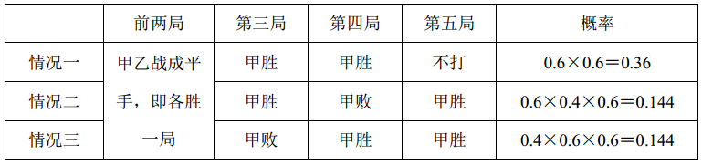
甲队获得这场比赛胜利的概率为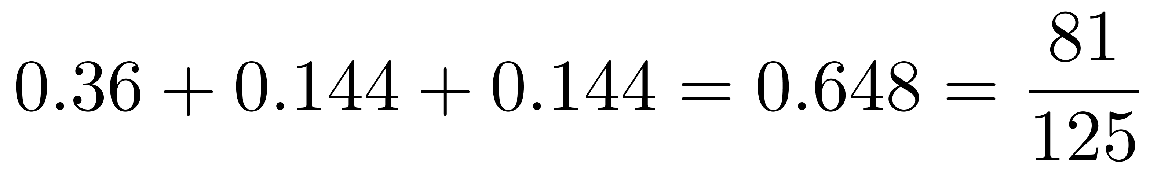。因此，本题选C。
【来源】 2018年重庆公务员考试《行测》真题（高速执法）第58题

第59题
【知识点】 基础计算
【答案】 D
【解析】 本题为基础计算。由于王伟花28000元从另两人那取得了50%的股份，因此总股金为28000×2＝56000（元），再根据王伟加盟之前李强与张龙所占股份比为3∶2，可得李强和张龙的出资分别为33600元和22400元。王伟加盟后，张龙的股金变为28000×60%＝16800（元），李强股金变为28000－16800＝11200（元），故李强从王伟那获得了33600－11200＝22400（元）。因此本题选D。
【来源】 2018年重庆公务员考试《行测》真题（高速执法）第59题

第60题
【知识点】 相遇追及
【答案】 A
【解析】 本题为行程问题。
由于A、B两人晨跑速度之比为16∶13，速度均为整数并能被5整除，并且B的速度小于70米/分，则B的速度为65米/分，A的速度为80米/分。设环形湿地公园的周长为S米，C的速度为v米/分，根据“C在出发20分钟后与A相遇，2分钟之后又遇到了B”可列方程：S=（80＋v）×20……①、S=（65＋v）×（20＋2）……②，解得S＝3300。因此，本题选A。
【来源】 2018年重庆公务员考试《行测》真题（高速执法）第60题

第61题
【知识点】 不定方程(组)
【答案】 C
【解析】 本题为不定方程问题。
设参加培训的企业员工为x人，非内部员工的男生为y人，非内部员工的女生为z人，根据题意可得x＋y＋z=50、170x＋350y＋300z＝10000，消元x后得18y＋13z＝150，由于18y和150均为3的倍数，则z一定为3的倍数，只有C选项符合。因此，本题选C。
【来源】 2018年重庆公务员考试《行测》真题（高速执法）第61题

第62题
【知识点】 基本方程（组）
【答案】 C
【解析】 本题为基本方程问题。设库存的T恤、牛仔裤和衬衣均有x件，卖出的T恤、牛仔裤、衬衣分别有2y、3y、4y件，根据题意可列方程为x－3y=480、x－2y＝2（x－4y），解得y＝160，故销售出的衬衣件数为160×4＝640（件）。因此本题选C。
【来源】 2018年重庆公务员考试《行测》真题（高速执法）第62题

第63题
【知识点】 平面几何
【答案】 D
【解析】 本题为几何问题，属于平面几何类。如图所示，正方形纸片先对折成△ABC，面积为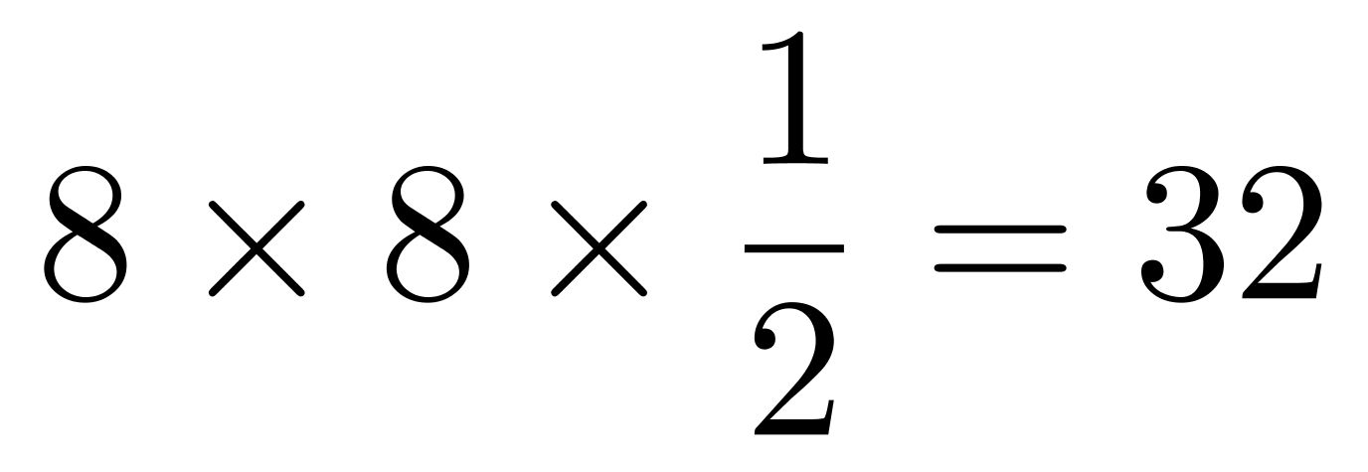（平方厘米），M、N分别为所在边的中点，根据相似三角形判定定理，可得△ABC∽△MNC，相似比为AB∶MN＝2∶1，故剪掉的△MNC面积为△ABC面积的1/4，那么剩余梯形面积为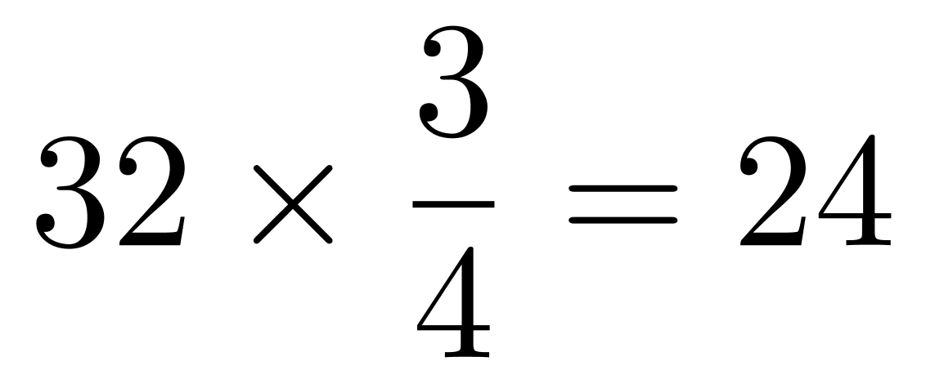（平方厘米），故剩下部分展开面积是24×2＝48（平方厘米）。
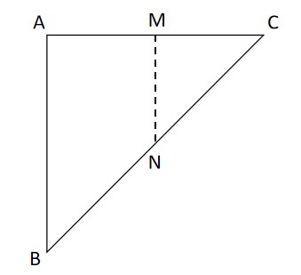
因此本题选D。
【来源】 2018年重庆公务员考试《行测》真题（高速执法）第63题

第64题
【知识点】 函数图像
【答案】 D
【解析】 本题为函数图像问题。由题可知，第一天销售出1箱，第二天销售出2箱，第三天销售出3箱……，故开始阶段的库存逐渐减少，且减少的速度越来越快，是一条抛物线，而非直线；过若干天后，超市剩余水果不够该天销售时，改为每天销售2箱，那么库存将随时间的变化匀速变小，是一条递减的直线，观察选项，只有D满足。因此本题选D。
【来源】 2018年重庆公务员考试《行测》真题（高速执法）第64题

第65题
【知识点】 立体几何
【答案】 D
【解析】 本题为几何问题。
甲和乙都是由相同的4个小正方体组成，由图可知，几何物体甲的表面积一共包含了18个面，而几何物体乙包含了16个面，而小正方体的每个面面积相同，所以甲与乙表面积之比为18∶16＝9∶8。因此本题选D。
【来源】 2018年重庆公务员考试《行测》真题（高速执法）第65题

第66题
【知识点】 基本方程（组）
【答案】 A
【解析】 本题为基本方程问题。解法一：设宝藏总量为x＋100，则第一个人得到的宝藏为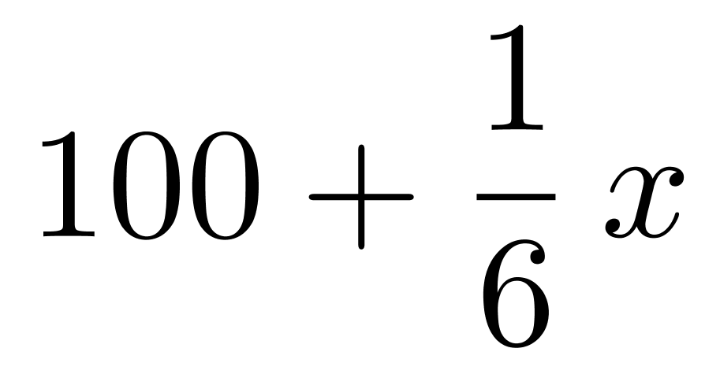，还剩下宝藏的量为5x/6；第2个人分得的宝藏为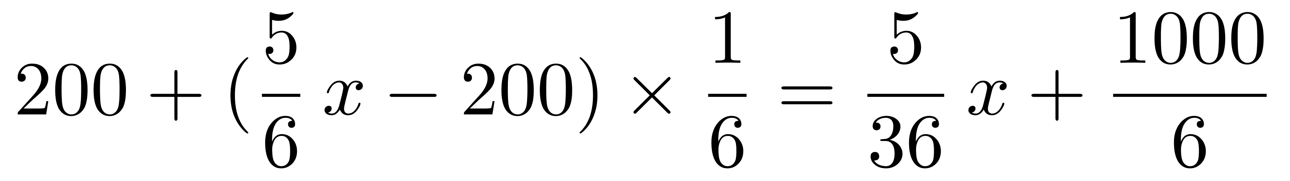，由于每人得到了同样价值的宝藏，即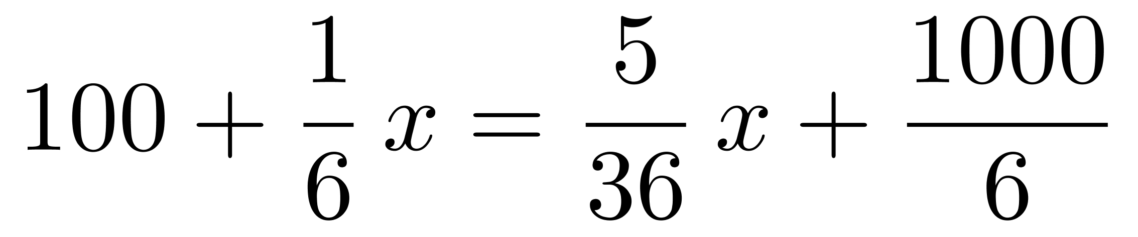，解得x＝2400，所以第一个人得到的宝藏为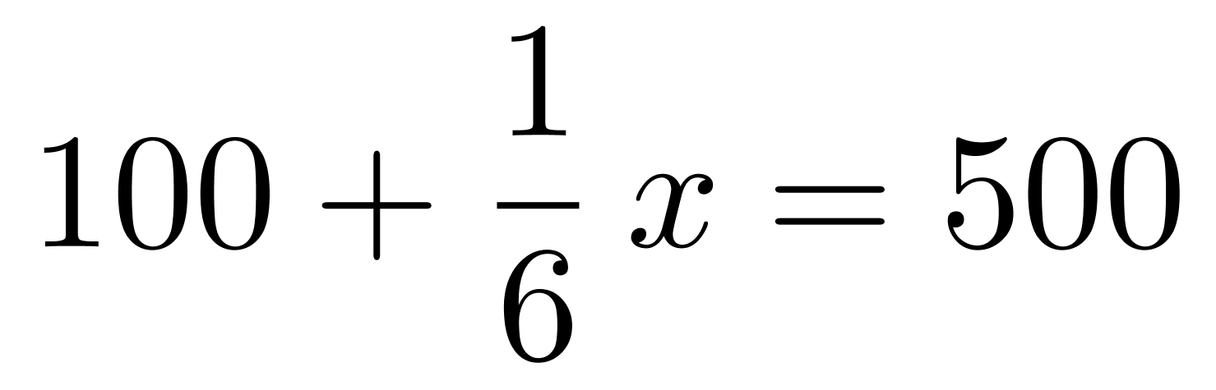，总量为x＋100＝2500，故该寻宝团队共有2500÷500＝5（人）。因此本题选A。
解法二：本题考查基础应用题，用倒推法解题。设该寻宝团队共有n个人，则第（n－1）人分得的宝藏为（n－1）百万＋1/6剩余。根据“最后剩余部分全给了最后一个人”，则最后一个人分得的宝藏为5/6剩余。又根据规律第n人分得n百万后无剩余，即分得的宝藏为n百万，可列表如下所示：
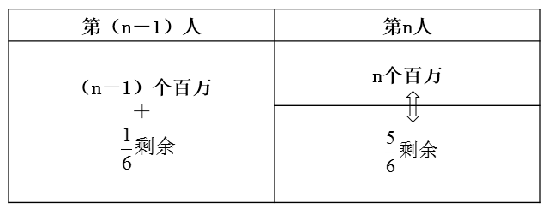
即n个百万＝5/6剩余，根据数字特性可知，n是5的倍数，结合选项，只有A选项满足。
因此本题选A。
【来源】 2018年重庆公务员考试《行测》真题（高速执法）第66题

第67题
【知识点】 数量类
【答案】 A
【解析】 本题属于数量类，主要考查面数量。
第一行面个数依次为：0、1、3，0+1+3=4，即面数总和为4；
第二行面个数依次为：1、2、1，1+2+1=4，即面的总和为4；
第三行面个数依次为：2、0、？，应选有2+0+？=4个面的图形，？应为2个面的图形。
因此本题选A。
【来源】 2018年重庆公务员考试《行测》真题（高速执法）第67题

第68题
【知识点】 数量类
【答案】 B
【解析】 本题属于数量类，主要考查面数量。
题干图形中面的个数依次为：2、4、6，呈等差规律；
应选择8个面的图形。
因此本题选B。
【来源】 2018年重庆公务员考试《行测》真题（高速执法）第68题

第69题
【知识点】 样式类
【答案】 D
【解析】 本题属于样式类，主要考查封闭性。
题干图形均为全开放图形。A、B均为半封闭图形，C项为封闭图形，D项为开放图形。
因此本题选D。

【来源】 2018年重庆公务员考试《行测》真题（高速执法）第69题

第70题
【知识点】 样式类
【答案】 B
【解析】 本题属于样式类，主要考查曲直性。
图①③⑦⑧均是直线图形，图②④⑤⑥均是曲线图形。
因此本题选B。
【来源】 2018年重庆公务员考试《行测》真题（高速执法）第70题

第71题
【知识点】 数量类
【答案】 A
【解析】 本题属于数量类，主要考查面积。
题干图形中，黑色部分总面积是1个正方形面积。
A项是1个正方形面积；B项是1个正方形减去1个扇形面积；C项是1.5个正方形面积；D项是1个正方形加上1个圆角面积。
A选项与题干面积相等。
因此本题选A。

【来源】 2018年重庆公务员考试《行测》真题（高速执法）第71题

第72题
【知识点】 样式类
【答案】 A
【解析】 本题属于样式类，以立体图形为载体，主要考查样式运算。
图1和图2的立体图形叠加得到图3，应选择四面体，排除B项和C项；由于比例不对，排除D项。
因此本题选A。
【来源】 2018年重庆公务员考试《行测》真题（高速执法）第72题

第73题
【知识点】 数量类
【答案】 B
【解析】 本题属于数量类，主要考查线数量和面数量。
第一组图：内部线条均为3条直线且均为5个面；
第二组图：内部直线均为4条线且均为4个面。
因此本题选B。
【来源】 2018年重庆公务员考试《行测》真题（高速执法）第73题

第74题
【知识点】 样式类
【答案】 C
【解析】 本题属于样式类，主要考查样式识别。
所有图形均没有白色的面，根据整体求同的规律，未知图形也不能有白色的面。
因此本题选C。
【来源】 2018年重庆公务员考试《行测》真题（高速执法）第74题

第75题
【知识点】 多定义
【答案】 D
【解析】 本题属于多定义，主要考查“辨析型”中选是的题目。
故意不道德行为：在明知道行为违背了道德规范，但仍采取的不道德行为。
无意不道德行为：没有意识到行为的不道德属性时做出的不道德行为。
A项：因为男方悔婚，女方保留彩礼，是根据当地风俗而做出的选择，未体现“个体在明知道行为违背了道德规范，但仍采取的不道德行为”，不符合定义，排除。
B项：企业为了增加热度而曝光自身的内幕，但内部是否违背了道德规范不明确，未体现“个体在明知道行为违背了道德规范，但仍采取的不道德行为”，不符合定义，排除。
C项：通过资助慈善事业从而获得免费的社会宣传效应，属于合理的行为和反应，未体现“个体在明知道行为违背了道德规范，但仍采取的不道德行为”，不符合定义，排除。
D项：明知道对对方利益产生损害的状态下，依旧假装履行合同，是一种欺骗行为，体现了“个体在明知道行为违背了道德规范，但仍采取的不道德行为”，符合定义，当选。
因此本题选D。
【来源】 2018年重庆公务员考试《行测》真题（高速执法）第75题

第76题
【知识点】 单定义
【答案】 A
【解析】 本题属于单定义中的要件型，主要考查“方式”这一个要件。
信息文化的方式是：借助信息、信息资源、信息技术，从事信息活动所形成的文化形态。
A项：微信是利用的现代信息技术，将微信用于布置工作所形成的特殊的文化形态，体现了信息文化，符合定义，当选。
B项：莱布尼茨发明“人工语言”代替“自然语言”的思想，是一种思想在现代得到实现的表现，并未明确是否涉及到信息资源或者技术，未体现“借助信息、信息资源、信息技术，从事信息活动所形成的文化形态”，不符合定义，排除。
C项：聘请数学家和逻辑学家破译军事电报代码，是一种军事行为，不是社会中普遍人士的生活方式，未体现“信息社会的物质文化、精神文化和制度文化”，不符合定义，排除。
D项：人工智能和仿生学专业吸引学生报考，与信息资源、信息技术无关，未体现“借助信息、信息资源、信息技术，从事信息活动所形成的文化形态”，不符合定义，排除。
因此本题选A。
【来源】 2018年重庆公务员考试《行测》真题（高速执法）第76题

第77题
【知识点】 单定义
【答案】 C
【解析】 本题属于单定义中的脉络型，主要考查“逻辑学”相关的知识。
罪恶关联是指：指出某个被社会妖魔化的个人或群体也认同某观点，以此诋毁该观点。
A项：小明成绩差是个人学习能力弱的体现，是正常人的表现，未体现“社会妖魔化的个人或群体也认同某观点”，不符合定义，排除。
B项：这企业的毛绒玩具可能是“黑心棉”做的，买他们的产品就等于支持违法行为，未体现“某个被社会妖魔化的个人或群体也认同某观点”，不符合定义，排除。
C项：由于二战时期产生的恶劣影响，德国纳粹在人民心中就形成了恶党的印象，关于纳粹的所有内容都是不好的，属于“被社会妖魔化的群体”，这种人才测评方法是纳粹发明的，符合“指出某个被社会妖魔化的群体也认同某观点”，以此诋毁该观点，符合定义，当选。
D项：觉得演员演技不好反而被评为最佳演员，从而认为有黑幕，是个人观点的表现，未体现“被社会妖魔化的个体或群体也认同该观点”或，不符合定义，排除。
因此本题选C。
【来源】 2018年重庆公务员考试《行测》真题（高速执法）第77题

第78题
【知识点】 单定义
【答案】 D
【解析】 本题属于单定义中的要件型，主要考查“方式”和“目的”这两个要件。
怀旧疗法的要件特征包括：
（1）方式：通过回顾过去事件、情感及想法。
（2）目的：帮助老年痴呆患者增加幸福感、提高生活质量及对现有环境的舒适感知能力。
A项：送老家疗法未体现（1）回顾过去事件、情感及想法，张阿姨也未必是（2）老年痴呆患者，不符合定义，排除。
B项：搬回大学并未体现（1）回顾过去事件、情感及想法，文教授也未必是（2）老年痴呆患者，不符合定义，排除
C项：讲老照片背后的故事体现了（1）回顾过去事件、情感及想法，70岁的老张有些健忘一定程度上也符合“老年痴呆患者”，但是否让老张变得更好未明确，未明确体现（2）帮助老年痴呆患者增加幸福感、提高生活质量及对现有环境的舒适感知能力”，不符合定义，排除。
D项：播放革命老歌体现了（1）回顾过去事件、情感及想法，老张一出门就找不到家，一定程度上符合“老年痴呆患者”，让老张的病情有所缓解和改善，体现了（2）帮助老年痴呆患者提高生活质量及对现有环境的舒适感知能力，符合定义，当选。
因此本题选D。
【来源】 2018年重庆公务员考试《行测》真题（高速执法）第78题

第79题
【知识点】 单定义
【答案】 D
【解析】 本题属于单定义中的脉络型，主要考查“经济学”相关的知识。
虚拟财产是指：以电磁数据为形式存在于网络空间；具有虚拟性、价值性和可转让性特征。
A项：磁带是现实的真实事物，不属于“以电磁数据为形式存在于网络空间”或“具有虚拟性”，不符合定义，排除。
B项：将个人的设计作品保存在光盘中，是保存在实物中，不属于“以电磁数据为形式存在于网络空间”，不符合定义，排除。
C项：将家庭照片存放在移动硬盘中，是保存在实物中，不属于“以电磁数据为形式存在于网络空间”，且照片不具有“价值性和可转让性特征”，不符合定义，排除。
D项：6位数的QQ号比较少，属于“具有价值性和可转让性”，且QQ上的信息属于“以电磁数据为形式存在于网络空间”，符合定义，当选。
因此本题选D。
【来源】 2018年重庆公务员考试《行测》真题（高速执法）第79题

第80题
【知识点】 多定义
【答案】 D
【解析】 本题属于多定义，主要考查“辨析型”中选是的题目。
学术专著：对某一学科或领域或某一专题进行较为集中、系统、全面、深入论述；大多“自成体系”的单著或二三人合著的学术著作。
学术图书：内容涉及某学科或某专业领域，具有一定创新性，对专业学习、研究具有价值的图书。
A项：“学科词条工具书”所包含的内容是尽可能覆盖所有的学科和领域，不属于“对某一学科或领域或某一专题进行较为集中、系统、全面、深入论述”，不符合定义，排除。
B项：“学术论文”是对某个科学领域中的学术问题进行研究后，用以表述科学研究成果的理论文章，主要是总结性表述，未体现“对某一学科或领域或某一专题进行较为集中、系统、全面、深入论述”，且参与论文撰写的人数不明确，未体现“大多自成体系的单著或二三人合著的学术著作”，不符合定义，排除。
C项：高质量教材是“对专业学习、研究具有价值的图书”，属于学术图书，并非学术专著，不符合定义，排除。
D项：博士生毕业论文要求是针对于某一个学科或领域深入性的研究和论述，且小王自己的论文，属于“自成体系”的单著，符合定义，当选。
因此本题选D。
【来源】 2018年重庆公务员考试《行测》真题（高速执法）第80题

第81题
【知识点】 单定义
【答案】 C
【解析】 本题属于单定义中的要件型，主要考查“属”这一个要件。
校园欺凌的属是：持续性的心理性或者物理性攻击行为。
A项：体育委员经常体罚同学，属于“持续性的心理性或者物理性攻击行为”，符合定义，排除。
B项：队员们每天都嘲笑小华，属于“持续性的心理性或者物理性攻击行为”，符合定义，排除。
C项：两同学一时发生口角，是短暂性的纠纷，不属于“持续性的心理性或者物理性攻击行为”，不符合定义，当选。
D项：几个高年级学生经常索要小龙的零花钱，属于“持续性的心理性或者物理性攻击行为”，符合定义，排除。
因此本题选C。
【来源】 2018年重庆公务员考试《行测》真题（高速执法）第81题

第82题
【知识点】 集合类
【答案】 C
【解析】 本题属于集合类，主要考查种属关系。
A项：“金属”是制造“机械”的原材料，“粽叶”是制作“粽子”的原材料，均属于原材料与成品的对应关系，但词语顺序前后不一致，排除；
B项：“铁”是制造“机械”的原材料，属于原材料与成品的对应关系，“粽子”与“月饼”都是食品，属于并列关系，前后逻辑关系不一致，排除；
C项：“滑轮”是一种用来提升重物并能省力的简单“机械”，“粽子”是一种“食品”，均属于种属关系，当选；
D项：“电脑”与“机械”无明显逻辑关系，“端午”节有吃“粽子”的传统习俗，属于节日与习俗对应关系，前后逻辑关系不一致，排除。
因此本题选C。
【来源】 2018年重庆公务员考试《行测》真题（高速执法）第82题

第83题
【知识点】 语法类
【答案】 A
【解析】 本题属于语法类，主要考查偏正关系。
A项：阻塞的交通、激昂的音乐，均属于偏正关系，当选；
B项：拥堵与阻塞，属于近义关系，舒缓的音乐，属于偏正关系，排除；
C项：阻塞血管，属于动宾关系，音乐用于娱乐，属于功能对应关系，排除；
D项：阻塞与畅通，属于反义关系，轻柔的音乐，属于偏正关系，排除。
因此本题选A。
【来源】 2018年重庆公务员考试《行测》真题（高速执法）第83题,专项模考-判断（三）第30题

第84题
【知识点】 映射类
【答案】 A
【解析】 本题属于集合类，主要考查并列关系。
A项：采购和销售均属于营销环节，二者属于并列关系，稻谷和小麦都是农作物，二者属于并列关系，当选；
B项：先生产再销售，二者属于时间顺承对应关系，大米是稻谷的组成部分，二者属于组成关系，排除；
C项：“销售”的目的是获得“收益”，二者属于目的对应关系，“稻谷”是一种“粮食”，二者属于种属关系，前后逻辑关系不一致，排除；
D项：“企业”与“销售”属于主谓关系，“稻谷”在“稻田”生长，二者属于地点对应关系，前后逻辑关系不一致，排除。
因此本题选A。
【来源】 2018年重庆公务员考试《行测》真题（高速执法）第84题

第85题
【知识点】 映射类
【答案】 A
【解析】 本题属于映射类，主要考查动力对应关系和种属关系。
“马”拉“马车”前进，二者属于动力来源的对应关系，“马车”是一种“交通”工具，二者属于工具对应关系。
A项：“牛”拉“犁”前进，二者属于动力来源的对应关系，“犁”是一种“耕地”工具，二者属于工具对应关系，与题干逻辑关系一致，当选；
B项：“鸽子”传递“书信”，二者不属于动力来源的对应关系，排除；
C项：“蚕丝”是“蚕”分泌的丝液凝固而成的连续长纤维，二者不属于动力来源的对应关系，排除；
D项：“茶水”是指用“茶叶”冲泡的饮品，“茶叶”是“茶水”的原材料，二者属于原材料与成品的对应关系，排除。
因此本题选A。
【来源】 2018年重庆公务员考试《行测》真题（高速执法）第85题

第86题
【知识点】 语义类
【答案】 A
【解析】 本题属于语义类，主要考查反义关系。
咸与淡属于反义关系，且二者都是味觉。
A项：香与臭属于反义关系，且二者都是嗅觉，当选；
B项：痛与痒都是身体感觉，但不属于反义关系，排除；
C项：麻与辣都是味觉，但不属于反义关系，排除；
D项：肥与瘦属于反义关系，但与感觉无关，排除。
因此本题选A。
【来源】 2018年重庆公务员考试《行测》真题（高速执法）第86题

第87题
【知识点】 映射类
【答案】 C
【解析】 本题属于映射类，主要考查功能对应关系。
“语言”是用于“交流”的工具，二者属于工具与功能的对应关系。
A项：“微笑”用于“表达”善意，但“微笑”并非工具，排除；
B项：“歌唱”可以表达“开心”，但“歌唱”并非工具，排除；
C项：“文字”是用于“记录”的工具，二者属于工具与功能的对应关系，与题干逻辑关系一致，符合；
D项：“觅食”指鸟兽到处搜寻食物吃，“充饥”指解饿，“觅食”是为了“充饥”，二者属于目的对应关系，排除。
因此本题选C。
【来源】 2018年重庆公务员考试《行测》真题（高速执法）第87题

第88题
【知识点】 集合类
【答案】 C
【解析】 本题属于集合类，主要考查种属关系和反对关系。
工作“犬”分为“导盲犬”、雪橇犬、“缉毒犬”等，“导盲犬”与“缉毒犬”属于反对关系，二者与“犬”属于种属关系。
A项：“猫”分为“杂交猫”与“纯种猫”两种，“杂交猫”与“纯种猫”属于并列关系中的矛盾关系，排除；
B项：“报纸”不是“书”的一种，二者不属于种属关系，排除；
C项：“兔”分为“宠物兔”、实验兔、“肉兔”等，“宠物兔”与“肉兔”属于反对关系，二者与“兔”属于种属关系，当选；
D项：有的“菌类”是“蔬菜”，有的“蔬菜”是“菌类”，二者属于交叉关系，排除。
因此本题选C。
【来源】 2018年重庆公务员考试《行测》真题（高速执法）第88题

第89题
【知识点】 集合类
【答案】 C
【解析】 本题属于集合类，主要考查反对关系。
“飞翔”与“走路”均是改变位置的方式，二者属于反对关系。
A项：“偏信”指“相信”一方，是“相信”的一种，属于种属关系，排除；
B项：“识字”是“阅读”的必要条件，属于必要条件关系，排除；
C项：“默写”与“背诵”都是学习的方式，属于反对关系，当选；
D项：“旁听”指非正式地随班听课，是“学习”的一种方式，属于对应关系，排除。
因此本题选C。
【来源】 2018年重庆公务员考试《行测》真题（高速执法）第89题

第90题
【知识点】 语义类
【答案】 B
【解析】 本题属于语义类，主要考查近义关系。
“天生丽质”指天然生成的美丽姿容，形容女子妩媚艳丽，“倾国倾城”原指因女色而亡国，后多形容妇女容貌极美，二者属于近义关系；
二级辨析：“倾国倾城”较“天生丽质”的程度更深。
A项：“技惊四座”形容一个人的技艺精湛高超，把全场人都震惊了，“蟾宫折桂”比喻考试得中，二者无明显逻辑关系，排除；
B项：“标新立异”指提出新的见解，“独树一帜”比喻独特新奇，自成一家，二者属于近义关系，且“独树一帜”较“标新立异”的程度更深，当选；
C项：“杯弓蛇影”比喻因疑神疑鬼而引起恐惧，“草木皆兵”形容人在惊慌时疑神疑鬼，二者属于近义关系，但不存在程度比较，排除；
D项：“绝无仅有”指只有一个，再没有别的，形容非常稀有，“天下无双”指天下找不出第二个，形容出类拔萃，独一无二，二者属于近义关系，但不存在程度比较，排除。
因此本题选B。
【来源】 2018年重庆公务员考试《行测》真题（高速执法）第90题

第91题
【知识点】 论证类
【答案】 D
【解析】 本题属于论证类，主要考查观点型。
论点：“非遗”之所以对手工艺采取保护措施并非因为其实用性，而是其审美性及其所蕴含的文化内涵。
A项：补充论据。该项说明手工艺品包含了创作者的“个人生命气息”，体现出手工艺确实有文化内涵的部分，具有加强作用，不能质疑，排除；
B项：无关选项。该项说的是“手工艺的实用价值被取代的趋势”，与论点“为什么要对手工艺采取保护措施”无关，不能质疑，排除。
C项：无关选项。该项说的是“需要培养审美鉴赏人群”，与论点“为什么要对手工艺采取保护措施”无关，不能质疑，排除。
D项：否定前提。该项说“手工艺品的审美价值没有得到深入挖掘”，说明并非因为审美价值而保护手工艺，能够削弱，当选。
因此本题选D。
【来源】 2018年重庆公务员考试《行测》真题（高速执法）第91题

第92题
【知识点】 论证类
【答案】 A
【解析】 本题属于论证类，主要考查观点型。
论点：习惯用纯粹的市场思维看待教育问题必然导致种种乱象。
A项：支持论据。不惜血本招揽人才属于“高薪挖角”，这种乱象，属于“利用市场思维看待教育问题”，可以支持上述观点，正确；
B项：偷换论题。论点说的是”市场化的思维来看待教育问题可能引发乱象“，题干中的”市场思维“偷换为选项中的”市场“，概念不一致，排除；
C项：偷换论题。以市场思维来看待教育，有利有弊，说的是市场思维看待教育的结果呈现两面性，论题不一致，排除。
D项：偷换论题。”违规补课“并非”市场化思维“，而是唯分数论的”应试思维“，论题不一致，排除。
因此本题选A。
【来源】 2018年重庆公务员考试《行测》真题（高速执法）第92题

第93题
【知识点】 论证类
【答案】 A
【解析】 本题属于论证类，主要考查演绎论证。
论点：听古典音乐有助于提高儿童智商。
论据：心理学家弗朗西斯·罗彻对36位大学生做了一个实验，他让其中18位学生在做一些空间推理题之前听10分钟莫扎特的D小调奏鸣曲。结果，在将一张纸叠几次剪开后会是什么形状的测试中，这18人有明显进步。
A项：说明听古典音乐确实是对智商点有提高作用，属于加强项。
B项：增加反向论据。该项指出学生除了听莫扎特音乐，还有其他原因即他们自身的能力也比较强，属于另有它因的削弱，具有削弱作用。
C项：不明确项。说明反向听莫扎特音乐会使人的认知能力减退，但是反向听莫扎特音乐是否属于古典音乐上不确定，属于不明确项。
D项：无关选项。该项中“演奏乐器时的触觉反应刺激了大脑中的皮层”与题干论点“听古典音乐有助于提高儿童智商”无关，不具有削弱作用。
强弱比较，C、D项是无关选项，此题选择最不能削弱的选项，所以支持的选项A更不能进行削弱。
因此本题选A。
【来源】 2018年重庆公务员考试《行测》真题（高速执法）第93题

第94题
【知识点】 论证类
【答案】 C
【解析】 本题属于论证类，主要考查演绎论证。
论点：总吃甜食，会损害大脑记忆和学习能力。
论据：胰岛素既能控制血糖水平，又调节大脑细胞功能，它可帮助脑细胞突然更好地连接沟通，形成更强的记忆。吃糖过量会导致大脑中胰岛素水平下降，记忆和学习等认知能力随之削弱。
A项：无关选项。吃糖是最能迅速恢复体力和脑力以及改善心情与论点无关，论题不一致，排除。
B项：无关选项。人脑完成认知和记忆需要葡萄糖与论点无关，论题不一致，排除。
C项：解释论据。直接从本质上来说明为什么吃甜食会损害记忆和学习能力，具有加强作用。
D项：无关选项。大量吃糖会加速人脑的细胞老化，且易助长白发，与论点无关，论题不一致，排除。
因此本题选C。
【来源】 2018年重庆公务员考试《行测》真题（高速执法）第94题

第95题
【知识点】 论证类
【答案】 D
【解析】 本题属于论证类，主要考查演绎论证。
已知前提：反对逻辑也必须使用逻辑。
已知结论：逻辑是不可战胜的。
默认假设：补充大前提。如果“反对逻辑也必须使用逻辑”，那么“逻辑是不可战胜”的。
A项：无关选项。反对逻辑的人与题干无关，论题不一致，排除；
B项：无关选项。逻辑的人与题干无关，论题不一致，排除；
C项：不明确项。该项翻译为：逻辑不可战胜→反对逻辑也必须使用逻辑，根据肯后推不出必然结论，可知从“反对逻辑也必须使用逻辑”得不出“逻辑不可战胜”，关系反了，排除；
D项：肯定假设。该项翻译为：反对逻辑也必须使用逻辑→逻辑是不可战胜，建立了论点和论据之间的关系，属于必然假设。
因此本题选D。
【来源】 2018年重庆公务员考试《行测》真题（高速执法）第95题

第96题
【知识点】 论证类
【答案】 C
【解析】 本题属于论证类，主要考查观点型。
论点：加长过滤嘴的“安全香烟”并不安全。
A项：补充反向论据。该项说明加长过滤嘴可以有效降低尼古丁含量，说明其还是有一定好处的，具有削弱作用，排除；
B项：无关选项。该项是说加长过滤对“缓解烟民的烟瘾”的问题，而与其是否“安全”无关，不能支持，排除；
C项：补充正向论据。该项说明加长的过滤嘴会导致一氧化碳含量大幅升高，通过补充论据解释了安全香烟为什么不安全，能够支持，当选；
D项：举例支持。该项举出“烟瘾很大烟民”的例子，说明这些人“可能”把烟雾吸入肺部深处，从而并不安全，能够支持，但是“烟瘾很大烟民”只是一小部分人，而且“可能”的力度较弱，因此D项支持力度不如C项，排除。
因此本题选C。
【来源】 2018年重庆公务员考试《行测》真题（高速执法）第96题,2019年9月7日新疆和田事业单位笔试《行政职业能力测验》真题第102题

第97题
【知识点】 论证类
【答案】 B
【解析】 本题属于论证类，主要考查演绎论证。
论点：高原反应很可能是先天性遗传。
论据：父母双方都有高原反应的人比父母双方都没有高原反应的人，会有高原反应的概率要高4倍多。
A项：无关选项。该项谈论的是高原反应是否会改变的问题，与“高原反应是否具有遗传性”无关，论题不一致，排除。
B项：增加论据。举例说明父母双方都有高原反应的人比父母双方都没有高原反应的人，会有高原反应的概率要高，即高原反应很可能是先天性遗传，具有加强作用。
C项：无关选项。该项谈论的是高原反应减弱速度的比较，与“高原反应是否具有遗传性”无关，论题不一致，排除。
D项：无关选项。该项谈论的是会出现类似于食欲减退等问题，与“高原反应是否具有遗传性”无关，论题不一致，排除。
因此本题选B。
【来源】 2018年重庆公务员考试《行测》真题（高速执法）第97题

第98题
【知识点】 分析推理
【答案】 C
【解析】 本题属于分析推理，主要考查代入排除法。
跳水运动员比曾智年龄小，说明曾智不是跳水运动员，排除B项；
覃彬和跳水运动员不同龄，说明覃彬不是跳水运动员，排除D项；
喻洪的年龄比举重运动员大，说明喻洪不是举重运动员，排除A项。
因此本题选C。
【来源】 2018年重庆公务员考试《行测》真题（高速执法）第98题,【长线班】判断5-逻辑推理判断第1题

第99题
【知识点】 论证类
【答案】 A
【解析】 本题属于论证类，主要考查演绎论证，为论据＋观点型题目。
论点：芝麻酱的补钙效果比牛奶更好。
论据：在各种食物中，含钙量占第一位的是芝麻酱，而人们熟知的牛奶仅是芝麻酱的十一分之一。
A项：切断联系。原论据就含钙量来说牛奶只是芝麻酱的十一分之一，得出论点芝麻酱补钙效果比牛奶好，而该选项断开论点和论据之间的联系，指出“含钙量高”与“补钙效果好”是两个完全不同的概念，具有削弱作用；
B项：无关选项。牛奶所含的钙是人体易于吸收的优质钙，不能说明牛奶和芝麻酱之间补钙效果的差异，论题不一致，排除；
C项：无关选项。芝麻酱的利用率低与论点无关，论题不一致，排除；
D项：不明确项。“许多植物性食物”里面是否包括芝麻这种植物是不确定的，另外，草酸会影响人体对钙的吸收并不一定就说明芝麻酱的补钙效果就不如牛奶，不具有削弱作用。
因此本题选A。
【来源】 2018年重庆公务员考试《行测》真题（高速执法）第99题

第100题
【知识点】 翻译推理
【答案】 C
【解析】 本题属于翻译推理。
翻译题干：①非甲且非乙→丙；
要求得到“甲考上”的结论，由于甲出现在①的前件；
首先要利用“否后必否前”，即：非丙→甲或乙；
再利用或关系“否一推一”，即非乙→甲；
因此要求“乙和丙都没有考上研究生”；
因此本题选C。
【来源】 2018年重庆公务员考试《行测》真题（高速执法）第100题

第101题
【知识点】 基础增长率
【答案】 B
【解析】 本题为基础增长率问题。
定位第二段，“截至2017年底，每万人口发明专利拥有量达到9.8件。我国每万人口发明专利拥有量排名前十位的省（区、市）依次为：北京（94.5件）、上海（41.5件）”。
观察数据，每万人口发明专利拥有量排名第二位的是上海（41.5件），根据公式，增长倍数＝增长率＝（现期量－基期量）/基期量＝现期量/基期量－1，代入数据，得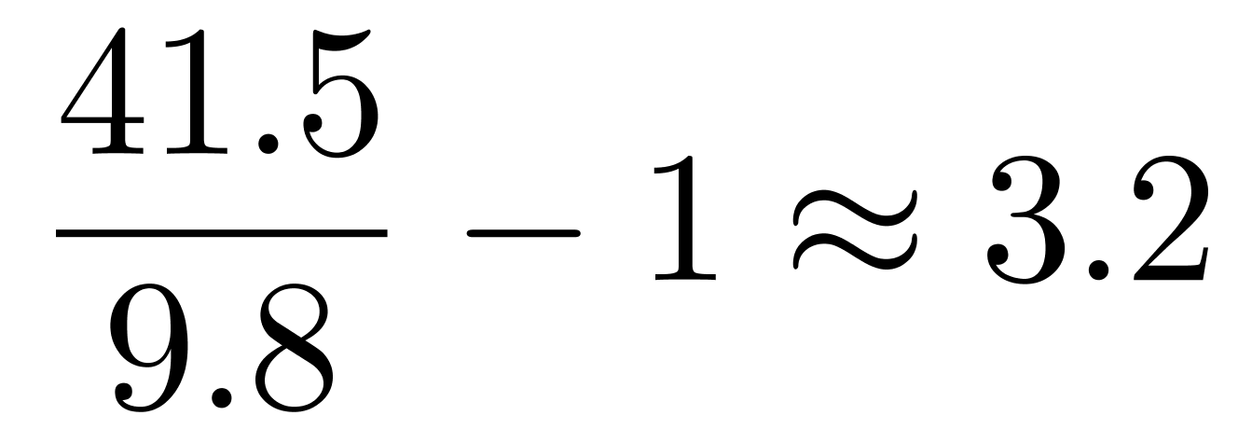（倍）。
因此本题选B。

【来源】 2018年重庆公务员考试《行测》真题（高速执法）第101题

第102题
【知识点】 基期比重
【答案】 D
【解析】 本题为基期比重问题。
定位第一段，“2017年，我国发明专利申请量为138.2万件，同比增长14.2%。共授权发明专利42.0万件，同比增长9.2%。其中，国内发明专利授权32.7万件，同比增长8.2%”。
根据公式，基期比重＝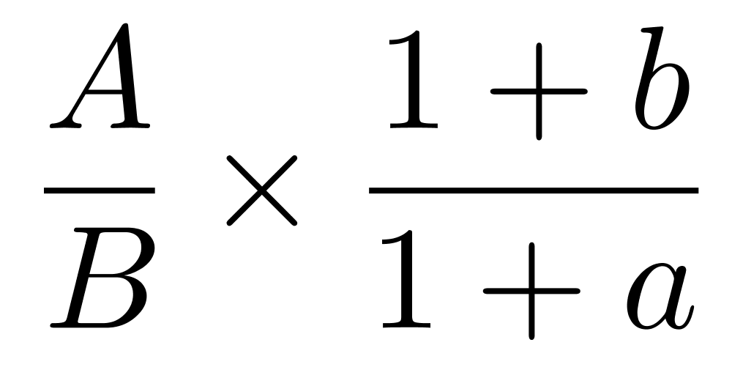，代入数据，则2016年比重＝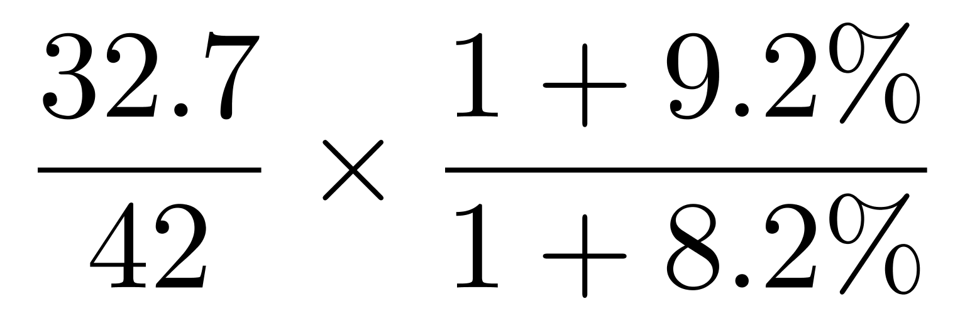，观察选项，首位不同，根据算一半原则，2016年比重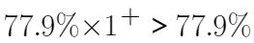，仅D选项满足题意。
因此本题选D。
【来源】 2018年重庆公务员考试《行测》真题（高速执法）第102题

第103题
【知识点】 现期量计算
【答案】 D
【解析】 本题为现期量计算问题。
定位第三段，“2017年，我国在‘一带一路’沿线国家（不含中国）专利申请公开量为5608件，同比增长16.0%”。
增长速度均为2017年增速，则可按年均增长率为16%计算。根据公式，末期量＝初期量×（1+年均增长率）^n,则2019年我国“一带一路”沿线国家（不含中国）专利申请公开量＝5608×（1＋16%）^2＝5608×1.35=7570.8（件）。
因此本题选D。
【来源】 2018年重庆公务员考试《行测》真题（高速执法）第103题

第104题
【知识点】 现期比值
【答案】 C
【解析】 本题为现期比值问题。
定位第四段，“2017年，专利纠纷办案2.8万件（包括专利侵权纠纷办案2.7万件），同比增长35.0%；查处假冒专利案件3.9万件，同比增长37.2%”

根据公式，增长量＝现期量%uD7增长率/（1+增长率），专利纠纷办案增量=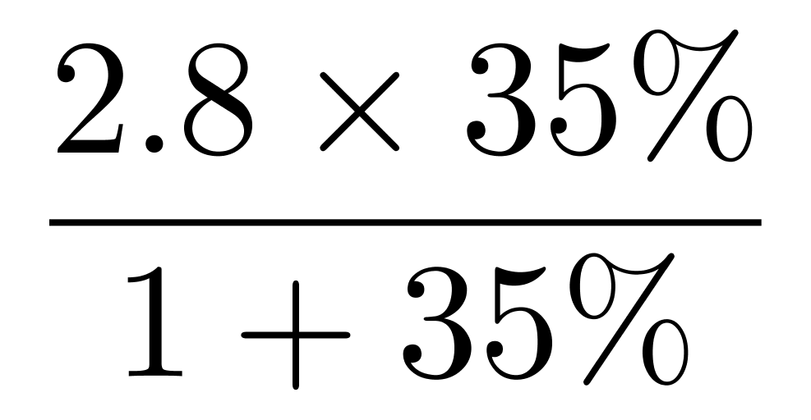，查处假冒专利案件增量＝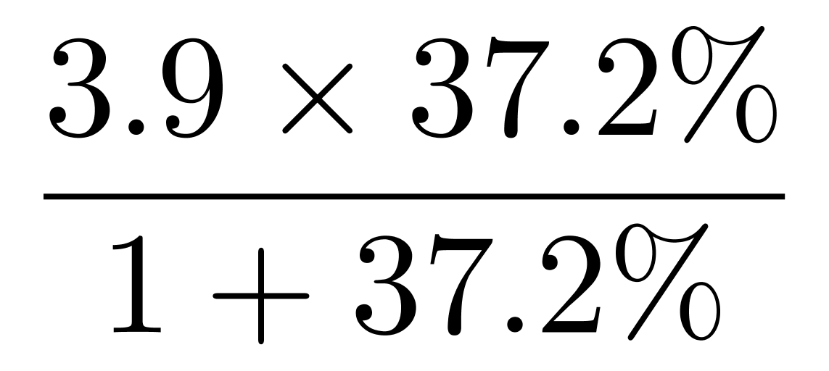，则这两者的比值为：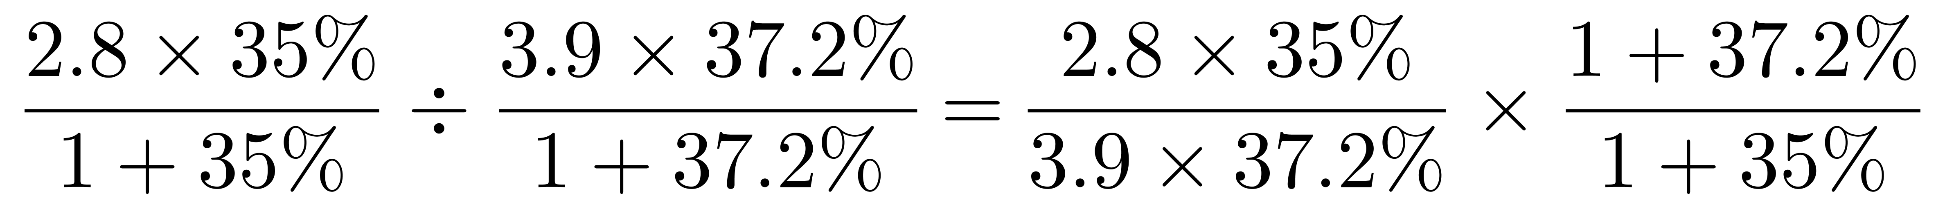≈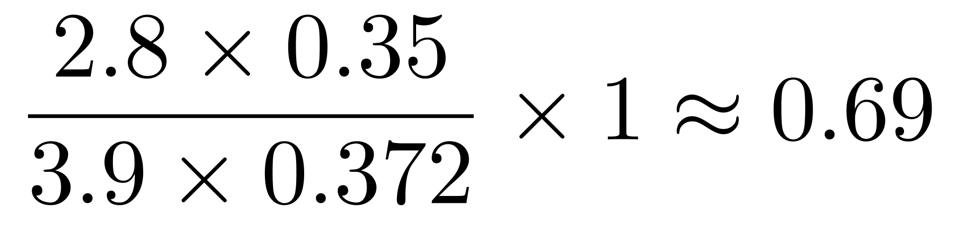，即比值为0.69∶1。
因此，选择C选项。

【来源】 2018年重庆公务员考试《行测》真题（高速执法）第104题

第105题
【知识点】 综合分析
【答案】 C
【解析】 本题为综合分析问题。
A选项，直接读数。定位第二段，“2017年，我国每万人口发明专利拥有量达到9.8件。我国每万人口发明专利拥有量排名前十位的省（区、市）依次为：北京（94.5件）”。北京约是全国的10倍左右，故我国每万人口发明专利拥有量与北京的平均水平相差悬殊，正确。
B选项，现期倍数比较。定位第三段，“2017年，在印度专利申请公开量为2724件，在俄罗斯专利申请公开量为1354件”，代入数据，我国在印度专利申请公开量是在俄罗斯的倍数＝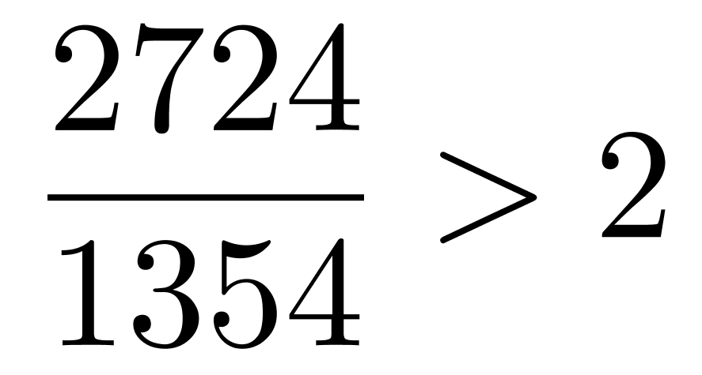，正确。
C选项，基期量计算。定位第三段，“2017年，在华申请专利的‘一带一路’沿线国家数达到41个，较2016年增加4个”。根据基期量＝现期量－增长量，代入数据，2016年，“一带一路”沿线国家在我国申请专利的国家数＝41－4＝37（个），C选项描述中范围不是“一带一路”沿线国家，错误。
D选项，基期比重计算。定位最后一段，“2017年，全国专利行政执法办案总量6.7万件，同比增长36.3%。其中，专利纠纷办案2.8万件（包括专利侵权纠纷办案2.7万件），同比增长35.0%”，根据公式，基期比重＝，代入数据，2016年全国专利纠纷办案占专利行政执法办案总量的比重＝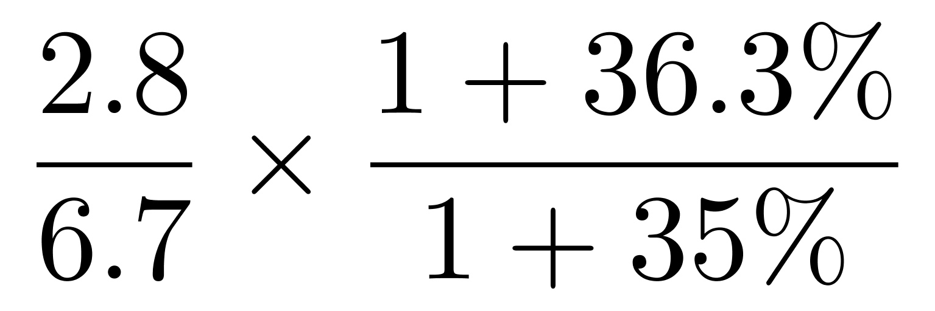，根据算一半原则，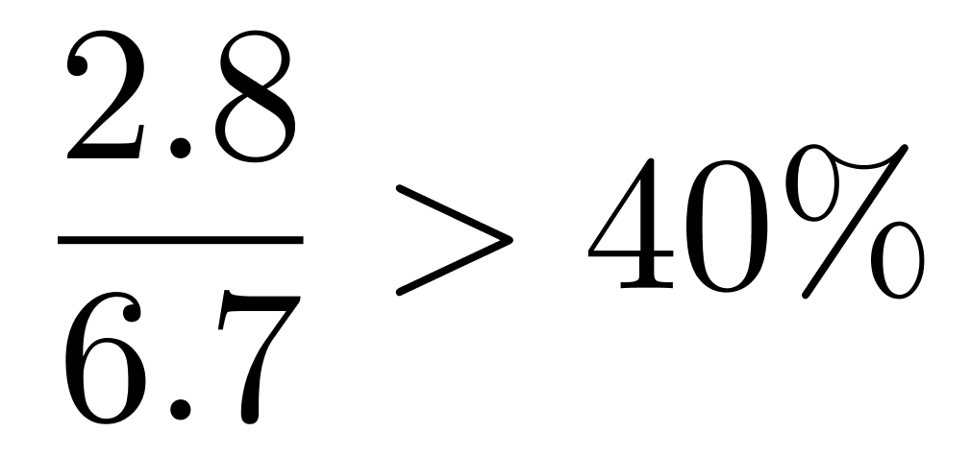，则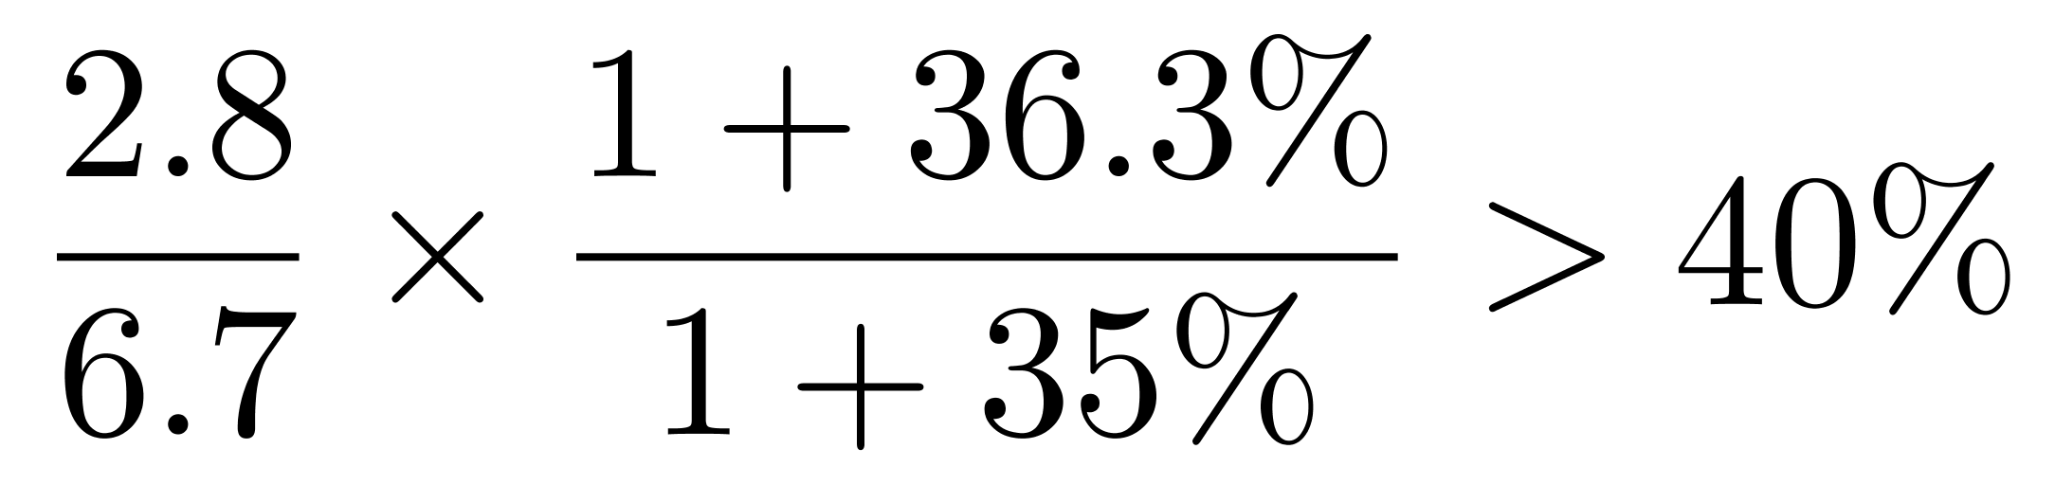，即超过30%，正确。
因此本题选C。
【来源】 2018年重庆公务员考试《行测》真题（高速执法）第105题

第106题
【知识点】 基础增长量
【答案】 C
【解析】 本题为基础增长量问题。
定位表格，2018年1—5月“粮油、食品类”一行，第四第五列（5505亿元、9.2%）。
根据公式，增长量＝现期量×增长率/（1+增长率），可知增长量＝5505×9.2％÷（1+9.2％）＝463.8（亿元）。
因此本题选C。
【注】CD选项过于接近，无法利用百化分估算，需精算！
【来源】 2018年重庆公务员考试《行测》真题（高速执法）第106题

第107题
【知识点】 直接读数比较
【答案】 D
【解析】 本题为直接读数比较问题。
定位表格，2018年5月“商品零售额”、“烟酒类”、“服装鞋帽、针纺织品类”、“文化办公用品类”、“家具类”对应的增长率数据分别为：8.4%、4.8%、6.6%、8.1%、8.6%。观察数据，只有家具类同比增幅（8.6%）＞商品零售额同比增幅（8.4%）。因此本题选D。

【来源】 2018年重庆公务员考试《行测》真题（高速执法）第107题

第108题
【知识点】 基础增长率
【答案】 C
【解析】 本题为基础增长率问题。
定位表格，2018年5月“城镇”、“乡村”所在行，城镇（26092亿元、8.3%）、乡村（4267亿元、9.6%）。
观察选项，首位不同，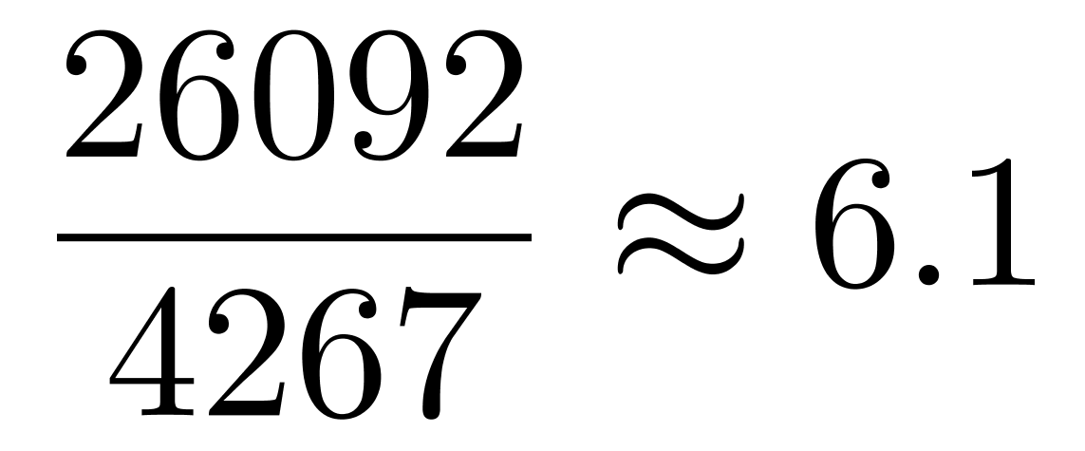，则2017年5月的倍数≈6.1。根据增长率＝倍数－1，则2018年5月城镇消费品零售额比乡村消费品零售额多5.1倍，即多约5倍。
因此本题选C。

【来源】 2018年重庆公务员考试《行测》真题（高速执法）第108题

第109题
【知识点】 现期平均数
【答案】 C
【解析】 本题为现期平均数问题。
定位表格，2018年1—5月餐饮收入（16057亿元）、限额以上单位餐饮收入（3630亿元）。
根据公式，平均数＝总数/总份数，2018年1—5月非限额以上单位餐饮月均收入=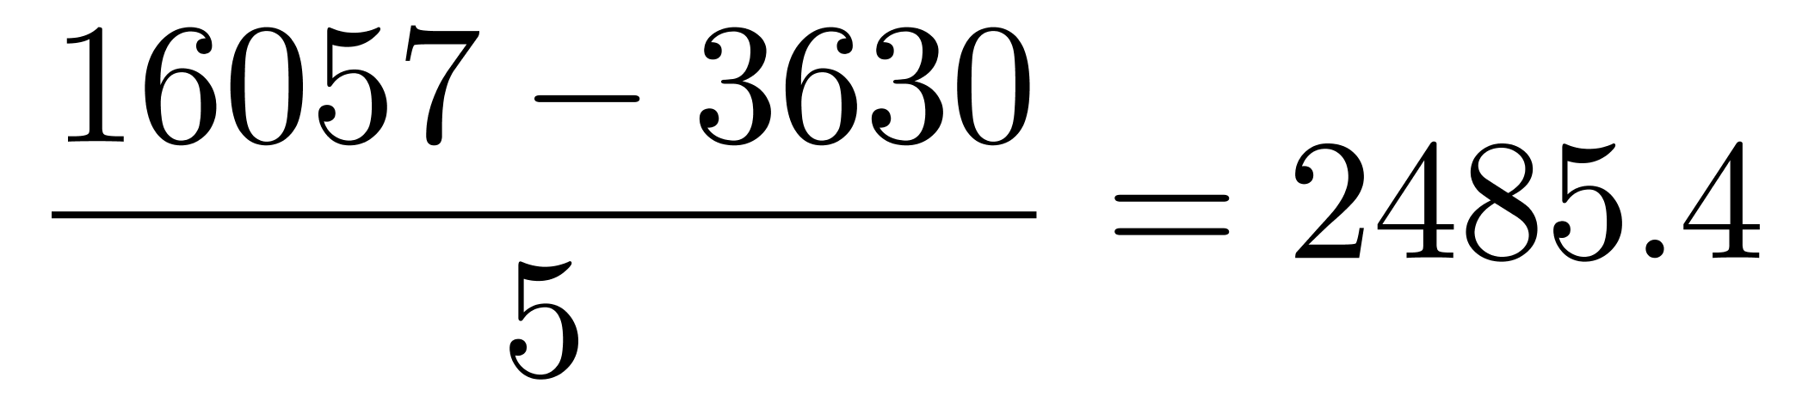（亿元）。
因此本题选C。
【来源】 2018年重庆公务员考试《行测》真题（高速执法）第109题

第110题
【知识点】 综合分析
【答案】 C
【解析】 本题为综合分析问题。
选项，简单计算。定位表格，2018年5月限额以上单位消费品零售额11477亿元、社会消费品零售总额30359亿元。代入数据，11477＞30359%uD7 ≈10119（亿元），正确。
B选项，已知现期量与增长率的增长量计算。定位表格，2018年5月汽车类商品的零售额（3109亿元、－1.0%）。根据公式，增长量＝现期量%uD7增长率/（1+增长率），根据减少量计算n－1原则，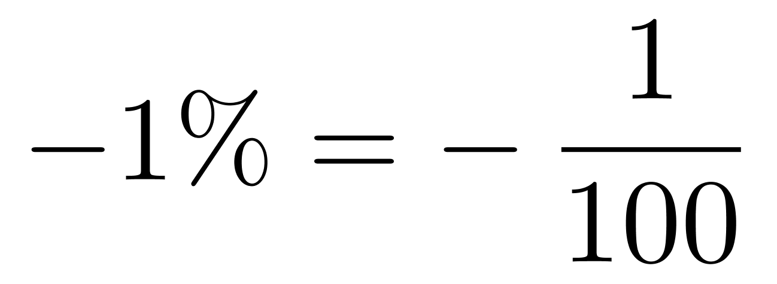，则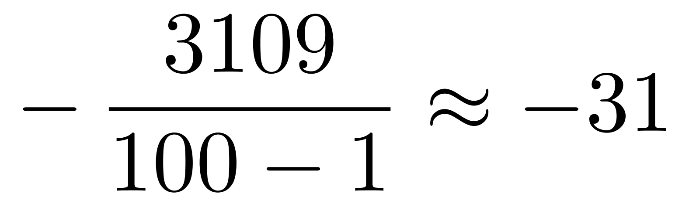（亿元）。即下降31亿元，正确。
C选项，现期比重计算。定位表格，2018年1—5月，实物商品网上零售额（24819亿元）、社会消费品零售额（149176亿元）。根据公式，比重＝部分量/整体量，代入数据，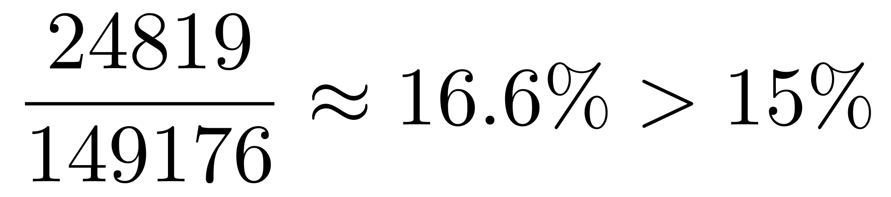，错误。
D选项，简单读数比较。定位表格，2018年1—5月所有商品零售类别的增速。观察数据，化妆品类（14.8%）是最大的，正确。
因此本题选C。
【来源】 2018年重庆公务员考试《行测》真题（高速执法）第110题

第111题
【知识点】 增长率大小比较
【答案】 A
【解析】 本题为增长率大小比较问题。
定位表一。2012年—2016年的乡村人口数量（万人）分别为：96809、97262、97378、60346、58973。观察数据，可以看出，2015年和2016年我国乡村人口都在减少，因此可以排除C、D选项，根据公式，增长率＝（现期量－基期量）/基期量，2013年乡村人口增长率＝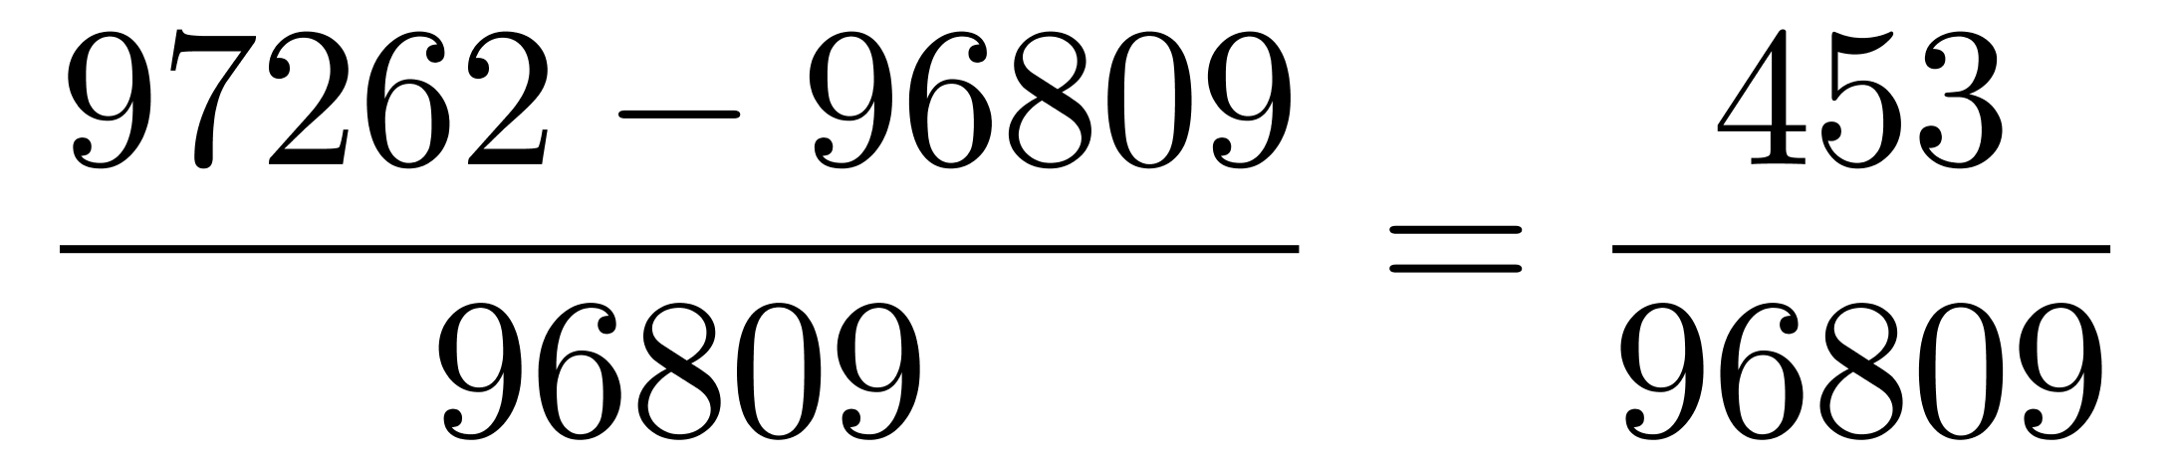，2014年乡村人口增长率＝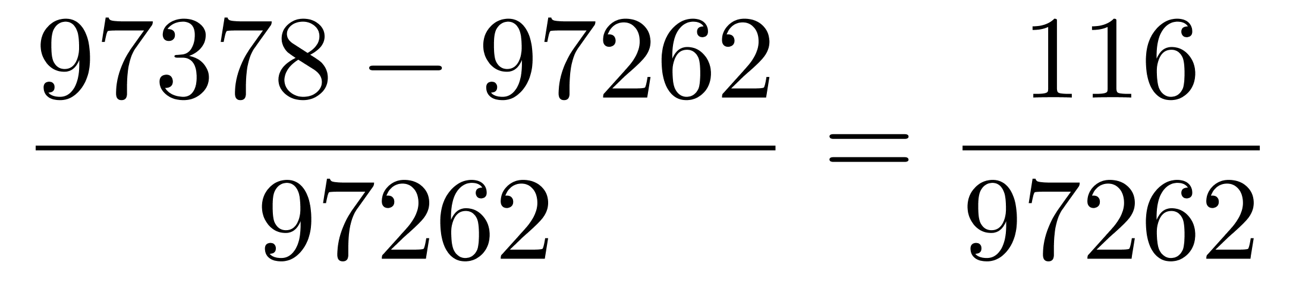，利用分数性质（分子大分母小，分数值大）比较可知，2013年乡村人口增长率＞2014年乡村人口增长率，排除B选项。
因此本题选A。
【来源】 2018年重庆公务员考试《行测》真题（高速执法）第111题

第112题
【知识点】 直接读数比较
【答案】 B
【解析】 本题为直接读数比较问题。
定位表一。2012年—2016年的乡村从业人员数分别为：53585、54013、54026、37041、36175。拐点是指某指标从某一变化趋势突然转变的折点。从表一可以看出，2012年—2014年乡村从业人员数持续增长，2015年下降，因此拐点为2014年。因此，选择B选项。
【来源】 2018年重庆公务员考试《行测》真题（高速执法）第112题

第113题
【知识点】 增长率大小比较
【答案】 D
【解析】 本题为增长率大小比较问题。
定位表二。2015年与2016年的农业总产值（57636、59288），林业总产值（4436、4632），畜牧业总产值（29780、31703），渔业总产值（10881、11603）。
根据公式，增长率＝（现期量－基期量）/基期量，数据较大，考虑将数据截位处理。代入数据，农业总产值增长率≈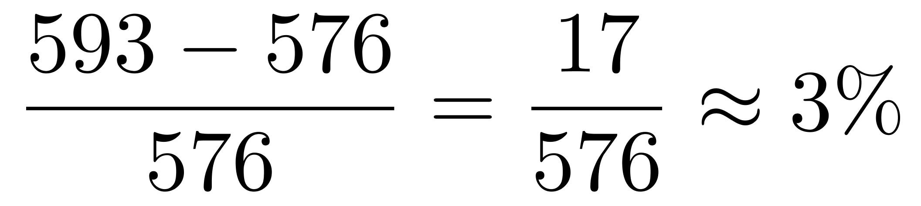，林业总产值增长率≈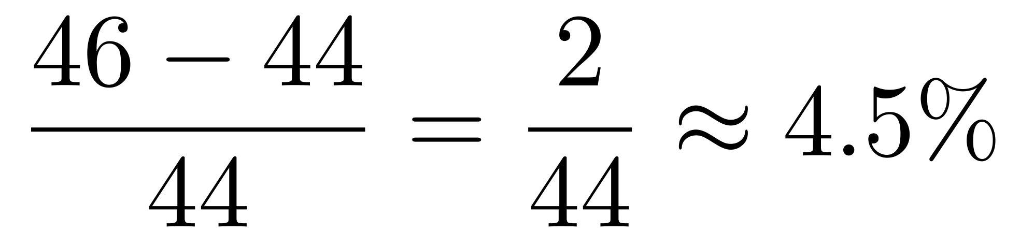，畜牧业总产值增长率≈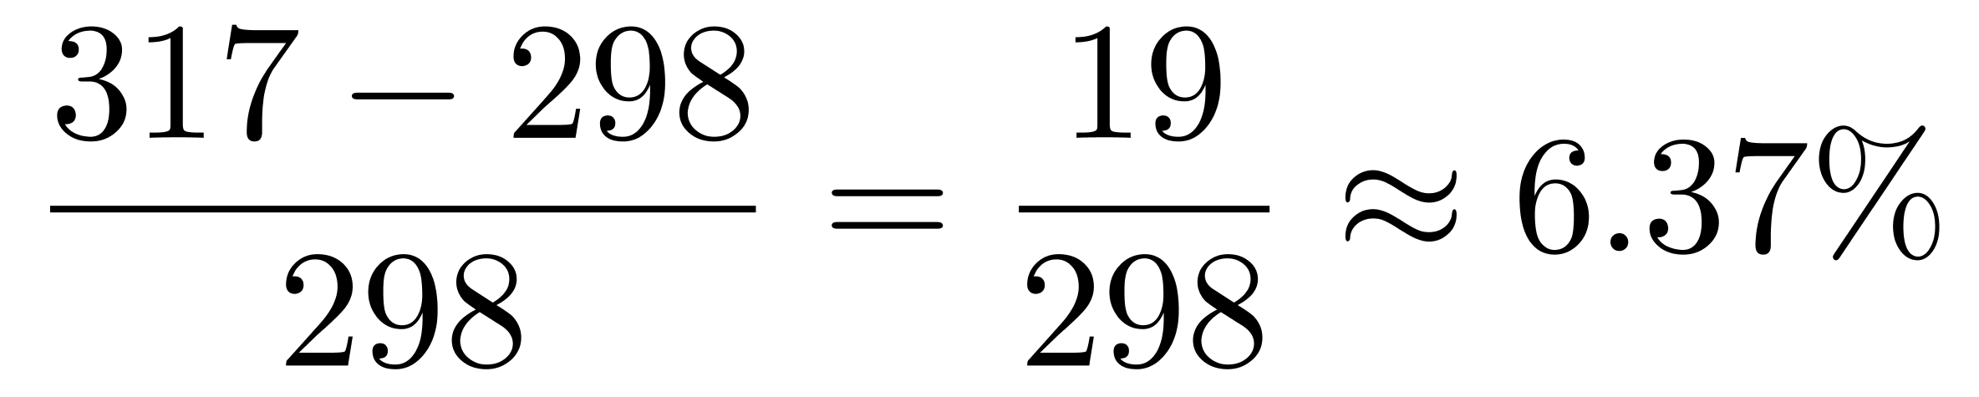，渔业总产值增长率≈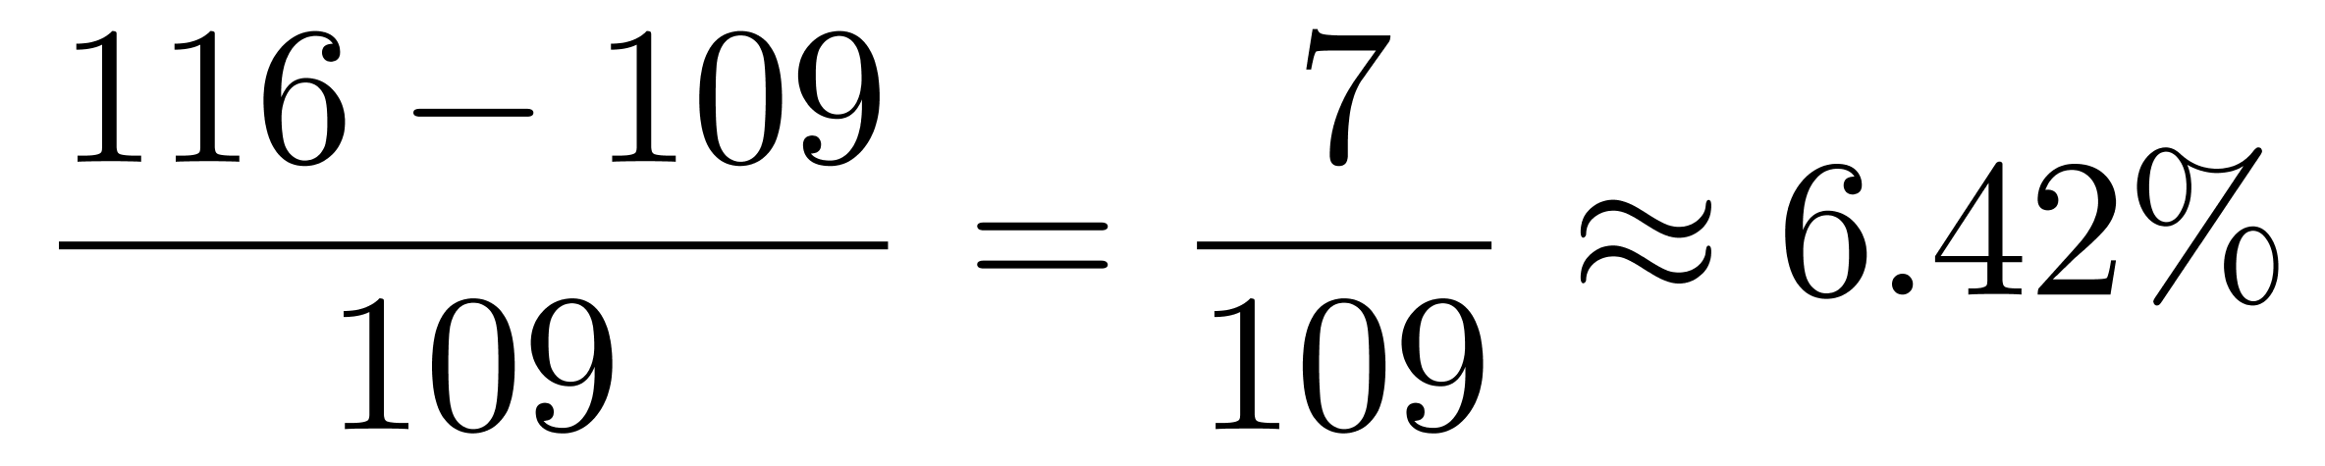。增速最快的是渔业总产值。
因此本题选D。
【来源】 2018年重庆公务员考试《行测》真题（高速执法）第113题

第114题
【知识点】 比重大小比较
【答案】 C
【解析】 本题为比重大小比较问题。
定位表二，2013年农业总产值、林业总产值、畜牧业总产值、渔业总产值的数据分别为：51497、3902、28436、9635（亿元）。第三步，根据公式，比重＝部分量/整体量，第一产业总产值一致，故各行业总产值占第一产业总产值的比重比较可以直接比较各行业的产值即可，农业总产值（51497亿元）＞畜牧业总产值（28436）亿元＞渔业总产值（9635亿元）＞林业总产值（3902亿元）。因此，选择C选项。
【来源】 2018年重庆公务员考试《行测》真题（高速执法）第114题

第115题
【知识点】 增长率计算
【答案】 A
【解析】 本题为增长率计算问题。
定位表一与表二，2012年—2016年的乡村从业人员数分别为：53585、54013、54026、37041、36175（万人），2012年—2016年的第一产业总产值分别为：89453、96995、102226、107056、112091（亿元）。
根据公式，平均数＝总数/总份数，则2012年的人均产值＝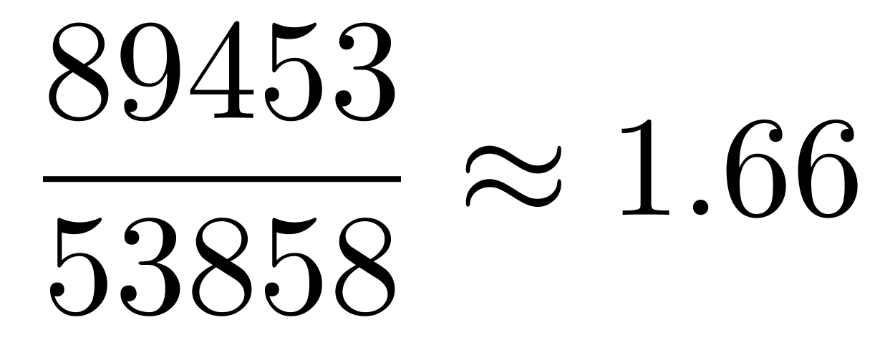，2013年的人均产值＝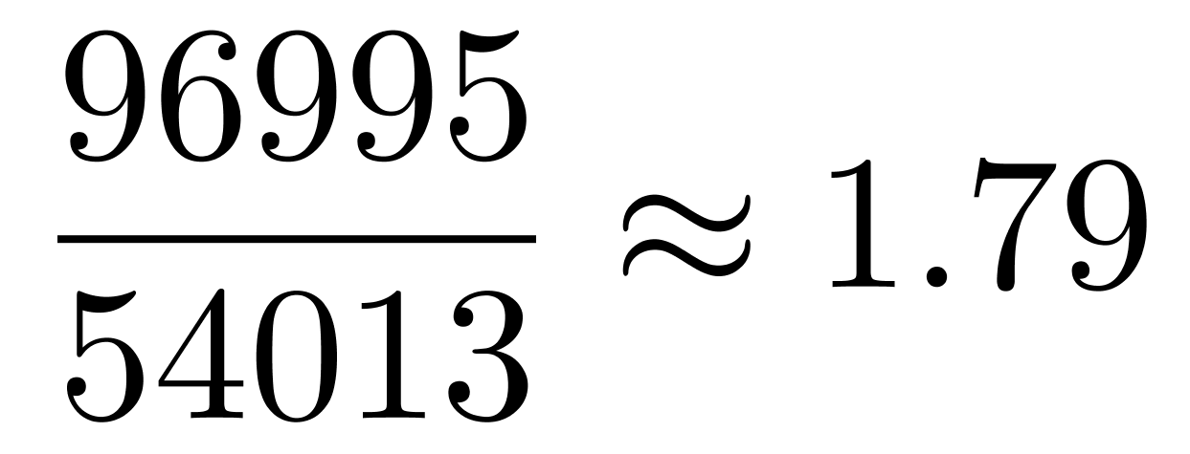，2014年的人均产值＝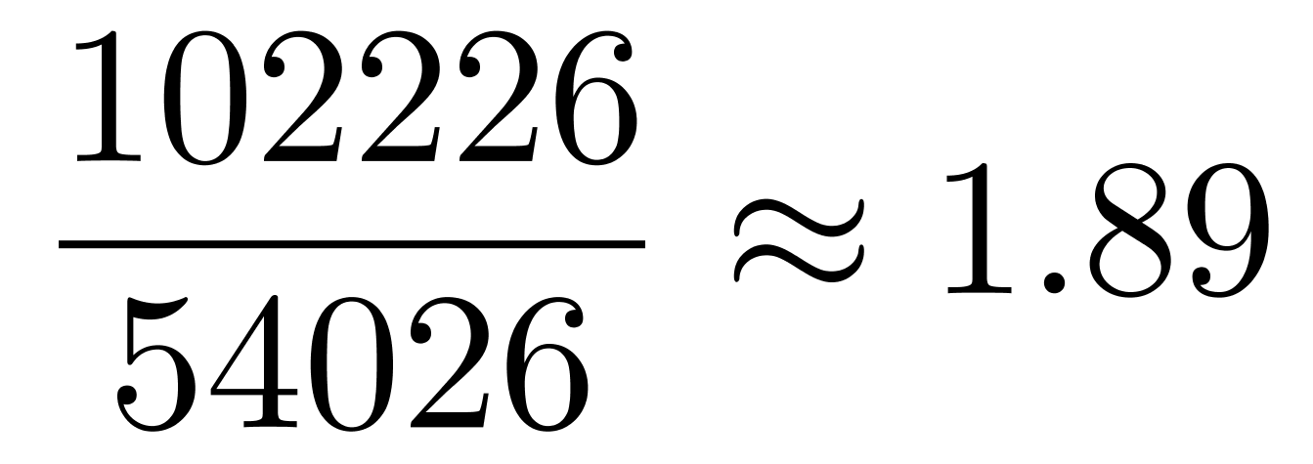，2015年的人均产值＝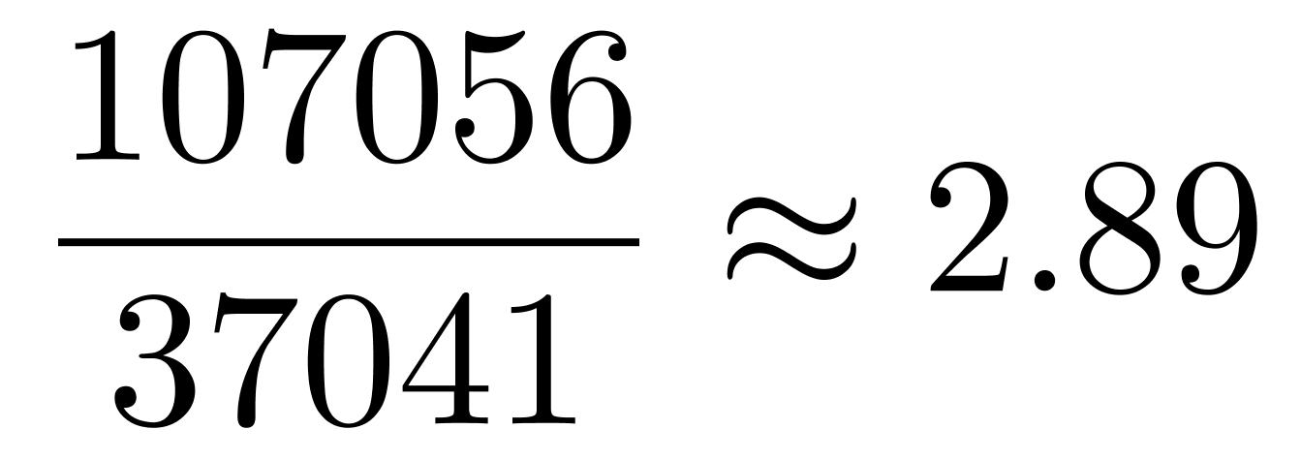，2016年的人均产值＝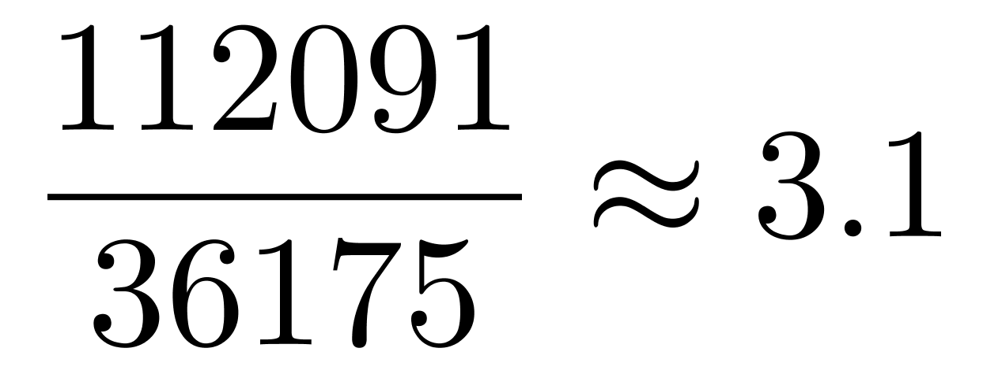。根据公式，增长率＝（现期量－基期量）/基期量，2013年—2016年人均产值的增长量分别为0.13、0.1、1、0.21，基期量很接近，明显增长量最大的是2015年，说明2015年增长率最大，最小为2014年，结合选项图形，A选项符合题意。
因此本题选A。
【来源】 2018年重庆公务员考试《行测》真题（高速执法）第115题

第116题
【知识点】 简单计算
【答案】 B
【解析】 本题为简单计算问题。
定位第一段，“2018年1—5月，全行业实现利润总额2822亿元，同比增长10.3%，增速同比回落0.9个百分点。”和差计算，2017年1—5月增长率＝10.3%＋0.9%＝11.2%。因此，选择B选项。

【来源】 2018年重庆公务员考试《行测》真题（高速执法）第116题

第117题
【知识点】 综合分析
【答案】 B
【解析】 本题为综合分析问题。
定位第二段，“2018年1—5月，西部地区完成软件业务收入2645亿元，增长13.9%，增速同比回落4个百分点，近年来西部地区首次出现增速低于全国平均水平的情况”，首次出现即为第一次出现，2018年1—5月，西部地区完成软件业务收入增速近年来首次低于全国平均水平，则2018年1—5月之前，西部地区完成软件业务收入增速一定不低于（大于或等于）全国平均水平，则2016年也一定不低于全国平均水平，B一定错误。
因此本题选B。

【来源】 2018年重庆公务员考试《行测》真题（高速执法）第117题

第118题
【知识点】 现期比重
【答案】 B
【解析】 本题为现期比重问题。
定位第一段，“2018年1—5月，我国软件和信息技术服务业完成软件业务收入23328亿元”和表格四川收入（1114亿元）与陕西收入（779亿元）。
根据公式，比重＝部分量/整体量，代入数据，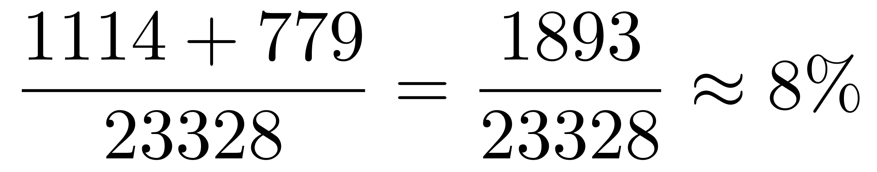。
因此本题选B。
【来源】 2018年重庆公务员考试《行测》真题（高速执法）第118题

第119题
【知识点】 混合增长率计算
【答案】 B
【解析】 本题为混合增长率计算问题。
定位第二段，“2018年1—5月，中部地区完成软件业务收入976亿元，增长19.4%，西部地区完成软件业务收入2645亿元，增长13.9%，东部地区完成软件业务收入18747亿元，同比增长14.3%，东北地区完成软件业务收入960亿元，同比增长8.6%”。根据混合增长率比较口诀，“整体的增长率介于部分之间，并且应该偏向于基数较大者”，观察数据发现，中部地区和东北部地区收入非常小，影响可以忽略。则整体增长率介于东部14.3%和西部13.9%之间。因此本题选B。

【来源】 2018年重庆公务员考试《行测》真题（高速执法）第119题

第120题
【知识点】 综合分析
【答案】 A
【解析】 本题为综合分析问题。
A选项，直接读数。定位第一段，“2018年1—5月，全行业实现利润总额2822亿元，同比增长10.3%，增速同比回落0.9个百分点”，可知，增幅并没有稳步增长，错误。
B选项，现期比重计算。定位表格，2018年1—5月软件业务收入居前全国10位的西部省份，即四川（1114）和陕西（779），和第二段，“2018年1—5月，西部地区完成软件业务收入2645亿元”，根据公式，比重＝部分量/整体量，代入数据，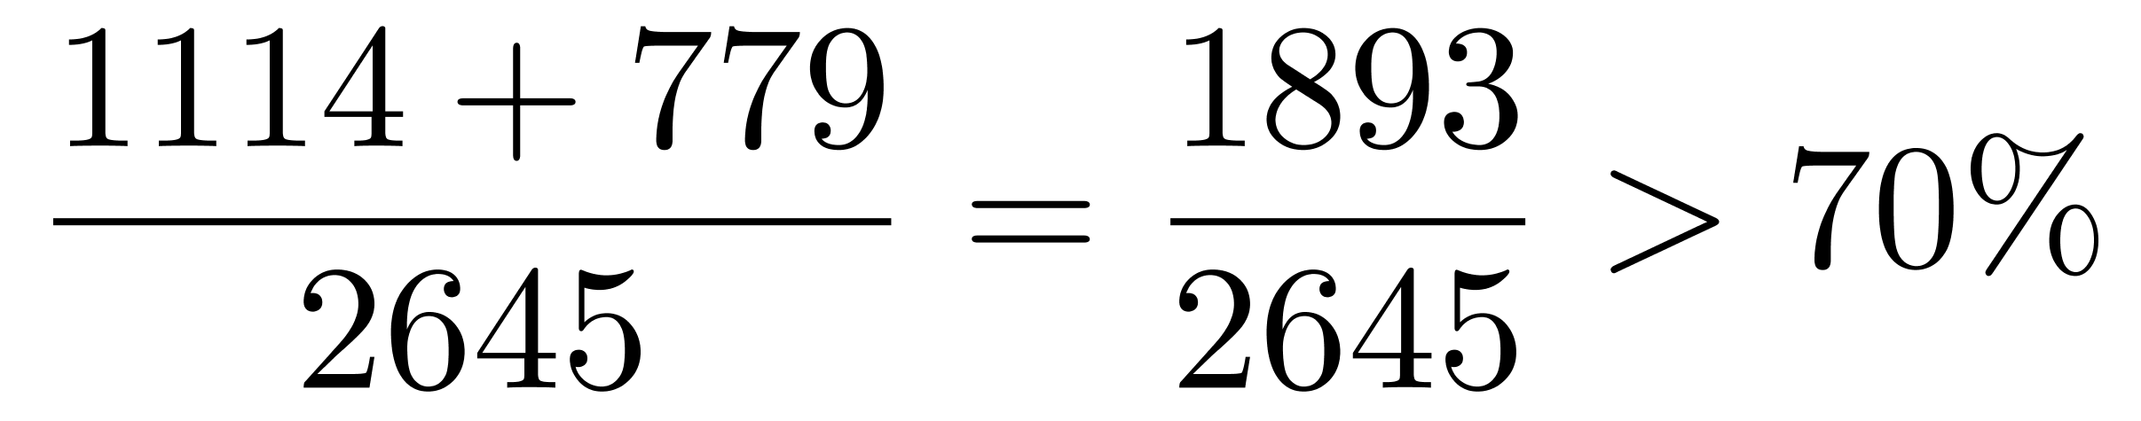，正确。
C选项，直接读数。定位折线图，中部地区增长率（19.4%）最大，增长趋势最突出，正确。
D选项，直接读数。定位折线图，观察数据，东部地区软件业务收入增速为14.3%，并且由119题可知全国平均水平为14.2%，比较接近，正确。
因此本题选A。
【来源】 2018年重庆公务员考试《行测》真题（高速执法）第120题

